

**ГОДИШЊИ ИЗВЕШТАЈ О РАДУ**

**ЗА 2018. ГОДИНУ**

**АГЕНЦИЈА ЗА ПРИВРЕДНЕ РЕГИСТРЕ**

БЕОГРАД, ФЕБРУАР 2019. ГОДИНЕ

Садржај:

I. УВОД 3

Регионални портал привредних регистара 4

Систем електронских грађевинских дозвола 5

Пословно информациони модел Агенције 7

(АПР У БРОЈКАМА) 7

II. РЕГИСТАР ПРИВРЕДНИХ СУБЈЕКАТА 9

III. РЕГИСТАР МЕДИЈА 14

IV. РЕГИСТАР ТУРИЗМА 15

V. РЕГИСТАР СТЕЧАЈНИХ МАСА 16

VI. РЕГИСТАР ПОНУЂАЧА 17

VII. ЦЕНТРАЛНА ЕВИДЕНЦИЈА ПРИВРЕМЕНИХ ОГРАНИЧЕЊА ПРАВА ЛИЦА РЕГИСТРОВАНИХ У АГЕНЦИЈИ ЗА ПРИВРЕДНЕ РЕГИСТРЕ 17

VIII. РЕГИСТАР ЗАЛОЖНОГ ПРАВА НА ПОКРЕТНИМ СТВАРИМА И ПРАВИМА 18

IX. РЕГИСТАР ФИНАНСИЈСКОГ ЛИЗИНГА 23

X. РЕГИСТАР СУДСКИХ ЗАБРАНА 27

XI. РЕГИСТАР ФАКТОРИНГА 30

XII. РЕГИСТАР УГОВОРА О ФИНАНСИРАЊУ ПОЉОПРИВРЕДНЕ ПРОИЗВОДЊЕ 30

XIII. ЦЕНТРАЛНА ЕВИДЕНЦИЈА ОБЈЕДИЊЕНИХ ПРОЦЕДУРА 31

XIV. РЕГИСТАР УДРУЖЕЊА И РЕГИСТАР СТРАНИХ УДРУЖЕЊА 39

XV. РЕГИСТАР ЗАДУЖБИНА И ФОНДАЦИЈА И РЕГИСТАР ПРЕДСТАВНИШТАВА СТРАНИХ ЗАДУЖБИНА И ФОНДАЦИЈА 41

XVI. РЕГИСТАР УДРУЖЕЊА ДРУШТАВА И САВЕЗА У ОБЛАСТИ СПОРТА 44

XVII. РЕГИСТАР ПРИВРЕДНИХ КОМОРА И ПРЕДСТАВНИШТАВА СТРАНИХ ПРИВРЕДНИХ КОМОРА 45

XVIII. РЕГИСТАР ФИНАНСИЈСКИХ ИЗВЕШТАЈА 49

XIX. РЕГИСТАР МЕРА И ПОДСТИЦАЈА РЕГИОНАЛНОГ РАЗВОЈА 65

XX. ИСПОРУКА РЕГИСТРОВАНИХ ПОДАТАКА У ЕЛЕКТРОНСКОЈ ФОРМИ 70

XXI. ЗАЈЕДНИЧКИ ПОСЛОВИ 77

XXII. ИНФОРМАЦИОНИ СИСТЕМ 84

XXIII. УНУТРАШЊА ОРГАНИЗАЦИЈА 89

XXIV. ЈАВНЕ НАБАВКЕ И ДРУГИ ОПШТИ ПОСЛОВИ 91

XXV. ФИНАНСИЈСКА ФУНКЦИЈА 93

XXVI. ОДНОСИ СА ЈАВНОШЋУ 93

XXVII. МЕЂУНАРОДНА САРАДЊА 99

XXVIII. УМЕСТО ЗАКЉУЧКА 107

**ГОДИШЊИ ИЗВЕШТАЈ О РАДУ**

**АГЕНЦИЈЕ ЗА ПРИВРЕДНЕ РЕГИСТРЕ ЗА 2018. ГОДИНУ**

|  |
| --- |
| 1. УВОД |

Агенција за привредне регистре (у даљем тексту: Агенција) у извештајној 2018. години спровела је следеће кључне активности:

|  |  |
| --- | --- |
| **1** | Споразумом о оснивању Регионалног Портала привредних регистара од 25. октобра 2018. године, формирано је Управљачко тело које чине представници Агенције и Централног регистра Републике Македоније (ЦРРМ) и створене инцијалне претпоставке за јавно објављивање Портала. Настављена је активна сарадња са регистрима у региону у циљу даљег повезивања и то: Словеније, Хрватске, БиХ (Бања Лука и Сарајево), Албаније, Црне Горе и Румуније. Успостављање информационог Регионалног портала привредних регистара, иницирано је Закључком Владе 05 Број: 48-10020/2015 од 19. септембра 2015. године којим је усвојен Нацрт Меморандума о разумевању између Владе Србије и Европске банке за обнову и развој (ЕБРД) у вези са сарадњом у подршци инвестиционој клими. Влада Републике Србије размотрила је Информацију о напретку у спровођењу пројекта „Регионални портал привредних регистара југоисточне Европе“ 05 Број: 337-8349/2018 од 6. септембра 2018. године. Успостављање Портала саставни је део Регионалне инвестиционе реформске агенде (RIRA / Regional investment reform agenda) за чију имплементацију је Влада формирала и интерресорну радну групу својом Одлуком („Сл. Гласник РС”, бр. 74/2018). |
|  |  |
| **2** | Е-регистрација оснивања привредних субјеката започела је успостављањем информационог система са 1.јануаром 2018. године и до краја године регистровано је, потпуно електронски, преко 1.000 предузетника док је е-регистрација једночланих друштава са ограниченом одговорношћу започела у другој половини октобра 2018. али је ипак преко 30 ових привредних друштава регистровано у прва два месеца примене овог новог информационог система. Истовремено, новим законским оквиром усвојеним током године, у потпуности је уклоњена обавеза коришћења печата у процедурама пред Агенцијом, започео је процес бесплатних регистрација мејл адреса субјеката регистрација а увођењем ДИНА платне картице додатно је унапређен сегмент е-плаћања. Такође, задатком постављеним од стране радне групе Владе за унапређење позиције Србије на листи „Doing business” као и међународног Комитета „MONEYVAL“ обављене су темељне припремне активности на успостављању потпуно електронских регистара и евиденција: залоге, е-лизинга и стварног власништва привредних субјеката и правних лица у Републици Србији. |
|  |  |
| **3** | У Извештају Светске банке „Doing business 2019” Србија је на 11. позицији у свету по критеријуму издавања грађевинских дозвола, које се спроводи електронски путем ***Платформе за Централну евиденцију обједињених процедура издавања грађевинских дозвола и захваљујући овој реформи.*** Током 2018. године, започета је, у сарадњи са ресорним Министарством грађевинарства, саобраћаја и инфраструктуре, активност унапређења пословно информационог система е-грађевинских дозвола у циљу задовољења највиших техничких и информатичких стандарда (софтвер) као и снажна донаторска подршка организације УН и Светске Банке (хардвер) испоруком опреме за резервни центар за складиштење електронских података. |
|  |  |
| **4** | На међународном плану, Агенција је иницијатор формирања и регистар-оснивач јединствене асоцијације привредних регистара Европе која ће од 2019. године функционисати као међународна непрофитна асоцијација (франц. *Association Internationale Sans But Lucratif – AISBL*), под називом: **Удружење европских привредних регистара(**енгл. ***European Business Registry Association – EBRA*)**, са седиштем регистрованим у Бриселу (Краљевина Белгија). Агенција ће тако (поред регистарских институција Гибралтара, Италије, Луксембурга, Норвешке, Словеније, Финске, Џерзија и Шпаније) постати једна од 9 пуноправних чланица–оснивача *EBRA AISBL*-а. Ова асоцијација ће укупно имати 36 чланова, од којих ће представници из 30 европских јурисдикција бити пуноправни чланови, а 6 – придружени чланови. Оснивањем јединствене европске асоцијације привредних регистара престаће да постоје досадашње асоцијације: **EBR** (European business register) и **ECRF** (European commercial registers forum). |
|  |  |
| **5** | Током 2018. године, настављене су активности на вишегодишњој инвестицији изградње јединственог Архива Агенције у Раковици које ће бити окончане до половине 2019. године. Окончањем инвестиције која се финансира средствима из вишка прихода над расходима Агенције биће створени услови да се обједињена архивска папирна грађа у дужини од преко 35км смести на једну локацију као и да се успостави резервна локација за ИКТ складиштење података (дата центар) као основни предуслов информационе безбедности у управљању базама података за које је одговорна Агенција, за шта је већ обезбеђена донаторска подршка. |

**Регионални портал привредних регистара**

Почетни кораци у реализацији идеје регионалног повезивања привредних регистара иницирани су 2013. године **Споразумом о сарадњи између Владе Републике Србије и Владе Републике Македоније у оквиру процеса приступања Европској Унији („Сл. гласник РС”, бр. 7/2013**). Предмет овог Споразума, у члану 4. став 2. тачка 4. је **успостављање интероперабилности привредних регистара две земље.**

Агенција је у сарадњи са Владом Републике Србије обезбедила подршку Европске банке за обнову и развој (ЕБРД) а потписом Меморандума од стране Председника Владе и Председника ЕБРД, септембра 2015. године ова иницијатива започела је званично да се остварује.

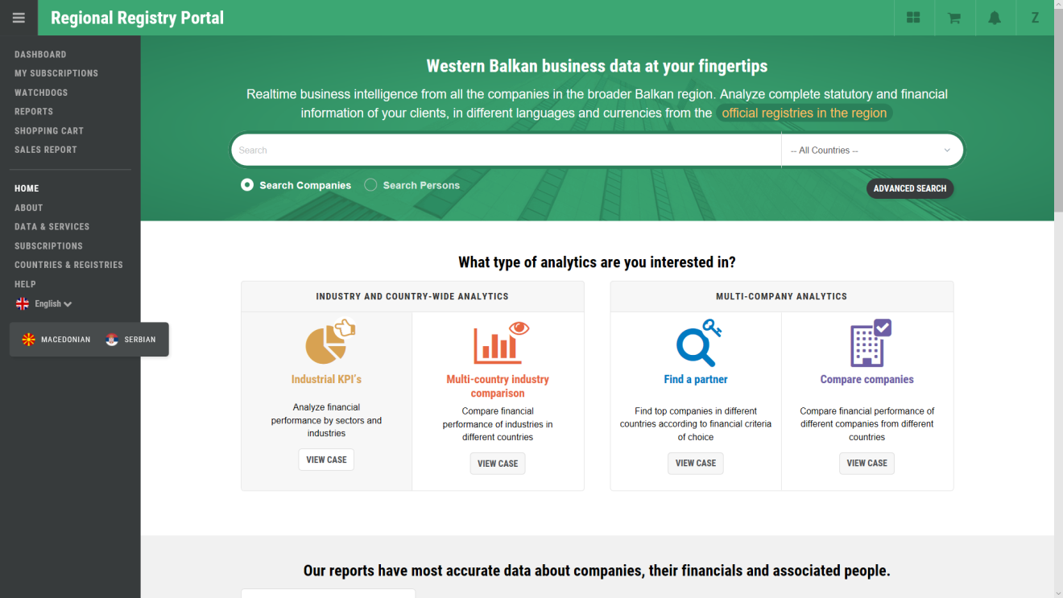

Активно учешће и подршку успостављању Регионалног портала привредних регистара пружили су и у перспективи биће његов саставни део званични регистри: **Србије** и **Македоније** (иницијално), **Словеније, Хрватске, Румуније, БиХ (и Сарајево и Бања Лука), Албаније и Црне Горе**.

Након писма потпредседника ЕБРД, господина Pierre Heilbronn-а, од 19. јула 2018. године, Влада Републике Србије размотрила је Информацију о напретку у спровођењу пројекта „Регионални портал привредних регистара југоисточне Европе“ 05 Број: 337-8349/2018 од 6. септембра 2018. године.

Споразумом о успостављању и управљању Регионалним порталом од 25. октобра 2018. формиран је Управни одбор Портала који чине представници српског и македонског регистра чиме су створене почетне претпоставке за почетак рада ИТ платформе са одвојеном управљачком и оперативном функцијом.

Успостављање Портала саставни је део Регионалне инвестиционе реформске агенде (RIRA / Regional investment reform agenda) за чију имплементацију је Влада формирала и интерресорну радну групу својом Одлуком („Сл. Гласник РС”, бр. 74/2018).

**Систем електронских грађевинских дозвола**

Систем потпуно електронског вођења процедура успостављен у 2016. години креирао је, у пуном смислу те речи, „интернет администрацију” и показао начин да се висок административни капацитет уз јасну политичку вољу може имплементирати у пракси и донети изузетан резултат у домаћим и међународним оквирима.

Овај пословно-информациони систем свакодневно користи око 7.000 службеника и овлашћених лица у преко 1.200 институција и ималаца јавних овлашћења и за две године рада кроз њега је спроведено 154.916 процедура у електронској форми.

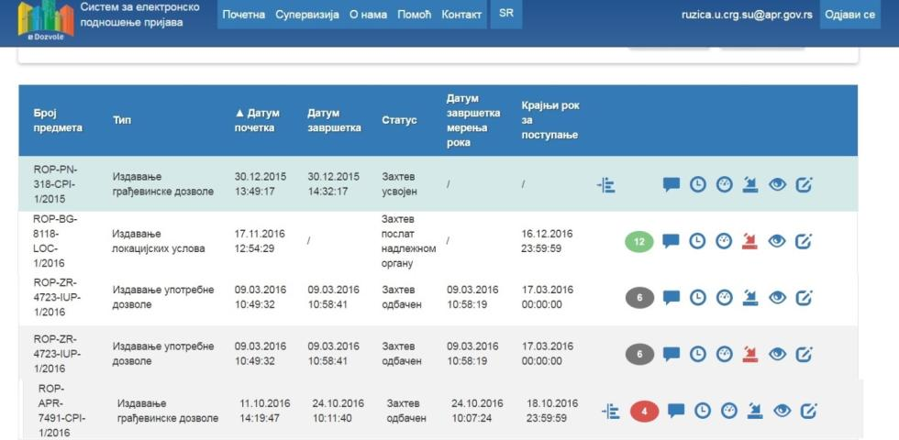За само 18 месеци рада систем је архивирао 2.199.682 документа (пројектна и друга документација која је поднета у поступку обједињене процедуре) чија величина достиже 5 терабајта. Овоме треба додати и 2 терабајта података који су до сада похрањени у бази ЦЕОП.

Све чешће бележење инцидентних ситуација у смислу прекида или успоравања система услед преоптерећености захтева хитно и приоритетно предузимање активности већ крајем 2017. и почетком 2018. године, на комплетном заокруживању како функционалности неопходних за рад у систему Е-дозвола, тако и оптимизацији и подизању укупних софтверских и хардверских перформанси.

Наведено, с обзиром да се поступак обједињене процедуре спроводи искључиво у електронској форми, указује и на неопходност успостављања резервног дата центра који би додатно осигурао високу доступност и поузданост апликативних система Агенције, уместо садашњих стандардних „back up” процедура које Агенција већ спроводи. Зато је неопходно омогућити завршетак објекта бившег „ФОН“а у Раковици, мањег дела објекта, у којем се планира изградња сервер сале (за потребе резервног дата центра и е-архива). Овде је неопходно указати и поновити да наведени дата центар не подразумева свеобухватни систем за опорављање од катастрофе („disaster recovery system”) пошто израда овако комплексног система представља посебан пројекат који се мора разматрати кроз укупан приступ државе успостављању овог система на нивоу читаве јавне администрације односно е-управе или као посебан пројекат Агенције за све регистре из њене надлежности.

У оквиру пројекта *Унапређење земљишне администрације у Србији,* који се финансира из средстава по Споразуму о зајму између Републике Србије и Међународне банке за обнову и развој, од 17. априла 2015. године (ратификован од стране Скупштине Републике Србије на заседању одржаном 24. јуна исте године и објављен у Сл. гласнику РС – Међународни уговори, бр. 13-15 од 26.6.2015. године), у трећем кварталу 2017. године, завршена је техничка спецификација за будући развој софтвера. Израда техничке спецификације поверена је консултанту, а сачињена је на основу *Листе препорука за будући развој апликативног софтверског решења*, коју су израдили представници МГСИ, НАЛЕД и Агенције.

Анализа (Technical Specification for the e-Permitting IT System Upgrade) Светске Банке сугерише да је број додатних функционалних захтева утврђених од стране ресорног министарства и ималаца јавних овлашћења, које треба реализовати кроз ЦЕОП достигла број од 147. Од овог броја 125 захтева су првог приоритета – најхитнији за поступање, 10 захтева су средњег приоритета а 12 су најмање хитни. При свему наведеном неопходно је нагласити да се 60 захтева појављују као потпуно нови захтеви у односу на иницијално успостављене док се остали број односи на унапређење постојећих функционалности као резултат досадашње примене и рада на ЦЕОП платформи од стране корисника услуга.

Време реализације и потребна финансијска средства: прва половина 2018. године (30,0 мил. динара) и прва половина 2019. године (20,0 мил. динара) при чему ће, у току 2018. године, Светска Банка из одговарајуће позиције предвиђене напред наведеним Споразумом о зајму финансирати набавку хардверске опреме (15,0 мил. динара).

Потпуно заокруживање функционалности овог система, његово одржавање као и прилагођавање пословно-финансијског модела организације Агенције од кључног је значаја за вршење законима утврђених надлежности око 1200 институција које обављају послове на овој информационој платформи по временском принципу 24/7.

На нужност предузимања наведених активности на окончању вишегодишњих радова на објекту у Раковици као и наставак улагања у ИТ систем, указао је и Извештај Државне ревизорске институције.

Извршена су инвестициона улагања у завршетак објекта у Раковици и развој и унапређења софтвера. Средства за ове инвестиције обезбеђена су из вишка прихода над расходима, односно из нето добити, коју је Агенција остварила у 2017. години. Ова добра пракса спровођења као и поступање у складу са законом, примењивано је више година уназад и представља основ функционисања пословно-информационих система којима Агенција управља у име и за рачун Републике Србије.

Све наведене активности на унапређењу капацитета започете су током 2018. године уз значајну подршку Министарства грађевинарства, саобраћаја и инфраструктуре тако што је обезбеђена донација од Уједињених нација (УНОПС) и Светске банке у циљу обезбеђења опреме (хардвер) за резервну дата локацију у Раковици, док је истовремено Влада омогућила Агенцији да иницијална средства из вишка прихода над расходима из 2017. године усмери на наставак грађевинских радова у овом објекту који ће бити окончан 2019. године као и у улагање у унапређење софтвера у 2018. и 2019. години сходно наведеној техничкој спецификацији сачињеној у сарадњи са консултантима Светске Банке.

**Пословно информациони модел Агенције**

**(АПР У БРОЈКАМА)**

Са ширењем надлежности и повећањем броја регистара, из године у годину се повећавао и круг институција надлежних за доношење закона и спровођење другостепених поступака. Контролу и надзор рада Агенције, у делокругу регистрације и вођења регистара, до сада је вршило 8 институција- од Министарства привреде, финансија, грађевинарства, саобраћаја и инфраструктуре, пољопривреде, шумарства и водопривреде, државне управе и локалне самоуправе, трговине, туризма и телекомуникација, културе и информисања, спорта. Усвајањем Предлога Закона току 2019. године овај круг би требало да се прошири и на Министарство здравља, с обзиром да је планирано преношење надлежности за регистрацију здравствених установа са судова на АПР. Иако Агенција нема законодавну улогу, њени су представници укључени и активно учествују у раду бројних радних група за израду нових или измену постојећих прописа којима се уређују области у оквиру којих је прописана и регистрација у Агенцији. На тај начин, иако јој ангажује значајне стручне ресурсе, Агенција покушава да пружи конструктивни допринос у отклањању колизије појединих прописа и унапређењу законских предлога.

| **НАДЛЕЖНА МИНИСТАРСТВА**  **(9)** | **РЕГИСТАР**  **(21)** | Број спроведених процедура (регистрација уписа, промена, брисања, издавање уверења, потврда, извода, пружање услуга у вези регистрације)  само током извештајне 2018.  **1.228.342 процедуре** |
| --- | --- | --- |
| **ПРИВРЕДА** | 1. ПРИВРЕДНИ СУБЈЕКТИ | 131.110 процедура код привредних друштава  163.554 процедуре код предузетника |
| 1. ЗАЛОГА НА ПОКРЕТНИМ СТВАРИМА И ПРАВИМА | 31.545 процедура |
| 1. ФИНАНСИЈСКИ ЛИЗИНГ | 25.293 процедура |
| 1. ПРИВРЕДНЕ КОМОРЕ | 33 процедуре (коморе и представништва страних привредних комора) |
| 1. СТЕЧАЈНЕ МАСЕ | 220 процедура |
| 1. СУДСКЕ ЗАБРАНЕ | 178 процедура |
| 1. ЦЕНТРАЛНА ЕВИДЕНЦИЈА ПРИВРЕМЕНИХ ОГРАНИЧЕЊА | 349.194 електронских уписа |
| 1. ПОНУЂАЧИ | 6.314 процедура |
| 1. МЕРЕ И ПОДСТИЦАЈИ РЕГИОНАЛНОГ РАЗВОЈА | 36.567 процедура |
| **ФИНАНСИЈЕ** | 1. ГОДИШЊИ ФИНАНСИЈСКИ ИЗВЕШТАЈИ И БОНИТЕТ | 349.224 |
| 1. ФАКТОРИНГ | 2 процедуре |
| **ДРЖАВНА УПРАВА** | 1. УДРУЖЕЊА ГРАЂАНА | 11.790 |
| 1. ПРЕДСТАВНИШТВА СТРАНИХ УДРУЖЕЊА | 70 |
| **КУЛТУРА** | 1. ФОНДАЦИЈЕ И ЗАДУЖБИНЕ | 553 процедуре |
| 1. ПРЕДСТАВНИШТВА СТРАНИХ ФОНДАЦИЈА |
| 1. МЕДИЈИ | 1.725 процедура |
| **СПОРТ** | 1. СПОРТСКА УДРУЖЕЊА | 5.211 процедура |
| **ТУРИЗАМ** | 1. ТУРИЗАМ | 2.374 процедура |
| **ПОЉОПРИВРЕДА** | 1. УГОВОРИ О ФИНАНСИРАЊУ ПОЉОПРИВРЕДНЕ ПРОИЗВОДЊЕ | 2 |
| **ГРАЂЕВИНАРСТВО** | 1. ЦЕНТРАЛНА ЕВИДЕНЦИЈА ОБЈЕДИЊЕНИХ ПРОЦЕДУРА | 99.741 процедура спроведених  кроз централни информациони  систем АПР-а |
| **ЗДРАВСТВО** | 1. РЕГИСТАР ЗДРАВСТВЕНИХ УСТАНОВА | Закон о здравственој заштити у процедури усвајања |

Резиме кључних бројчаних показатеља:

* На основу свих спроведених поступака регистрације, изјављено је 715 жалби што чини 0,0006% регистрационих процедура;
* Регистрације су потпуно електронске у Регистру финансијских извештаја, Централној евиденцији обједињених процедура издавања грађевинских дозвола, Централној евиденцији привремених ограничења права лица регистрованих у Агенцији за привредне регистре, Регистру мера и подстицаја регионалног развоја, а од 2017. године уведена је и услуга електронске регистрације оснивања предузетника која ће обухватити и привредна друштва након усвајања већ припремљеног Закона о изменама и допунама Закона о привредним друштвима, које се очекује у току 2018. године
* Закључно са 31.12.2018. године било је активно 169.356 заложних права, а укупна вредност потраживања која су њима обезбеђена је 68.850.227.974,81 евра.
* Закључно са 31.12.2018. године било је активно 43.696 уговора о финансијском лизингу. Укупна вредност свих регистрованих уговора је 1.342.152.123,74 евра. Непокретности су предмет финансирања у 29 уговора о финансијском лизингу, а њихова вредност је 12.998.283,00 евра.
* На сваки податак који је корисницима испоручен уз накнаду, Агенција је испоручила 10 података државним органима, локалној самоуправи и осталим имаоцима јавних овлашћења који имају право да преузимају податке без накнаде (преко 125 милиона података).
* Без плаћања накнаде, спроводе се следеће процедуре: пријем око 160.000 финансијских извештаја за статистичке потребе, електронски упис око 350.000 привремених ограничења права лица регистрованих у АПР, електронски упис 36.567 подстицаја у Регистру мера и подстицаја регионалног развоја а истоветна ситуација ће бити у у Централној евиденцији стварног власништва у односу на 150.000 правних лица и привредних субјеката који су законом обавезни да се електронски упишу у ову евиденцију тако да се свакој процедури спроведеној уз накнаду може додати још барем једна процедура коју је Агенција спровела без плаћања накнаде;
* Посебно је значајно указати и да је Агенција током извештајне 2018. године покренула путем пријава поступке за 16.816 привредних преступа због неподношења финансијских извештаја обвезника у претходним годинама.

|  |
| --- |
| 1. РЕГИСТАР ПРИВРЕДНИХ СУБЈЕКАТА |

У складу са одредбом члана 4. Закона о агенцији за привредне регистре (“Сл. гласник РС”, бр. 55/2004), **Регистар привредних субјеката** почео је са радом 31. децембра 2004. године и представља  јединствену, централизовану, електронску базу података о привредним субјектима.

На тај начин се са регистрације привредних субјеката у судском поступку прешло на административни поступак регистрације, са циљем убрзања поступка и постизања веће ефикасности кроз постојање јединственог, електронског система регистровања података, који су од значаја за привредне субјекте и који су неопходни у свакодневном правном и пословном промету.

### а) Послови регистрације привредних друштава

У 2018. години уочен је раст регистрације оснивања привредних друштава у односу на исти период 2017. године. Укупно основаних друштава у току 2018. године било је 8.820, што је за 0,2 % више него у 2017. години, када је било основано 8.799 друштава.

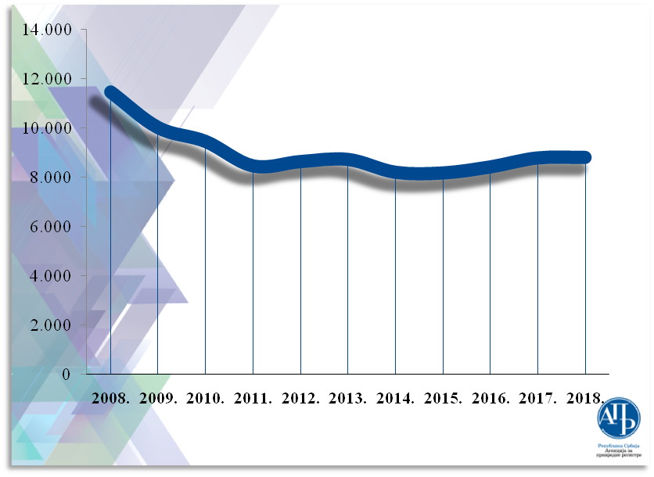

У Регистар је у 2018. години примљено укупно 99.256 захтева, од чега је 70.050 захтева за регистрацију промене, 11.190 захтева за регистрацију оснивања, 5.015 захтев за регистрацију брисања привредних друштава, а 13.001 захтев се односи на остало (техничка корекција, одустанак, исправка податка, резервација назива, пренос резервације назива, упис делатности удружења, одустанак, измена регистрованих докумената, допуна, жалба, поновни поступак по жалби, укидање одлуке).

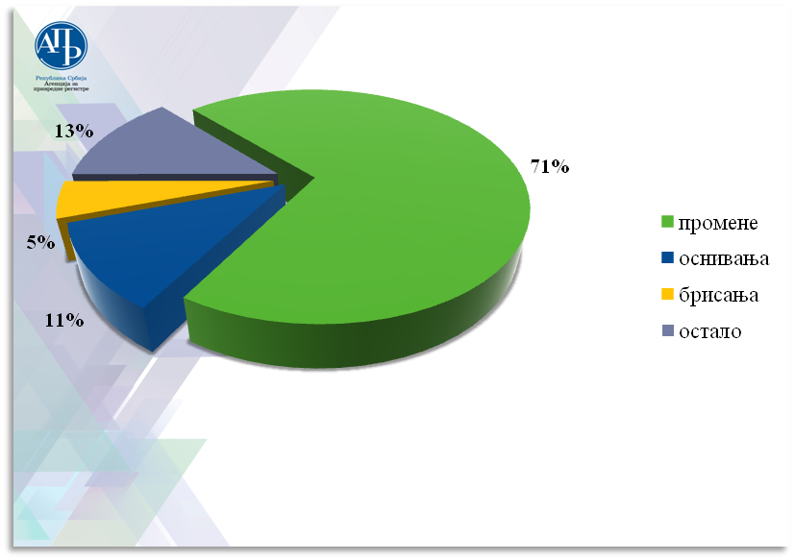*Број и структура захтева за упис у Регистар у 2018. години*

У извештајном периоду донето је 76.475 решења о усвајању, 1.970 решења о делимичном усвајању, 268 решењa о одбијању, а због неиспуњености услова за регистрацију из члана 14. Закона о поступку регистрације, донето је 15.265 решењa о одбачају.

|  |  |
| --- | --- |
| **Преглед предмета са решењем о усвајању** |  |
| Брисање привредног друштва | 4.102 |
| Оснивање привредног друштва | 8.825 |
| Превођење привредног друштва | 6 |
| Промена података привредног друштва | 55.696 |
| Резервација назива | 1.386 |
| Техничка корекција привредног друштва | 2.099 |
| Одустанак | 185 |
| Упис делатности удружења | 248 |
| Исправка података привредног друштва | 1.449 |
| Пренос резервације назива | 14 |
| Поновни поступак по жалби | 346 |
| Обнова резервације назива | 187 |
| Укидање одлуке | 83 |
| Препис решења | 1.849 |
| **Укупно:** | **76.475** |

У току 2018. године изјављено је 419 жалби на решења регистратора Регистра привредних субјеката, донетих у поступку регистрације промена код привредних друштава, од чега је надлежни другостепени орган, одлучујући по жалбама, донео решења којима се жалба одбија у 117 предмета, а у 98 предмета жалбе су усвојене. У сопственој надлежности регистратор  је донео одлуку, односно усвојио жалбу у својој надлежности у 133 предмета. Због одустанка странке од жалбе у 19 предмета је поступак обустављен, док је у 33 предмета жалба одбачена. На дан 31.12.2018. године, о 19 изјављених жалби, у оквиру законом прописаног рока, још није донета одлука.

У Регистру је у 2018. издато 12.433 потврде и 31.421 извод за потребе привредних друштава.

На дан 31.12.2018. године у Регистру привредних субјеката регистровано је 147.892 активна привредна друштва.

### б) Послови регистрације предузетника

У 2018. години регистровано је 37.219 нових предузетника, што је у односу на 2017. годину (34.654) више за 7,4%.

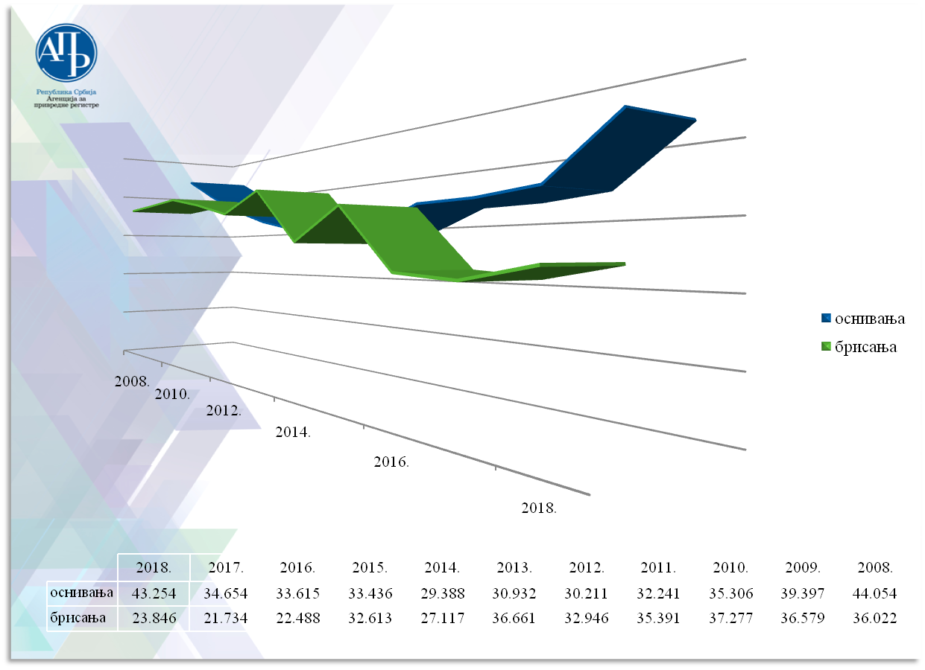

У Регистар је у 2018. години примљено укупно 143.935 захтева од чега је 74.401 захтев за регистрацију промене, 43.254 захтева за регистрацију оснивања, 23.846 захтева за регистрацију брисања предузетника, а 2.434 захтева за остало (техничка корекција и исправка податка).

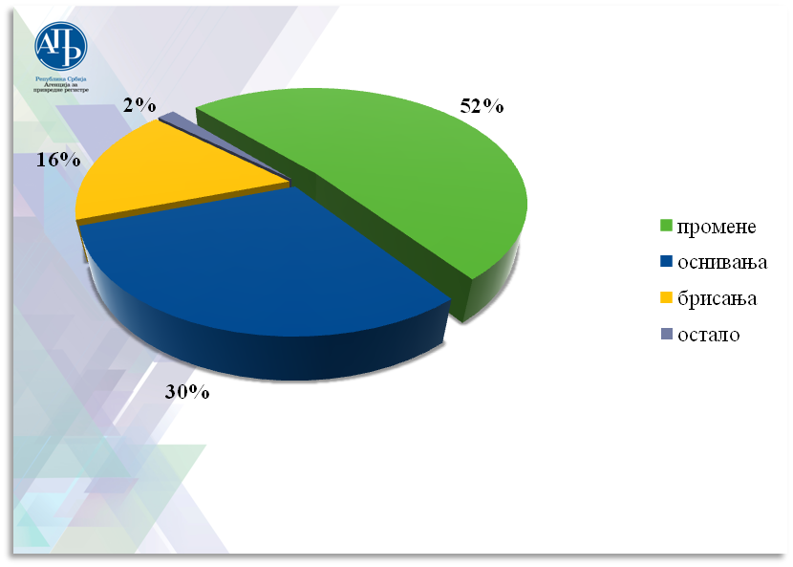

*Број и структура захтева за упис у Регистар у 2018. години*

У извештајном периоду донето је 131.862 решења о усвајању, 1.599 решења о делимичном усвајању, 42 решења о одбијању, а због неиспуњености услова за регистрацију из члана 14. Закона о поступку регистрације, донето је 10.408 решења о одбачају.

|  |  |
| --- | --- |
| **Преглед предмета са решењем о усвајању** |  |
| Брисање предузетничке радње | 22.107 |
| Оснивање предузетника | 37.629 |
| Промене података о предузетнику | 69.791 |
| Техничка корекција предузетника | 1.742 |
| Исправка података предузетника | 593 |
| **Укупно:** | **131.862** |

У току 2018. године изјављено је 130 жалби на решења регистратора Регистра привредних субјеката, донетих у поступку регистрације промене података предузетника по захтеву подносиоца, од чега је надлежни другостепени орган, одлучујући по жалбама донео решења којима се жалба одбија у 37 предмета, у 15 предмета жалбе су усвојене (12 одлука регистратора је укинуто, а 3 одлуке су поништене), 1 жалба је одбачена, а није било жалби за које је поступак обустављен. У сопственој надлежности регистратор  је донео одлуку, односно усвојио жалбу у 62 предмета. Због одустанка странке од жалбе у 3 предмета је поступак по жалби обустављен, док је 10 изјављених жалби одбачено. На дан 31.12.2018. године, регистрациони орган није обавештен да ли је донета одлука другостепеног органа по 2 жалбе.

У току 2018. године изјављено је 85 жалби на решења регистратора Регистра привредних субјеката донетих у поступку регистрације промене података предузетника по службеној дужности, од чега је надлежни другостепени орган, одлучујући по жалбама донео решења којима се жалба одбија у 10 предмета, у 61 предмету жалбе су усвојене (све одлуке регистратора су поништене), ни једна жалба није одбачена, док је код 1 жалбе поступак обустављен. У сопственој надлежности регистратор  није усвојио ниједну жалбу. Није било одустанка странке од жалбе, док је 6 изјављених жалби одбачено. На дан 31.12.2018. године, регистрациони орган није обавештен да ли је донета одлука другостепеног органа по 6 жалби, док је за 1 жалбу првостепени орган послао налог за уређење жалбе по ком странка у тренутку састављања извештаја није поступила.

У Регистру је у 2018. години издато 1.700 потврда и 17.930 извода за потребе предузетника.

На дан 31.12.2018. године у Регистру привредних субјеката регистровано је 257643 активна предузетника.

Од почетка извештајне године, регистрација предузетника је почела да се обавља и путем интернета, без доласка на шалтер Агенције за привредне регистре. Тиме је процедура регистрације, од подношења захтева до добијања решења, постала једноставнија, јефтинија и може да се обави у знатно краћем временском периоду.

### в) Послови регистрације представништава страних правних лица

На дан 31.12.2018. године у Регистру привредних субјеката регистровано је 1.313 представништaва страних привредних друштава.

### г) Послови регистрације огранака страних правних лица

На дан 31.12.2018. године у Регистру привредних субјеката регистрован је 561 огранак страних привредних друштава.

|  |
| --- |
| 1. РЕГИСТАР МЕДИЈА |

Регистар медија, у складу са одредбом члана 141. Закона о јавном информисању и медијима („Сл. гласник РС”, бр. 83/2014), је почео са радом  13. фебруара 2015. године и представља  јединствену, централизовану, електронску базу података о медијима.

У смислу одредбе члана 29. Закона о јавном информисању и медијима, под медијем се подразумевају: дневне и периодичне новине, сервис новинске агенције, радио програм, телевизијски програм и самостална електронска издања медија (уређивачки обликоване интернет странице или интернет портали).

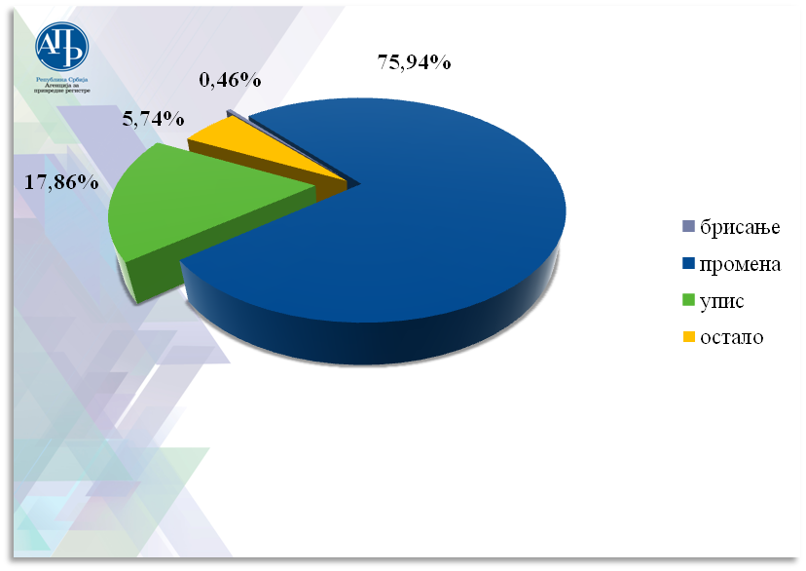У извештајном периоду, укупно примљених захтева у Регистар медија било је 1.725.

*Број и структура захтева у Регистру медија*

Решавајући по њима, донето је 1.492 решења о усвајању и 230 решења о одбачају.

У току 2018. године регистрованo је 196 нових медија.

Преглед регистрованих медија по типу у току 2018. године:

| **Тип медија** |  |
| --- | --- |
| Самостална електронска издања интернет портали | 133 |
| Дневне и периодичне новине | 34 |
| Самостална електронска издања уређивачки обликоване интернет странице | 6 |
| Телевизијски програм | 13 |
| Радио програм | 6 |
| Сервис новинске агенције | 3 |
| Oстало | 1 |
| **Укупно** | **196** |

На дан 31.12.2018. године у Регистру медија регистровано је 2278 медија.

|  |
| --- |
| 1. РЕГИСТАР ТУРИЗМА |

Регистар туризма је почео са радом 01.01.2010. године, у складу са одредбом члана 137. Закона о туризму („Службени гласник РС”, бр. 36/09, 88/2010, 99/2011 – др. закон, 84/2015).  
  
Овај Регистар, као јединствена, електронска, централна, јавна база података о регистрованим и/или евидентираним субјектима који обављају послове из области туризма, значајно доприноси праћењу, анализама и развоју туризма.

У извештајном периоду, укупно примљених захтева за регистрацију било је 2.374.

Решавајући по њима, донето је 1.808 решења о усвајању и 478 решења о одбачају.

У току 2018. године регистроване су 203 новe туристичкe агенцијe.

| **Број и структура решених захтева за упис у Регистар туризма** |  |
| --- | --- |
| **Захтев за брисање туристичке агенције** |  |
| Решење о одбачају | 9 |
| Решење о усвајању | 15 |
| **Захтев за извод** |  |
| Решење о усвајању | 25 |
| **Захтев за издавање лиценце** |  |
| Решење о одбачају | 54 |
| Решење о усвајању | 64 |
| **Захтев за исправку техничке грешке** |  |
| Решење о одбачају | 2 |
| Решење о усвајању | 11 |
| **Захтев за одузимање лиценце** |  |
| Решење о усвајању | 13 |
| **Захтев за промену података** |  |
| Решење о одбачају | 316 |
| Решење о усвајању | 583 |
| **Захтев за обнављање лиценце** |  |
| Решење о одбачају | 42 |
| Решење о усвајању | 51 |
| **Корекција података** |  |
| Решење о усвајању | 1 |
| **Брисање по службеној дужности** |  |
| Решење о усвајању | 2 |
| **Промена по службеној дужности** |  |
| Решење о усвајању | 542 |
| **Замена одлуке** |  |
| Решење о усвајању | 1 |
| **Захтев за брисање туристичке агенције посредника** |  |
| Решење о одбачају | 2 |
| Решење о усвајању | 48 |
| **Захтев за промену података о туристичкој агенцији посреднику** |  |
| Решење о одбачају | 4 |
| Решење о усвајању | 4 |
| **Захтев за упис туристичке агенције посредника** |  |
| Решење о одбачају | 49 |
| Решење о усвајању | 139 |
| **Одустанак од захтева** |  |
| Решење о усвајању | 1 |
| **Регистрација промене података по службеној дужности** |  |
| Решење о усвајању | 305 |
| **Препис решења** |  |
| Решење о усвајању | 2 |
| **Захтев за извод туристичке агенције посредника** |  |
| Решење о усвајању | 1 |
| **Укупно:** | **2.286** |

На дан 31.12.2018. године у Регистру туризма регистровано je 1.233 туристичке агенције.

|  |
| --- |
| 1. РЕГИСТАР СТЕЧАЈНИХ МАСА |

Законом о стечају („Службени гласник РС“, број 104/09) прописано је да Влада ближе прописује садржину и начин уписа и вођења Регистра стечајних маса, као и врсте и висину накнада за регистрацију и друге услуге које пружа орган надлежан за вођење овог регистра.   
  
Регистар стечајних маса започео је са радом 23. јануара 2010. године.

**Регистар стечајних маса је јединствена, централизована, електронска база података о стечајним масама стечајних дужника у односу на које је стечајни поступак покренут и спроведен по одредбама новог Закона о стечају који се примењује од 23.01.2010. године.**

У току 2018. године поднето је 220 регистрационих пријава у Регистар стечајних маса. Решавајући по њима, донето је 206 решења о усвајању, 20 решења о одбачају регистрационе пријаве (6 је решено из претходног периода).

На дан 31.12.2018. године у Регистру стечајних маса регистроване су 392 стечајне масе.

|  |
| --- |
| 1. РЕГИСТАР ПОНУЂАЧА |

Законом о јавним набавкама („Службени гласник РС“, бр. 124/12), вођење Регистра  понуђача поверено је Агенцији за привредне регистре. Регистар је почео са радом 1. септембра 2013. године.

Регистар понуђача је јединствена, централна, електронска и јавна база података о предузетницима и правним лицима који испуњавају обавезне услове за учешће у поступку јавне набавке, прописане чланом 75. став 1. тачка 1) до 4) Закона о јавним набавкама.

У току 2018. године поднето је 6.314 захтева.

Преглед броја поднетих захтева по типу у току 2018. године:

|  |  |
| --- | --- |
| **Тип захтева** |  |
| Издавање овереног извода | 1.536 |
| Регистрациона пријава уписа | 1.752 |
| Захтев за исправку техничке грешке | 1 |
| Допуна захтева | 43 |
| Регистрациона пријава брисања понуђача по службеној дужности | 277 |
| Регистрациона пријава поновног уписа | 85 |
| Регистрациона пријава промене | 641 |
| Регистрациона пријава промене по службеној дужности | 1.824 |
| Жалба | 3 |
| Пријем другостепеног решења | 3 |
| Замена одлуке | 1 |
| Корекција регистрованих података/објављених докумената | 107 |
| Допуна жалбе | 1 |
| Регистрациона пријава брисања понуђача | 1 |
| Такса на жалбу и одлуку | 2 |
| Захтев за исправку техничке грешке по службеној дужности | 1 |
| Препис решења | 35 |
| Регистрациона пријава брисања забележбе по службеној дужности | 1 |
| **Укупно:** | **6.314** |

На дан 31.12.2018. године у Регистру понуђача регистровано је 11378 понуђача.

|  |
| --- |
| 1. ЦЕНТРАЛНА ЕВИДЕНЦИЈА ПРИВРЕМЕНИХ ОГРАНИЧЕЊА ПРАВА ЛИЦА РЕГИСТРОВАНИХ У АГЕНЦИЈИ ЗА ПРИВРЕДНЕ РЕГИСТРЕ |

Доношењем Закона о Централној евиденцији привремених ограничења права лица регистрованих у Агенцији за привредне регистре (**„**Сл. гласник РС**”**, бр. 12/2015.) успоставља се Централна евиденција изречених мера у којој ће на једном месту бити систематизовано прикупљени подаци о оним привредним субјектима, односно њиховим власницима, директорима и члановима надзорних одбора или других органа чије је пословање санкционисано изрицањем кривичних, прекршајних или управних санкција, чиме се унапређује транспарентност пословања привредних субјеката у Републици Србији и повећање степена сигурности правног промета свих његових учесника.

Закон се примењује од 1. јуна 2016. године.

Укупно уписаних привремених ограничења у 2018. години било је **128.464.**

Преглед уписаних привремених ограничења по типу:

|  |  |
| --- | --- |
| Тип привремених ограничења | Број ограничења |
| Забрана располагања новчаним средствима | 87.304 |
| Мера изречена на основу прописа којима се уређује порески поступак и пореска администрација | 41.091 |
| Забрана вршења дужности или позива одговорном лицу у правном лицу или предузетнику | 40 |
| Забрана или ограничење обављања делатности или послова | 27 |
| Забрана или ограничење располагања уделима или друго ограничење сходно прописима којима се уређује правни положај привредних друштава | 2 |
| **Укупно:** | **128.464** |

У извештајном периоду, ове мере су спроведене над 57.674 лица.

|  |  |  |
| --- | --- | --- |
| Ограничења права лица | Број лица | Број ограничења |
| Домаћа физичка лица | 50 | 67 |
| Домаћа правна лица | 57.623 | 128.396 |
| Страна физичка лица | 1 | 1 |
| **Укупно:** | **57.674** | **128.464** |

У извештајном периоду обрисано је **220.730** мера привременог ограничења права лица регистрованих у Агенцији за привредне регистре.

|  |
| --- |
| 1. РЕГИСТАР ЗАЛОЖНОГ ПРАВА НА ПОКРЕТНИМ СТВАРИМА И ПРАВИМА |

Регистар заложног права на покретним стварима и правима основан је Законом заложном праву на покретним стварима уписаним у регистар („Сл. гласник РС“, бр. 57/03, 61/05, 64/06 и 99/11) и води се у оквиру Агенције за привредне регистре од 15. августа 2005. године. У њему су садржани подаци о уговорним, судским и законским заложним правима на покретним стварима и правима која се региструју у складу са законом.

Током 2018. године у Регистру је примљено укупно 31.545захтева и поднесака различите врсте, од чега 26.581пријавa за регистрацију података.

У наредном графикону дат је упоредни приказ података о приливу оствареном током 2016., 2017. и 2018*.* године.

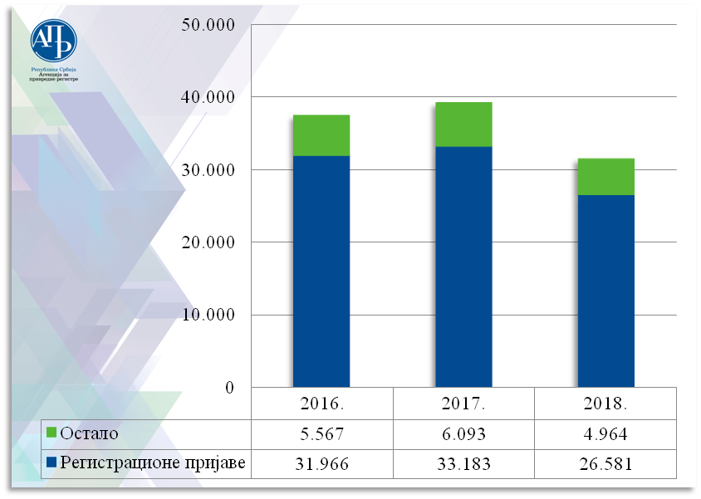

*Прилив остварен током 2016., 2017. и 2018. године*

**Број примљених захтева**

Током 2018. године у Регистру је примљено укупно 31.545захтева. У наредној табели дат је приказ броја поднетих захтева по врстама.

|  |  |
| --- | --- |
| **Регистрационе пријаве** | |
| Упис заложног права | 16.241 |
| Измена и/или допуна регистрованих података | 2.597 |
| Забележба | 236 |
| Брисање забележбе | 6 |
| Брисање заложног права | 7.274 |
| Остали захтеви за регистрацију података | 227 |
| **Укупно:** | **26.581** |
| **Остали захтеви и поднесци** | |
| Изводи/потврде | 1.237 |
| Остало | 3.718 |
| **Укупно:** | **4.955** |
| **Електронски изводи** | |
| Испорука података државним органима | 8 |
| Испорука података осталим корисницима | 1 |
| **Укупно:** | **9** |
| **Укупно захтева:** | **31.545** |

**Врсте донетих одлука**

У извештајном периоду одлучено је о укупно 26.581 регистрационој пријави, а у наредној табели дати су подаци о начинима решавања.

|  |  |
| --- | --- |
| **Врсте донетих одлука** | |
| Усвајање | 23.544 |
| Делимично усвајање | 1 |
| Одбацивање | 2.784 |
| Решено на др. начин | 252 |
| Нерешено | / |
| **Укупно:** | **26.581** |

Од свих поднетих регистрационих пријава, усвојено је укупно 23.545. Следи приказ података о броју усвојених регистрационих пријава, за сваку врсту регистрационе пријаве посебно.

|  |  |
| --- | --- |
| **Врста регистрационе пријаве** | |
| Упис заложног права | 14.758 |
| Измена или допуна регистрованих података | 2.202 |
| Упис забележбе | 148 |
| Брисање забележбе | 2 |
| Брисање заложног права | 6.435 |
| **Укупно:** | **23.545** |

**Број неуредних регистрационих пријава**

Од свих пријава поднетих у извештајном периоду 2.784 је одбачено, што чини 10,47% укупно поднетих. У 1.854 случаја регистрационе пријаве су усвојене након што су подносиоци захтева отклонили утврђене недостатке позивајући се на право приоритета одлучивања засновано подношењем раније поднете пријаве која је одбачена.

Уочени тренд смањења и релативно мали број неуредних пријава упућује на уједаченост праксе регистра, јасне и транспарентне ставове и задовољавајући ниво правне сигурности.

**Брзина решавања и квалитет донетих одлука**

Просечно време доношења одлука по регистрационим пријавама је 2 дана.

У 2018. години, изјављене су укупно 52 жалбе. Процентуално изражено, број ожалбених одлука је 0,16%, а укинуто је само 0,03% одлука.

У наредној табели дати су подаци о врстама донетих одлука.

|  |  |
| --- | --- |
| **Врста одлуке по жалби** |  |
| Жалба је одбијена | 15 |
| Жалба је одбачена/поступак обустављен | 7 |
| Жалба је усвојена, а одлука укинута | 11 |
| Ожалбена одлука је замењена | 17 |
| О жалби није одлучено | 2 |
| **Укупно ожалбених одлука:** | **52** |

У извештајном периоду донето је 324 закључака о исправци техничке грешке.

**Пренети послови**

Током првог тромесечја 2018. године завршени су сви послови који су пренети из 2017. године.

**Број регистрованих заложних права и висина обезбеђених потраживања**

Током 2018. године регистровано је 14.758 заложних права, што је за 34,48% процената мање него у 2017. години, када је регистровано укупно 19.847 залога. С друге стране, висина потраживања обезбеђених заложним правима која су регистрована у извештајном периоду је 17.963.308.295,15 евра, што је за 100,34% већи износ него претходне године.

Релативно мали број уписаних забележби упућује на закључак да дужници у највећем броју случајева уредно измирују своје обавезе и да су принудна извршења обавеза обезбеђених регистрованом залогом у пракси релативно ретка.

**Врста регистрованих заложних права**

|  |  |
| --- | --- |
|  | У извештајном периоду најзаступљенија је била уговорна залога, која чини 96,05% свих заложних права регистрованих током 2018. године. Законска залога чини 1,87%, а судска, настала у поступку извршења, 2,08% регистрованих заложних права. |

**Структура предмета залоге**

|  |  |
| --- | --- |
| Међу предметима залоге најзаступљенија су возила која чине 39,09% свих регистрованих предмета, од чега путничка возила 14,30%, а друге врсте возила 24,79%. Машине и опрема су заступљене у 27,32% случајева, животиње у 7,99%, док права (права потраживања, удели и друга имовинска права) чине 17,70% регистрованих предмета. Преосталих 7,90% чине покретне ствари које не спадају ни у једну од наведених категорија. |  |

**Структура заложних поверилаца**

|  |  |
| --- | --- |
|  | Међу заложним повериоцима најзаступљеније су банке које чине 59,55% свих регистрованих. Остала привредна друштва заступљена су у 29,29%, Република Србија - Пореска управа чини 3,04% регистрованих, физичка лица 2,05%, предузетници 0,06%, док су лица која не спадају ни једну од наведених категорија заступљена у 6,01% случајева. |

**Структура залогодаваца**

|  |  |
| --- | --- |
| Физичка лица су заступљена као залогодавци у 56,78% случајева, привредна друштва у 38,11%, предузетници у 4,18%, док 0,93% чине лица која не спадају ни у једну од наведених категорија. |  |

**Структура дужника**

|  |  |
| --- | --- |
| Највећи број дужника је међу физичким лицима и она чине 49,72% укупног броја регистрованих. Привредна друштва су заступљена у 40,58% случајева, предузетници у 8,76%, док 0,94% чине лица која не спадају ни у једну од наведених категорија.  У 78,67% заложних права регистрованих током извештајног периода, залогодавци су истовремено и дужници обезбеђеног потраживања. |  |

**Број активних заложних права и укупни износ обезбеђених потраживања**

Закључно са 31.12.2018. године било је активно 169.356 заложних права, а укупна вредност потраживања која су њима обезбеђена је 68.850.227.974,81 евра.

|  |
| --- |
| 1. РЕГИСТАР ФИНАНСИЈСКОГ ЛИЗИНГА |

Регистар финансијског лизинга основан је Законом о финансијском лизингу ("Сл. гласник РС", бр. 55/03, 61/05, 31/11 и 99/11) и води се у оквиру Агенције за привредне регистре од јануара месеца 2005. године. Предмет регистрације су уговори о финансијском лизингу покретних ствари и непокретности.

Током 2018. године у Регистру примљено је укупно 25.293 захтева различите врсте, од чега 23.887 чине пријаве за регистрацију података, што је за 6,85% више него претходне године.

У наредном графикону је дат упоредни приказ података о приливу оствареном током 2016., 2017. и 2018. године.

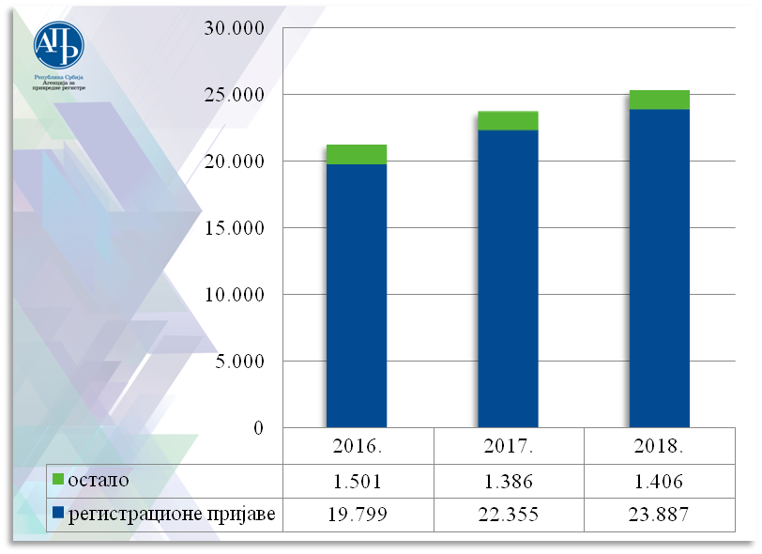

*Прилив остварен током* *2016., 2017. и 2018. године*

**Број примљених захтева**

Током 2018. године у Регистру је примљено укупно 25.293 захтева. У наредној табели дат је приказ броја поднетих захтева по врстама.

|  |  |
| --- | --- |
| **Регистрационе пријаве** | |
| Упис уговора о финансијском лизингу | 14.516 |
| Измена и/или допуна регистрованих података | 562 |
| Забележба | / |
| Брисање забележбе | / |
| Упис престанка уговора | 8.809 |
| Брисање регистрованог уговора | / |
| Остали захтеви за регистрацију података | / |
| **Укупно** | **23.887** |
| **Остали захтеви и поднесци** | |
| Изводи/потврде | 61 |
| Остало | 1.330 |
| **Укупно** | **1.391** |
| **Електронски изводи** | |
| Испорука података државним органима | 7 |
| Испорука података осталим корисницима | 8 |
| **Укупно** | **15** |
| **Укупно захтева:** | **25.293** |

**Врсте донетих одлука**

У извештајном периоду одлучено је о укупно 23.887 регистрационих пријава, а у наредној табели дати су подаци о начинима решавања.

|  |  |
| --- | --- |
| **Врсте донетих одлука** | |
| Усвајање | 23.837 |
| Одбацивање | 36 |
| Решено на др. начин | 12 |
| Нерешено | 2 |
| **Укупно:** | **23.887** |

Усвојено је укупно 23.837 регистрационих пријава. Следи приказ података о броју усвојених регистрационих пријава, за сваку врсту регистрационе пријаве посебно.

|  |  |
| --- | --- |
| **Врста регистрационе пријаве** | |
| Упис уговора о финансијском лизингу | 14.501 |
| Измена или допуна регистрованих података | 562 |
| Упис забележбе | / |
| Упис престанка | 8.774 |
| Брисање уговора | / |
| **Укупно:** | **23.837** |

**Број неуредних регистрационих пријава**

У извештајном периоду само је 36 регистрационих пријава било неуредно, што чини 0,15% од укупно поднетих.

**Брзина решавања и квалитет донетих одлука**

Просечно време доношења одлука по регистрационим пријавама је 2 дана.

У току извештајног периода није изјављена ниједна жалба.

Током 2018. године донето је 142 закључка о исправци техничке грешке.

**Пренети послови**

У току првог тромесечја 2018. године завршени су сви послови који су пренети из 2017. године.

**Број регистрованих уговора и њихова вредност**

Током 2018. године регистрован је 14.501 уговор о финансијском лизингу, што је за 11,37% више него претходне године, када е регистровано 13.020 уговора. Пораст броја регистрованих уговора упућује на позитиван тренд на лизинг тржишту и све већу заинтересованост грађана и привредних друштава за овај начин финансирања.

Укупна вредност уговора регистрованих у 2018. години је 379.523.984,12 евра, што је за 13,2% више него претходне године Вредност уговора у којима је предмет финансирања непокретност је укупно 2.729.179,08 евра.

**Структура предмета лизинга**

|  |  |
| --- | --- |
| Међу предметима финансијског лизинга и даље су најзаступљенија возила, од чега су путничка возила предмети лизинга у 53,36% регистрованих уговора, следе теретна возила са 29,38%, док су друге врсте возила заступљене у 8,10% случајева. Машине и опрема су предмети лизинга у 9,07% регистрованих уговора, а непокретности у 0,09%. |  |

**Структура прималаца лизинга**

|  |  |
| --- | --- |
| У укупном броју прималаца лизинга правна лица учествују са 84,28%, предузетници са 7,88%, физичка лица са 7,63%, а државни органи са 0,21% |  |

**Број активних уговора о финансијском лизингу и њихова вредност**

Закључно са 31.12.2018. године било је активно 43.696 уговора о финансијском лизингу. Укупна вредност свих регистрованих уговора је 1.342.152.123,74 евра. Непокретности су предмет финансирања у 29 уговора о финансијском лизингу, а њихова вредност је 12.998.283,00 евра.

|  |
| --- |
| 1. РЕГИСТАР СУДСКИХ ЗАБРАНА |

Регистар судских забрана води се у оквиру Агенције за привредне регистре од септембра 2011. године и у њему се региструју подаци о привременим мерама забране отуђења и оптерећења покретних ствари, непокретности и стварних права на непокретностима.

Током извештајног периода поднето је укупно 178 захтева различите врсте, од чега су 65 регистрационе пријаве.

У наредном графикону је дат упоредни приказ података о приливу оствареном током 2016., 2017. и 2018. године.

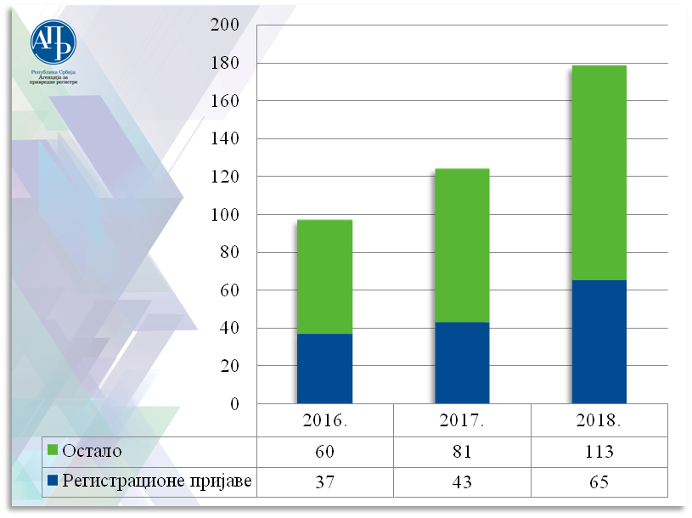

*Прилив остварен током* *2016., 2017. и 2018. године*

**Број примљених захтева**

Током извештајног периода примљено је укупно 178 захтева различите врсте, од чега су 65 регистрационе пријаве.

|  |  |
| --- | --- |
| **Врста регистрационе пријаве** | |
| Упис привремене мере | 55 |
| Измена и/или допуна регистрованих података | 4 |
| Брисање привремене мере | 6 |
| **Укупно** | **65** |
| **Остали захтеви и поднесци** | |
| Изводи/потврде | 29 |
| Остало | 78 |
| **Укупно** | **107** |
| **Електронски изводи** | |
| Испорука података државним органима | 6 |
| Испорука података осталим корисницима  **Укупно:** | /  **6** |
| **Укупно захтева:** | **178** |

**Врсте донетих одлука**

У наредној табели приказани су подаци о начину на који је решено по захтевима за регистрацију података.

|  |  |
| --- | --- |
| **Начин решавања** | |
| Податак је регистрован | 55 |
| Захтев за регистрацију података је одбачен | 10 |
| Решено на др. начин | / |
| Нерешено | / |
| **Укупно:** | **65** |

Следи табеларни приказ са бројем регистрационих пријава о којима је позитивно решено.

|  |  |
| --- | --- |
| **Врста регистрационе пријаве** | |
| Регистрација података о привременој мери | 46 |
| Измена или допуна регистрованих података | 4 |
| Брисање привремене мере | 5 |
| **Укупно:** | **55** |

**Број неуредних регистрационих пријава**

Од свих пријава поднетих у извештајном периоду 10 је било неуредно, што чини 15,38 %.

**Брзина решавања и квалитет донетих одлука**

Просечно време доношења одлука по регистрационим пријавама је 2 дана.

На одлуке које су донете у извештајном периоду изјављене су 2 жалбе, од којих је једна одбачена, а једна одбијена као неоснована.

**Структура предмета забране**

|  |  |
| --- | --- |
| Током 2018. године регистрована је забрана располагања на 81 непокретности, 349 покретних ствари и 9 стварних права на непокретности. |  |

**Структура извршних дужника**

|  |  |
| --- | --- |
| У 42,59% случајева привременом мером је изречена забрана располагања имовином привредним друштвима, а физичким лицима у 57,41 %. |  |

**Врста поступака у којима је привремена мера донета**

|  |  |
| --- | --- |
| Током извештајног периода у 71,74% случајева привремена мера је одређена у парничном, у 8,70% у поступку извршења, у 17,39% у кривичном поступку, док је у 2,17% случајева изречена у ванпарничном поступку |  |

**Актуелни подаци**

На дан 31.12.2018. године биле су активне укупно 333 привремене мере којима су изречене забране располагања на 1.148 непокретности, 853 покретних ствари, 53 стварна права на непокретности, а у 29 случајева забрањено је располагање целокупном, покретном и непокретном имовином извршних дужника.

|  |
| --- |
| 1. РЕГИСТАР ФАКТОРИНГА |

Законом о факторингу ( „Службеном гласнику РС“ број 62/13) основан је Регистар факторинга као јединствена, централна, електронска база података о издатим и одузетим одобрењима за обављање послова факторинга.

У 2018. годинe евидентирано је једно решење Министарства финансија којим је привредном друштву издато одобрење за обављање послова факторинга и једно решење о престанку одобрења за обављање послова факторинга.

|  |
| --- |
| 1. РЕГИСТАР УГОВОРА О ФИНАНСИРАЊУ ПОЉОПРИВРЕДНЕ ПРОИЗВОДЊЕ |

**Регистар уговора о финансирању пољопривредне производње,** као јединствена, централна, јавна и електронска база података о закљученим уговорима о финансирању и документима на основу којих је извршена регистрација**, води се при Агенцији за привредне регистре од 1. јуна 2015. године.** Његово оснивањепрописано је Законом о финансирању и обезбеђењу финансирања пољопривредне производње („Службени гласник РС”, број 128/14).

У току извештајног периода регистрована су само два уговора **и издат један извод из регистра**.

|  |
| --- |
| 1. ЦЕНТРАЛНА ЕВИДЕНЦИЈА ОБЈЕДИЊЕНИХ ПРОЦЕДУРА |

Централна евиденција обједињених процедура, установљена Законом о изменама и допунама Закона о планирању и изградњи („Сл. гласник РСˮ, бр. 132/14), а почела је са радом у оквиру Агенције за привредне регистре 1. јануара 2016. године. Она представља јединствену, централну, јавну, електронску базу података у којој су садржани подаци о току сваког појединачног предмета по захтевима у вези са изградњом, доградњом и реконструкцијом објеката, одлуке и друга акта која настају у поступку обједињене процедуре, као и сва документација која је приложена и прибављена у тим поступцима.

Током прошле године забележен је значајан пораст броја захтева у односу на прилив остварен током 2017. године. Према подацима добијеним из базе података, са стањем на дан 31. децембра 2018. године, преко Централног информационог система примљен је укупно 99.741 захтев, што је за 8,64% више него 2017. године, када је кроз систем примљено 91.807 захтева.

На дан израде извештаја ЦИС је имао укупно 9.662 активна корисника, од чега 4.710  корисника су службеници надлежних органа и запослена лица у имаоцима јавних овлашћења која спроводе поступак обједињене процедуре.

Кроз систем је од почетка рада Централне евиденције обједињених процедура примљено 4.344.476 докумената у електронском облику чија величина премашује 7,6 терабајта.

У графикону који следи је дат упоредни приказ података о броју захтева који су примљени кроз Централни информациони систем током 2016., 2017. и 2018. године.

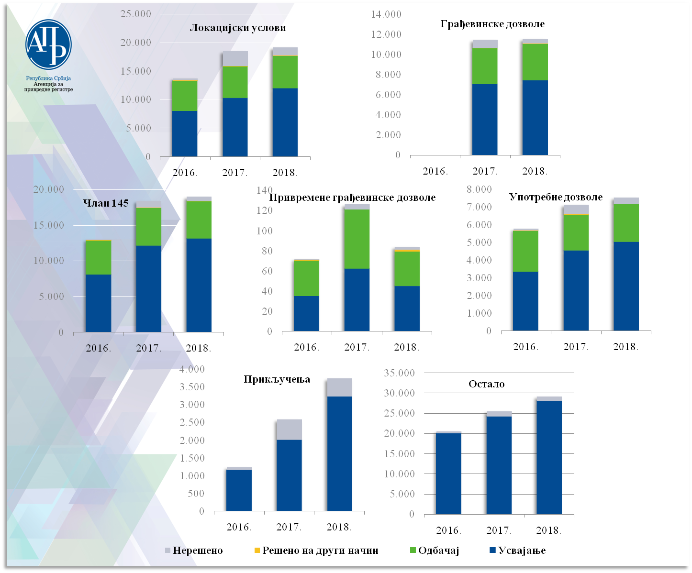

*Захтеви примљени кроз систем током 2016, 2017. и 2018. године – упоредни приказ*

**Број примљених захтева**

У наредној табели дат је преглед свих захтева који су током извештајног периода поднети кроз Централни информациони систем Централне евиденције обједињених процедура.

|  |  |
| --- | --- |
| **Локацијски услови** | |
| Захтев за издавање локацијских услова | 14.527 |
| Захтев за измену локацијских услова | 1.096 |
| Усаглашени захтев за издавање локацијских услова | 3.368 |
| Усаглашени захтев за измену локацијских услова | 116 |
| Усаглашени захтев за издавање/измену локацијских услова  пре увођења ЦЕОП-а | 31 |
| **Укупно:** | **19.138** |
| **Грађевинска дозвола** | |
| Захтев за издавање грађевинске дозволе | 7.860 |
| Захтев за измену грађевинске дозволе | 1.560 |
| Усаглашени захтев за издавање грађевинске дозволе | 1.923 |
| Усаглашени захтев за измену грађевинске дозволе | 206 |
| Усаглашени захтев за издавање/измену грађевинске дозволе  пре увођења ЦЕОП-а | 28 |
| **Укупно:** | **11.577** |
| **Привремена грађевинска дозвола** | |
| Захтев за издавање привремене грађевинске дозволе | 62 |
| Захтев за измену привремене грађевинске дозволе | 10 |
| Усаглашени захтев за издавање привремене грађевинске дозволе | 7 |
| Усаглашени захтев за измену привремене грађевинске дозволе | 4 |
| Усаглашени захтев за издавање/измену привремене грађевинске дозволе  пре увођења ЦЕОП-а | 1 |
| **Укупно:** | **84** |
| **Употребна дозвола** | |
| Захтев за издавање употребне дозволе | 6.231 |
| Усаглашени захтев за издавање употребне дозволе | 1.290 |
| **Укупно:** | **7.521** |
| **Захтев за издавање решења из члана 145. Закона о планирању и изградњи** | |
| Захтев за издавање решења о одобрењу извођења радова | 16.016 |
| Захтев за измену решења о одобрењу извођења радова | 268 |
| Усаглашени захтев за издавање решења о одобрењу извођења радова | 2.637 |
| Усаглашени захтев за измену решења о одобрењу извођења радова | 34 |
| Усаглашени захтев за издавање/измену решења о одобрењу извођења радова  пре увођења ЦЕОП-а | 25 |
| **Укупно:** | **18.980** |
| **Остали захтеви** | |
| Достављање пројекта за извођење за објекте из члана 133. за које су предвиђене мере заштите културних добара | 10 |
| Захтев за прикључење на комуналну и другу инфраструктуру | 3.737 |
| Достављање техничке документације у погледу мера заштите од пожара | 2.167 |
| Подношење пријаве завршетка израде темеља | 4.701 |
| Подношење пријаве радова | 14.128 |
| Подношење пријаве завршетка објекта у конструктивном смислу | 3.270 |
| Упис права својине и издавање решења о кућном броју | 4.958 |
| Подношење захтева за остале поступке (одустанак, клаузула правноснажности, исправка техничке грешке, жалба и сл.) | 9.470 |
| **Укупно:** | **42.441** |
| **Укупно захтева:** | **99.741** |

**Врсте донетих одлука**

У табелама које следе дати су подаци о начину решавања за сваку врсту захтева посебно.

| **Локацијски услови** | Усвојен | Одбачен | Решен на др. начин | Нерешено |
| --- | --- | --- | --- | --- |
| Захтев за издавање локацијских услова | 8.682 | 4.691 | 76 | 1.078 |
| Захтев за измену локацијских услова | 787 | 215 | 20 | 74 |
| Усаглашени захтев за издавање локацијских услова | 2.328 | 745 | 17 | 278 |
| Усаглашени захтев за измену локацијских услова | 87 | 21 | 1 | 7 |
| Усаглашени захтев за издавање/измену локацијских услова пре увођења ЦЕОП-а | 19 | 11 | 1 | 0 |
| **Укупно:** | **11.903** | **5.683** | **115** | **1.437** |

|  |  |  |  |  |
| --- | --- | --- | --- | --- |
| **ГРАЂЕВИНСКЕ ДОЗВОЛЕ** | Усвојен | Одбачен | Решен на др. начин | Нерешено |
| Захтев за издавање грађевинске дозволе | 4.769 | 2.758 | 36 | 297 |
| Захтев за измену грађевинске дозволе | 1.015 | 432 | 13 | 100 |
| Усаглашени захтев за издавање грађевинске дозволе | 1.448 | 396 | 8 | 71 |
| Усаглашени захтев за измену грађевинске дозволе | 149 | 46 | 0 | 11 |
| Усаглашени захтев за издавање/измену грађевинске дозволе пре увођења ЦЕОП-а | 15 | 11 | 0 | 2 |
| **Укупно:** | **7.396** | **3.643** | **57** | **481** |

| **Привремене грађевинске дозволе** | Усвојен | Одбачен | Решен на др. начин | Нерешено |
| --- | --- | --- | --- | --- |
| Захтев за издавање привремене грађевинске дозволе | 33 | 26 | 1 | 2 |
| Захтев за измену привремене грађевинске дозволе | 4 | 5 | 0 | 1 |
| Усаглашени захтев за издавање привремене грађевинске дозволе | 5 | 1 | 1 | 0 |
| Усаглашени захтев за измену привремене грађевинске дозволе | 3 | 1 | 0 | 0 |
| Усаглашени захтев за издавање/измену привремене грађевинске дозволе  пре увођења ЦЕОП-а | 0 | 1 | 0 | 0 |
| **Укупно:** | **45** | **34** | **2** | **3** |

|  |  |  |  |  |
| --- | --- | --- | --- | --- |
| **Употребне дозволе** | Усвојен | Одбачен | Решен на др. начин | Нерешено |
| Захтев за издавање употребне дозволе | 3.986 | 1.908 | 24 | 313 |
| Усаглашени захтев за издавање употребне дозволе | 1.006 | 223 | 5 | 56 |
| **Укупно:** | **4.992** | **2.131** | **29** | **369** |

|  |  |  |  |  |
| --- | --- | --- | --- | --- |
| **Решења из члана 145. ЗПИ** | Усвојен | Одбачен | Решен на др. начин | Нерешено |
| Захтев за издавање решења из члана  145. ЗПИ | 10.883 | 4.650 | 25 | 458 |
| Захтев за измену решења из члана 145. ЗПИ | 209 | 55 | 0 | 4 |
| Усаглашени захтев за издавање решења из члана 145. ЗПИ | 1.954 | 567 | 7 | 109 |
| Усаглашени захтев за измену решења из члана 145. ЗПИ | 25 | 8 | 0 | 1 |
| Усаглашени захтев за издавање/измену решења из члана 145. ЗПИ, пре увођења ЦЕОП-а | 19 | 6 | 0 | 0 |
| **Укупно:** | **13.090** | **5.286** | **32** | **572** |

| **Остали захтеви** | Решен | | | | У обради |
| --- | --- | --- | --- | --- | --- |
| Достављање пројекта за извођење за објекте из члана 133. ЗПИ |  | | 9 | 1 | |
| Подношење захтева за прикључење на комуналну и другу инфраструктуру |  | | 3.224 | 513 | |
| Достављање техничке документације у погледу мера заштите од пожара |  | | 2.039 | 128 | |
| Пријава завршетка израде темеља |  | | 4.382 | 319 | |
| Подношење пријаве радова |  | | 14.011 | 117 | |
| Пријава завршетка објекта у конструктивном смислу |  | | 3.080 | 190 | |
| Упис права својине и издавање решења о кућном броју |  | | 4.561 | 397 | |
| **Укупно:** | | **31.306** | | | **1.665** |

**Просечна брзина поступања надлежних органа у поступцима по захтевима за изградњу, доградњу и реконструкцију објеката**

У наредној табели дат је преглед брзине поступања надлежних органа у поступцима који се спроводе кроз Централни информациони систем уз напомену да је апликативно софтверско решење недовршено. Због непостојања одређених функционалности није могуће идентификовати све активности на предмету које су релевантне за обрачун просечног времена решавања, па су могућа одступања и евентуалне грешке у обрачуну.

| **ВРСТА ЗАХТЕВА** | **Просечно време решавања**  **(у радним данима)** | |
| --- | --- | --- |
| **Локацијски услови** | |  |
| Подношење захтева за издавање локацијских услова | | **19** |
| Подношење захтева за измену локацијских услова | | **15** |
| Подношење усаглашеног захтева за издавање локацијских услова | | **22** |
| Подношење усаглашеног захтева за измену локацијских услова | | **16** |
| Подношење усаглашеног захтева за издавање/измену локацијских услова (пре увођења ЦЕОП-а) | | **19** |
| **Грађевинска дозвола** | |  |
| Подношење захтева за издавање грађевинске дозволе | | **9** |
| Подношење захтева за измену грађевинске дозволе | | **9** |
| Подношење усаглашеног захтева за издавање грађевинске дозволе | | **10** |
| Подношење усаглашеног захтева за измену грађевинске дозволе | | **10** |
| Подношење усаглашеног захтева за издавање/измену грађевинске дозволе (пре увођења ЦЕОП-а) | | **10** |
| **Привремена грађевинска дозвола** | |  |
| Подношење захтева за издавање привремене грађевинске дозволе | | **9** |
| Подношење захтева за измену привремене грађевинске дозволе | | **23** |
| Подношење усаглашеног захтева за издавање привремене грађевинске дозволе | | **7** |
| Подношење усаглашеног захтева за измену привремене грађевинске дозволе | | **30** |
| Подношење усаглашеног захтева за издавање/измену привремене грађевинске дозволе (пре увођења ЦЕОП-а) | | **5** |
| **Употребна дозвола** | |  |
| Подношење захтева за издавање употребне дозволе | | **8** |
| Подношење усаглашеног захтева за издавање употребне дозволе | | **9** |
| **Захтев за издавање решења из члана 145. Закона о планирању и изградњи** | |  |
| Подношење захтева за издавање решења о одобрењу извођења радова (члан 145. Закона о планирању и изградњи) | | **7** |
| Подношење захтева за измену решења о одобрењу извођења радова (чл.145. Закона о планирању и изградњи) | | **5** |
| Подношење усаглашеног захтева за издавање решења о одобрењу извођења радова | | **8** |
| Подношење усаглашеног захтева за измену решења о одобрењу извођења радова | | **6** |
| Подношење усаглашеног захтева за издавање/измену решења о одобрењу извођења радова (пре увођења ЦЕОП-а) | | **6** |
| **Остали захтеви** | |  |
| Достављање пројекта за извођење за објекте из члана 133. за које су предвиђене мере заштите културних добара | | **7** |
| Достављање техничке документације у погледу мера заштите од пожара | | **12** |
| Подношење захтева за прикључење на комуналну и другу инфраструктуру | | **18** |
| Подношење пријаве радова | | **2** |
| Подношење пријаве завршетка објекта у конструктивном смислу | | **9** |
| Подношење пријаве завршетка израде темеља | | **10** |
| Упис права својине и издавање решења о кућном броју | | **10** |

**ОСТАЛИ ПОСЛОВИ**

**Пружање правне помоћи**

У Регистру залоге, Регистру финансијског лизинга, Регистру судских забрана и Регистру уговора о финансирању пољопривредне производње запослени су свакодневно ангажовани на пружању правне помоћи, која обухвата пријем странака у просторијама Агенције за привредне регистре, примање телефонских позива и давање одговора на питања пристигла електронском поштом. Током 2018. године у писаној форми одговорено је на 927 питања која су странке поставиле путем имејла.

**Упаривање уплата**

Током целе године запослени су били ангажовани на пословима провере података о извршеним уплатама и њиховом везивању за конкретне захтеве за регистрацију података и пружање других услуга у оквиру ове групе регистара, а у ситуацији када упаривање уплата није могло бити извршено аутоматски. У извештајном периоду ручно је извршена провера у укупно 96.831 предмету, од чега у 5.968 предмета Регистра залоге, 16.018 Регистра финансијског лизинга, 30 Регистра судских забрана и 74.752 предмета ЦЕОП.

**ДРУГЕ АКТИВНОСТИ**

**Регистар финансијског лизинга**

У циљу стварања услова за електронско подношење захтева у Регистру финансијског лизинга, у мају месецу је ангажован консултант коме је поверен посао израде техничке спецификације новог, модерног софтверског решења које ће омогућити прелазак на потпуно дигитални начин рада. У циљу сагледавања процеса и припреме прецизних захтева за развој софтвера, са консултантом је одржан низ састанака на којима су учествовали представници Регистра и техничког тима АПР-а, а ради што бољег сагледавања потреба и техничких капацитета лизинг компанија остварена је интензивна комуникација са њиховим пословним удружењем – Асоцијацијом лизинг компанија Србије (АЛЦС) и у два наврата организовани састанци са представницима свих лизинг кућа које послују на територији наше земље.

По изради техничке спецификације спроведен је и успешно окончан поступак јавне набавке *ЈНОП 15/11-18 за јавну набавку услуга – услуге унапређења и развоја система Е-регистрација у Регистру финансијског лизинга који води Агенција за привредне регистре* и уговор додељен групи понуђача коју чине: Институт Михајло Пупин – Рачунарски системи д.о.о. Београд, носилац посла и Институт Михајло пупин д.о.о., члан групе. Уговор је закључен 25. децембра 2018. године, а одмах по закључењу уговора започете су активности на пројекту које захтевају значајно ангажовање запослених Регистра.

Планирана унапређења би требало да поступак регистрације учине ефикаснијим, подигну ниво квалитета података садржаних у бази и тиме створе услове за још квалитетније извештавање, као и да смање трошкове поступка регистрације, како на страни корисника, тако и на страни АПР-а.

**Централна евиденција обједињених процедура**

Услови за отпочињање активности на развоју софтвера, укључујући и имплементацију недовршених и недостајућих функционалности створени су по добијању сагласности Владе током априла и маја месеца 2018. године на следеће акте Агенције:

* Финансијски план за  2018. годину   -  решење Владе 05 Број 400-3651/2018-1 од 19.04.2018. године („Сл. гласник РС“, број 30/18);
* Извештај о финансијском пословању за 2017. годину  - решење Владе 05 Број 400-4262/2018 од 10.05.2018. („Сл. гласник РС“, број 37/18);
* Одлуку о расподели вишка прихода за 2017. годину – решење Владе 05 Број 400-4264/2018 од 10.05.2018. („Сл. гласник РС“, број 37/18);
* Годишњи програм рада за 2018. годину – решење Владе 05 Број 023-3653/2018 од 19.04.2018. („Сл. гласник РС“, број 30/18);
* Годишњи извештај о раду за 2017. годину - закључак о прихватању 05 број 021-4255/2018 од 10.05.2018. године.

У циљу припреме документације потребне за спровођење поступка јавне набавке, током године је предузет низ активности, укључујући и састанке са представницима ресорног министарства и НАЛЕД-а. Припрема конкурсне документације захтевала је изузетно велико ангажовање запослених у Регистру.

Након успешно спроведеног поступка јавне набавке *ЈНОП 07/07-18 „Услуге унапређења и развоја софтверске апликације Централне евиденције обједињених процедура за издавање грађевинских дозвола коју води Агенција за привредне регистре“*, са групом понуђача коју чине: РЕ-Актив д.о.о. Скопје, из Скопја, Република Македонија, ул. Рампо Левката бр. 13А, као носилац посла и Реактив Консалтинг д.о.о. Београд, из Београда (Звездара), Ул. Булевар краља Александра бр. 17/1/2-7, као члан групе, дана 5.10.2018. године закључен је уговор са периодом важења од једне године. Кроз планирани развој биће имплементиране све функционалности неопходне за квалитетан рад корисника Централног информационог система, укључујући и функционалности неопходне за обављање послова контроле и извештавања који су у надлежности Агенције за привредне регистре. Као приоритетни је постављен захтев за оптимизацију система који би требало да се реализује кроз прве две фазе пројекта, при чему је испорука друге фазе пројекта планирана за другу половину фебруара месеца 2019. године.

Реализацијом свих уговором планираних унапређења Централног информационог система биће омогућен једноставнији, ефикаснији и комфорнији рад свим корисницима, подигнут ниво аутоматизације, побољшана структура података садржаних у бази, омогућена лакша доступност података релевантних за праћење рада надлежних органа и несметана контрола поступања у роковима, која је у највећој мери у надлежности регистратора.

**Рад на прописима**

Имајући у виду захтеве Акционог плана Владе са циљем бољег позиционирања на Doing Business листи, током 2018. године запослени Регистра узели су учешће у радној групи коју је формирало Министарство правде у новембру месецу 2018. године са задатком да изради радни текст Закона о изменама и допунама Закона о заложном праву на покретним стварима уписаним у. На седници која је одржана дана 21. фебруара 2019. године Влада је прихватила нацрт акта и Предлог Закона би требало да ускоро буде у скупштинској процедури.

Запослени Регистра су током 2018. године активно учествовали у раду Савеза за имовину и урбанизам и Савеза за е-управу који су формирани у оквиру НАЛЕД-а са циљем унапређења регулаторног оквира, спровођења реформи у овим областима и стварања бољег пословног окружења.

|  |
| --- |
| 1. РЕГИСТАР УДРУЖЕЊА И РЕГИСТАР СТРАНИХ УДРУЖЕЊА |

**Подаци о броју регистрованих удружења периоду**

**од 01.01.2018. године до 31.12.2018. године.**

1. **Регистар удружења**

Број регистрованих удружења на дан 31.12.2018. године је 32.209. У периоду од 01.01.2018. године до 31.12.2018. године, Регистру удружења поднето је укупно **11.790** пријава за регистрацију података и то:

|  |  |
| --- | --- |
| пријава за упис оснивања | 3.464 |
| пријава за упис брисања | 1.344 |
| пријава за упис промене података | 4.330 |
| пријава за издавање извода | 1.462 |
| пријава за издавање потврда и дописа | 1.190 |
| **укупно:** | **11.790** |

У периоду од 01.01.2018. године до 31.12.2018. године, у Регистру удружења усвојено је укупно 8.752 пријаве, и то:

|  |  |
| --- | --- |
| оснивање | 2.346 |
| брисање | 955 |
| упис промене података | 2.799 |
| издавање извода | 1.462 |
| потврде и дописи | 1.190 |
| **укупно:** | **8.752** |

Упоредни приказ броја одобрених оснивања, промена, брисања, извода и потврда:

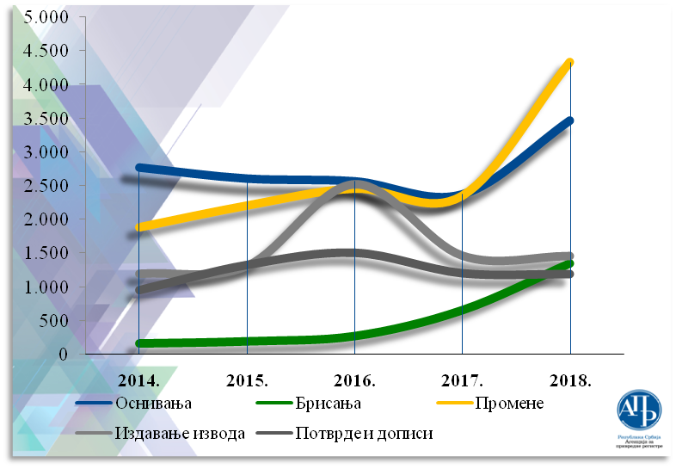

У односу на прошлу годину уочава се пораст броја пријава за око 10% . Овај пораст је сразмерно једнак већем броју регистрованих удружења.

1. **Регистар страних удружења**

Број регистрованих страних удружења на дан 31.12.2018. године је 70. У периоду од 01.01.2018. године до 31.12.2018. године, Регистру страних удружења поднето је укупно 87 пријава за регистрацију података и то:

|  |  |
| --- | --- |
| пријава за упис оснивања | 5 |
| пријава за упис брисања | 5 |
| пријава за упис промене података | 29 |
| пријава за издавање извода | 10 |
| пријава за издавање потврда и дописа | 38 |
| **укупно:** | **87** |

У периоду од 01.01.2018. године до 31.12.2018. године, у Регистру страних удружења усвојено је укупно 87 пријава и то:

|  |  |
| --- | --- |
| оснивање | 5 |
| брисање | 5 |
| упис промене података | 29 |
| издавање извода | 10 |
| потврде и дописи | 38 |
| **укупно:** | **87** |

Упоредни приказ броја одобрених оснивања, промена, брисања, извода и потврда:

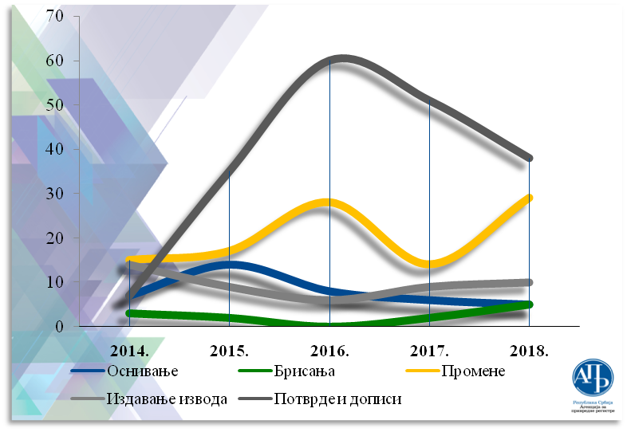

И у овом регистру се уочава да је број пријава на нивоу броја пријава из прошле године.

**КВАЛИТЕТ ОДЛУКА**

У 2018. години уложено је 65 жалби на одлуке регистратора, од којих је усвојено у надлежности регистратора 15 жалби, другостепеном органу је прослеђено 50 жалби од којих је другостепени орган усвојио 20 а одбио или одбацио 25 жалби. О 5 жалби још није донета одлука.

**ЕФИКАСНОСТ РЕГИСТАРА**

Регистар удружења и страних удружења је дневно ажуран. Иако је законски рок за решавање по пријави 5 дана, регистрација се врши у просеку за 2 до 4 дана од дана поднете уредне регистрационе пријаве. Поред регистрованих података на интернет страни се објављују и статути, као и кретање предмета од тренутка пријема до тренутка доношења одлуке регистратора.

|  |
| --- |
| 1. РЕГИСТАР ЗАДУЖБИНА И ФОНДАЦИЈА И РЕГИСТАР ПРЕДСТАВНИШТАВА СТРАНИХ ЗАДУЖБИНА И ФОНДАЦИЈА |

**Подаци о броју регистрованих задужбина и фондација и представништава страних задужбина и фондација у периоду од 01.01.2018. године до 31.12.2018. године.**

1. **Регистар задужбина и фондација**

Број регистрованих задужбина и фондација на дан 31.12.2018. године је 821. У периоду од 01.01.2018. године до 31.12.2018. године, Регистру задужбина и фондација поднето је укупно 532 пријавe за регистрацију података и то:

|  |  |
| --- | --- |
| пријава за упис оснивања | 85 |
| пријава за упис брисања | 20 |
| пријава за упис промене података | 279 |
| пријава за издавање извода | 111 |
| пријава за издавање потврда и дописа | 37 |
| **укупно:** | **532** |

У периоду од 01.01.2018. године до 31.12.2018. године, у Регистру задужбина и фондација усвојено је укупно 430 пријава и то:

|  |  |
| --- | --- |
| оснивање | 49 |
| брисање | 15 |
| упис промене података | 218 |
| издавање извода | 111 |
| потврде и дописи | 37 |
| **укупно:** | **430** |

Упоредни приказ броја одобрених оснивања, промена, брисања, извода и потврда:

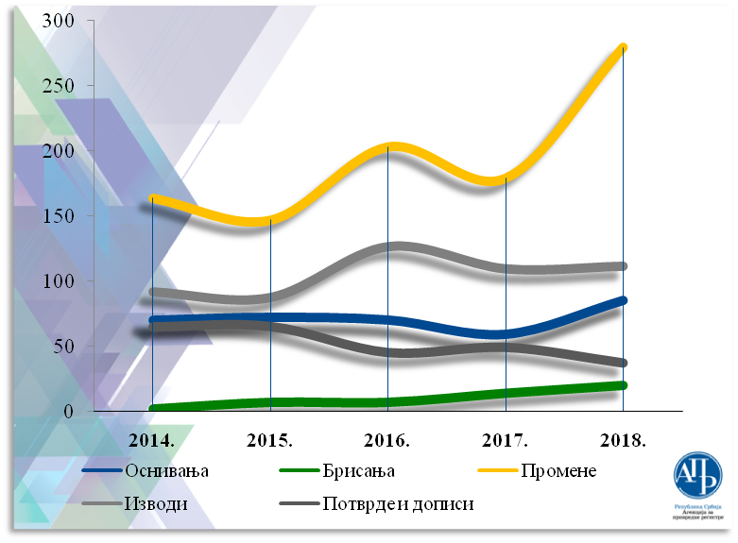

На основу напред представљене графике може се утврдити да је у овом регистру број пријава у 2018. години на нивоу броја пријава из 2017. године.

1. **Регистар представништава страних задужбина и фондација**

Број регистрованих представништава страних задужбина и фондација на дан 31.12.2018. године је 25. У периоду од 01.01.2018. године до 31.12.2018. године, Регистру представништава страних задужбина и фондација поднето је укупно 27 пријавa везаних за регистрацију података и то:

|  |  |
| --- | --- |
| пријава за упис оснивања | 1 |
| пријава за упис брисања | 2 |
| пријава за упис промене података | 9 |
| пријава за издавање извода | 5 |
| пријава за издавање потврда и дописа | 10 |
| **укупно:** | **27** |

У периоду од 01.01.2018. године до 31.12.2018. године, у Регистру представништава страних задужбина и фондација усвојено је укупно 27 пријава и то:

|  |  |
| --- | --- |
| оснивањe | 1 |
| брисањe | 2 |
| упис промене података | 9 |
| издавање извода | 5 |
| потврде и дописи | 10 |
| **укупно:** | **27** |

Упоредни приказ броја одобрених оснивања, промена, брисања, извода и потврда:

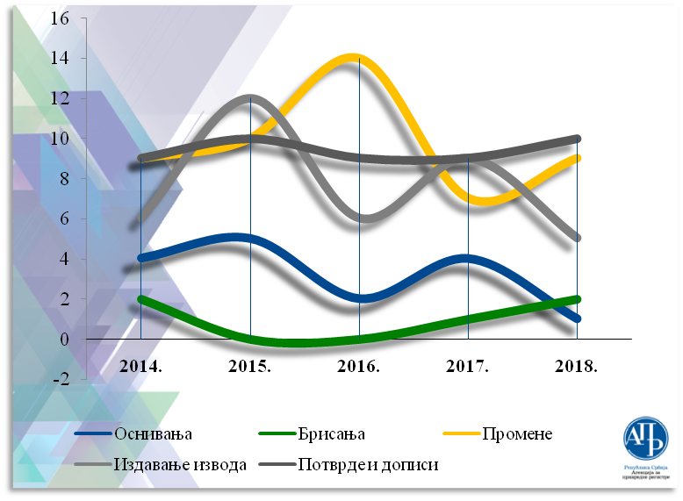

У овом регистру се уочава да је број пријава у 2018. години на нивоу броја пријава из 2017. године.

**КВАЛИТЕТ ОДЛУКА**

У 2018. години су поднете 4 жалбе на одлуке Регистратора, две су усвојене а две су одбачене од стране надлежног министарства.

**ЕФИКАСНОСТ РЕГИСТАРА**

Регистар задужбина и фондација и Регистар представништава страних задужбина и фондација су дневно ажурни. Иако је законски рок за решавање по пријави 5 дана, регистрација се врши, у просеку за 2 до 4 дана од дана поднете уредне регистрационе пријаве. Поред регистрованих података на интернет страни се објављују и статути, као и кретање предмета од тренутка пријема до тренутка доношења одлуке Регистратора.

|  |
| --- |
| 1. РЕГИСТАР УДРУЖЕЊА ДРУШТАВА И САВЕЗА У ОБЛАСТИ СПОРТА |

**Подаци о броју регистрованих спортских удружења друштава и савеза у области спорта у периоду од 01.01.2018. године до 31.12.2018. године.**

Број регистрованих удружења, друштава и савеза у области спорта на дан 31.12.2018. године је 14.116. У периоду од 01.01.2018. године до 31.12.2018. године, у овом Регистру поднето је укупно 5.211 пријава, и то:

|  |  |
| --- | --- |
| пријава за упис оснивања | 1.070 |
| пријава за упис брисања | 470 |
| пријава за упис промене података | 2.928 |
| пријава за издавање извода | 380 |
| пријава за издавање потврда и дописа | 363 |
| **укупно:** | **5.211** |

У периоду од 01.01.2018. године до 31.12.2018. године, у Регистру су усвојене је укупно 3.571 пријава, и то:

|  |  |
| --- | --- |
| оснивање | 654 |
| брисање | 337 |
| упис промене података | 1.837 |
| издавање извода | 380 |
| потврде и дописи | 363 |
| **укупно:** | **3.571** |

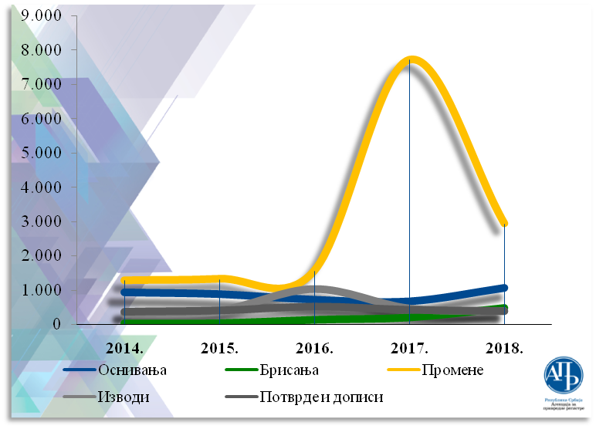Упоредни приказ броја одобрених оснивања, промена, брисања, извода и потврда:

У односу на 2017. годину уочава се значајан пад броја пријава, посебно пријава за упис промене података, јер је прошла година била година усклађивања са новим Законом. Број поднетих пријава у 2018. години осликава реално стање у Регистру и одговара броју регистрованих спортских организација.

**КВАЛИТЕТ ОДЛУКА**

У 2018. години изјављено је 45 жалби на одлуке регистратора. Министарство омладине и спорта је решило 30 жалби од којих су 8 жалби усвојене а 22 су одбачене.

**ЕФИКАСНОСТ РЕГИСТРА**

Регистар удружења друштава и савеза у области спорта је дневно ажуран. Законски рок за решавање по пријави од 01.02.2012. године је 5 дана, али се регистрација обавља у року од 2 до 4 дана. Поред регистрованих података на интернет страни се објављују и статути, као и кретање предмета од тренутка пријема до тренутка доношења одлуке регистратора.

|  |
| --- |
| 1. РЕГИСТАР ПРИВРЕДНИХ КОМОРА И ПРЕДСТАВНИШТАВА СТРАНИХ ПРИВРЕДНИХ КОМОРА |

**Подаци о броју регистрованих привредних комора**

**у периоду од 01.01.2018. године до 31.12.2018. године.**

1. **Регистар привредних комора**

Број регистрованих привредних комора на дан 31.12.2018. године је 15. У периоду од 01.01.2018. године до 31.12.2018. године, у овом Регистру поднето је укупно 22 пријаве, и то:

|  |  |
| --- | --- |
| пријава за упис оснивања | / |
| пријава за упис брисања | / |
| пријава за упис промене података | 6 |
| пријава за издавање извода | 13 |
| пријава за издавање потврда и дописа | 3 |
| **укупно:** | **22** |

У периоду од 01.01.2018. године до 31.12.2018. године, у Регистру усвојено је укупно 22 пријаве, и то:

|  |  |
| --- | --- |
| оснивање | / |
| брисање | / |
| упис промене података | 6 |
| издавање извода | 13 |
| потврде и дописи | 3 |
| **укупно:** | **22** |

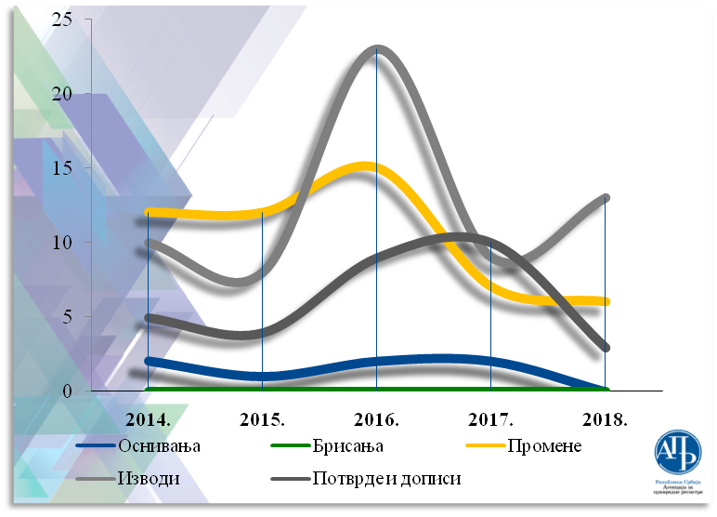Упоредни приказ броја одобрених оснивања, промена, брисања, извода и потврда:

Број поднетих пријава у 2018. години је сразмеран боју поднетих пријава у 2017. години и одговара броју регистрованих привредних комора.

1. **Регистар представништава страних привредних комора**

На основу Закона о привредним коморама („Сл. гласник РС“ број 112/2015), установљен је Регистар представништава страних привредних комора. Овај Регистар је почео са радом 06.01.2016. године.

Број регистрованих представништава страних привредних комора на дан 31.12.2018. године је 2. У периоду од 01.01.2018. године до 31.12.2018. године, у овом Регистру поднето је укупно 6 пријавa, и то:

|  |  |
| --- | --- |
| пријава за упис оснивања | 2 |
| пријава за упис брисања | / |
| пријава за упис промене података | 1 |
| пријава за издавање извода | 1 |
| пријава за издавање потврда и дописа | 2 |
| **укупно:** | **6** |

У периоду од 01.01.2018. године до 31.12.2018. године, у Регистру је усвојено укупно 6 пријавa, и то:

|  |  |
| --- | --- |
| оснивање | 2 |
| брисање | / |
| упис промене података | 1 |
| издавање извода | 1 |
| потврде и дописи | 2 |
| **укупно:** | **6** |

Упоредни приказ броја одобрених оснивања, промена, брисања, извода и потврда у 2017. години са 2018. годином:

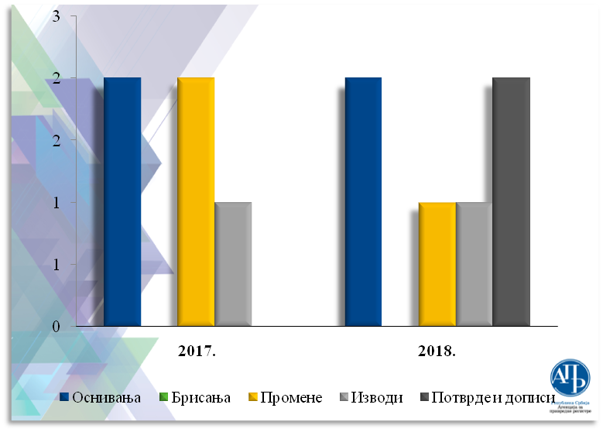

**КВАЛИТЕТ ОДЛУКА**

У 2018. години изјављена је једна жалба на одлуку регистратора која је повучена од стране подносиоца жалбе.

**ЕФИКАСНОСТ РЕГИСТРА**

Регистар комора је дневно ажуран. Иако је законски рок за регистрацију 5 дана, регистрација се обавља у року од 2 до 4 дана. Поред регистрованих података на интернет страни се објављују и статути, као и кретање предмета од тренутка пријема до тренутка доношења одлуке Регистратора.

**ОСТВАРЕЊЕ ПЛАНА**

У 2018. години представници регистара су учествовали у радној групи коју су иницирали представници Управе за спречавање прања новца, а тема је била промена материјалних прописа како би се побољшала борба против тероризма и прања новца. Иницирани су састанци са представницима свих надлежних министарстава. У мају је усвојена ПРОЦЕНА РИЗИКА ОД ПРАЊА НОВЦА И ПРОЦЕНА РИЗИКА ОД ФИНАНСИРАЊА ТЕРОРИЗМА***,*** односнопроцена претњи и рањивости од финансирања тероризма у периоду од 1.1.2013. до 31.12.2017. године, која је сачињена по методологији Светске банке. Радна група, у којој су учествовали и представници регистра, формирана је на основу Закључка Владе Републике Србије о образовању Радне групе за израду Националне процене ризика од прања новца и финансирања тероризма. Циљ процене ризика јесте да се донесу закључци који сектори и поступања у систему једне државе носе потенцијално виши ризик од прања новца и финансирања тероризма, а које нижи, како би држава могла адекватно да одговори на утврђене ризике,  кроз низ мера и активности и да у складу са процењеним ризицима донесе адекватне одлуке о алокацији  ресурса, са намером да се више напора и ресурса уложи у високоризичне области.

Најважнија активност у 2018. години је била учествовање у завршним преговорима са Министарством здравља поводом Предлога Закона о здравственој заштити, чије се усвајање у Скупштини Републике Србије очекује у новембру ове године. Овим предлогом је прописано да ће од 2020. године Агенција водити Регистар здравствених установа и Јединствену евиденцију субјеката у здравству. Представници Агенције су дали своје предлоге по питању садржине регистра и начина преузимања архивске грађе из привредних судова.

Представници регистра су у 2018. години имали низ састанака са представницима невладиног сектора поводом примене Закона о централној евиденцији стварних власника, којим су обухваћена удружења, задужбине и фондације и привредне коморе, а односи се на евидентирање стварних власника регистрованих субјеката у Централној евиденцији стварних власника.

После успешног тестирања пуштена је нова јавна претрага података која нашим корисницима треба да олакша претрагу података по регистрима. У поступку тестирања су учествовали запослени у регистрима који су заједно са нашим ИТ сектором успешно одрадили овај велики посао.

Велика активност регистара је била и рад на сређивању свих примерака аката у свим регистрима а очекује се да ће се у току 2019. године сви акти наћи у апликацији а брзина завршетка овог великог посла зависи од наших спољних сарадника.

У 2018. години одржани су састанци са интерним ревизором Агенције која врши контролу рада Регистра удружења, друштава и савеза у области спорта, постављене су смернице како би се овај посао што ефикасније спровео. Представници Регистра спортских организација су у овом периоду, а на захтев интерне ревизије, радили на коначном упаривању накнада у предметима усклађивања спортских организација. У овом поступку извршено је упаривање неколико стотина предмета и на тај начин је извршено повезивање извршених уплата са припадајућим предметом.

У 2018. години је усвојен нови Правилник о спортским гранама и дисциплинама, на чијем доношењу су учествовали представници регистра али чија имплементација још није извршена и очекује се да ће бити завршена у првом тромесечју 2019. године.

У 2018. години започет је посао редизајнирања интернет стране Агенције у коме су учествовали представници регистра. Пуштање нове, редизајниране интернет стране се очекује у марту 2019. године.

Регистратор је у овом периоду, заједно са представницима других регистара и општих служби АПР, радио на предлогу Измена интерних аката Агенције како би се ускладили са Законом о изменама и допунама закона о јавним агенцијама и са Законом о систему плата у Јавним Агенцијама.

|  |
| --- |
| 1. РЕГИСТАР ФИНАНСИЈСКИХ ИЗВЕШТАЈА |

**Уводне напомене**

Регистар финансијских извештаја је у 2018. години послове организовао са циљем обезбеђивања свих услова за благовремен почетак пријема и обраде извештаја за статистичке потребе, као и пријема, обраде и јавног објављивања редовних годишњих и консолидованих финансијских извештаја и прописане документације (укључујући и све врсте замена финансијских извештаја и документације), ванредних финансијских извештаја, као и изјава о неактивности за 2017. годину (у даљем тексту: „извештаји за 2017. годину“), које су сви обвезници дужни да доставе у електронској форми применом Посебног информационог система Агенције (у даљем тексту: „ПИС ФИ систем“). У вези са тим, рад Регистра упоредо се одвијао у оквиру следећих група послова:

* Дорада Посебног информационог система Агенције;
* Обезбеђивање претпоставки за пријем, обраду и јавно објављивање извештаја за 2017. годину у складу са Законом о рачуноводству (у даљем тексту: „Закон“);
* Пријем, обрада и јавно објављивање извештаја за 2017. годину у складу са Законом;
* Подношење пријава за привредни преступ.

У делу послова бонитета, анализа и пружањa услуга из Регистра током 2018. године обављени су следећи послови:

* Активности у вези макроекономског информисања на основу података из извештаја за 2017. годину - израда и доношење иновиране методологије за утврђивање збирних података и израда и објављивање макроекономских публикација;
* Припремне активности у вези пружања услуга са подацима из финансијских извештаја за 2017. годину;
* Припрема презентационих текстова у вези бонитета, анализа и пружања услуга из Регистра за нову интернет страницу Агенције;
* Пружање услуга из Регистра финансијских извештаја.

**Дорада Посебног информационог система Агенције**

Током 2018. године, Регистар је своје активности фокусирао на иновирању методолошко-технолошких поставки на којима се заснива рад ПИС ФИ система, а све у циљу унапређења поступка пријема, обраде и јавног објављивања извештаја.

Такође, у посматраном периоду, настављене су и активности на доради дела система који обезбеђује подношење пријава за привредни преступ и вођење евиденције о обвезницима подношења финансијских и других извештаја у складу са Законом.

***Измена и допуна методолошко-технолошких поставки на којима се заснива рад ПИС ФИ система***

Крајем 2017. године већ је започет рад на дефинисању методолошко-технолошких решења која је нужно уградити у ПИС ФИ систем (изменом постојећих или уградњом потпуно нових пословних правила), а која су од важности за пријем и обраду извештаја за 2017. годину. По дефинисању ових решења достављен је захтев за дораду ПИС ФИ система Сектору за информатику и развој (Сектор ИТ) на разматрање - са називом, описом активности и извршиоцима те активности.

У захтеву је дато укупно 15 измењених, тј. допуњених пословних правила, а односила су се пре свега на ажурирање рачунско логичких правила, формалних недостатака и темплејта обавештења, потврда и текстова електронских порука (нотификација). Најзначајније промене ПИС ФИ система Агенције за пријем и обраду извештаја за 2017. годину односе се на обезбеђење нових апликативних решења који обезбеђују:

* комплетну аутоматску обраду и објаву финансијских извештаја предузетника који примењују Правилник о начину признавања, вредновања, презентације и обелодањивања позиција у појединачним финансијским извештајима микро и других правних лица, уз услов да нису обвезници ревизије (не достављају документацију);
* упоредна креирања ванредних финансијских извештаја за 2017. годину на старим обрасцима и правилима и ванредних финансијских извештаја за 2018. годину на новим обрасцима и правилима код банака.

Заједнички састанак са Сектором за ИТ је одржан крајем 2017. године, а у реализацију предложених решења кроз ажурирање ПИС ФИ система кренуло се почетком јануара 2018. године.

Након извршених допуна у ПИС ФИ систему од стране Сектора за ИТ, а у складу са методолошко- технолошким решењима која су наведена у захтеву, у току јануара у Регистру су извршена сва тестирања ажурираног ПИС ФИ система у делу који се односи на стављање тог система на употребу екстерним корисницима за састављање и достављање извештаја за статистичке потребе (СИ), затим за истовремено достављање извештаја за статистичке потребе и редовних годишњих финансијских извештаја (СИ_ГФИ), као и Изјава о неактивности за све врсте обвезника (привредна друштва и предузетнике, друга правна лица и све финансијске институције). Такође, до краја јануара, завршено је тестирање ПИС ФИ система у делу обраде извештаја за 2017. годину, укључујући и тестирање поступка израде и јавног објављивања обавештења о недостацима у достављеним извештајима, односно потврда о јавном објављивању.

У периоду март – јун 2018. године извршена је припрема и завршено тестирање ПИС ФИ система за пријем и обраду преосталих врста извештаја, и то: консолидованих финансијских извештаја са одговарајућом документацијом, затим све врсте замена редовних годишњих и консолидованих финансијских извештаја и документације уз те извештаје за 2017. годину, као и ванредних финансијских извештаја за 2017. и 2018. годину, и као такав стављен на располагање екстерним корисницима за састављање свих врста извештаја. Такође, у ПИС ФИ систему су имплементирана нова контролна правила у пајтон скриптама, уграђени нови обрасци, креиран нови сет документације и дефинисани формални недостаци за ванредне финансијске извештаје банака за 2018. годину, због почетка примене нове Одлуке о обрасцима и садржини позиција у обрасцима финансијских извештаја за банке, која важи од извештаја који се односе на 2018. годину.

Почетком септембра извршено је тестирање процеса завршетка обраде неисправних финансијских извештаја за правна лица која у прописаном року нису отклонила недостатке у тим извештајима, односно до краја октобра, извршена је објава неисправних финансијских извештаја са листом утврђених недостатака и објава података обвезника на списку обвезника који нису платили накнаду за обраду и јавно објављивање финансијског извештаја и документације.

У последњем кварталу 2018. године у Регистру су почеле припреме за пријем и обраду извештаја за 2018. годину, односно дефинисана су методолошко-технолошка решења која је потребно уградити у ПИС ФИ систем. У том смислу, Сектору ИТ достављен је захтев за дораду ПИС ФИ система представљен кроз 26 тачака, са описом активности које треба да се изврше, носиоцима активности и роковима до када активности треба да буду завршене. Након, одржаног састанка са Сектором за ИТ започело се са стварањем услова за тестирање ПИС ФИ система за пријем и обраду свих врста извештаја за 2018. годину.

***Дорада дела ПИС ФИ система за подношење пријава за привредни преступ и за вођење Евиденције обвезника***

Током 2018. године настављене су активности везане за дораду дела ПИС ФИ система који обезбеђује подношење пријава за привредни преступ против правних лица која нису доставила финансијске и друге извештаје у складу са Законом, односно дела система који омогућава ажурирање статусних и других података у Евиденцији обвезника достављања извештаја Регистру.

У том смислу, извршена је систематизација нереализованих захтева за унапређење функционисања система, те анализа утицаја истих на дефинисане процесе рада. Затим је припремљен иновирани документ са тим захтевима и динамиком њихове реализације, који је прослеђен спољњем сараднику на реализацију. Конкретно, акценат је на доради система на начин да се унапреди праћење и надзор над поступком подношења пријава (израда збирних прегледа и статистика, праћење учинка запослених, редефинисање права запослених у систему итд.), као и на унапређењу дела система за вођење Евиденције обвезника, тако што ће се омогућити лакше праћење сваког појединачног поступка ажурирања статусних података (која промена је вршена, када и ко је промену спровео, приказивање скенираног документа у систему на основу којег је промена спроведена итд). Коначна реализација свих захтева од стране спољњег сарадника очекује се у првом кварталу 2019. године.

**Обезбеђивање претпоставки за пријем и обраду извештаја за 2017. годину у складу са Законом**

Узимајући у обзир чињеницу да се све врсте извештаја за 2017. годину, за све групе правних лица достављају искључиво у електронском облику (у ПИС ФИ систему Агенције), са квалификованим електронским потписом законског заступника, у Регистру су извршене све припреме за пријем и обраду достављених извештаја и то:

* Утврђивање Евиденције обвезника достављања извештаја за 2017. годину и њихова објава на интернет страници Агенције:
* Стављање ПИС ФИ система на располагање екстерним корисницима
* Дефинисање оперативних правила за рад у поступку обраде извештаја за 2017. годину
* Припрема и објављивање на интернет страници Агенције презентационих текстова везано за послове пријема и обраде извештаја за 2017. годину

***Утврђивање Евиденције обвезника достављања извештаја за 2017. годину***

Истовремено са обезбеђивањем приступаПИС ФИ систему свим обвезницима достављања извештаја за 2017. годину (22. јануар 2018. године)**,** на интернет страници Агенције, у оквиру Регистра финансијских извештајасу објављенисви релевантни подаци о обвезницима достављања тих извештаја и њиховим законским заступницима, како би им се оставила могућност да изврше рекламације за исправку података, уколико одређени обвезници сматрају да су статусни подаци у тој евиденцији неажурни (што се пре свега односи на обвезнике који се не региструју у статусним регистрима које води Агенција), односно што сматрају да је група у коју су правна лица разврстана, а последично и рачуноводствена регулатива коју могу да примењују погрешно опредељена или да није исправно утврђена обавеза вршења ревизије. У том смислу, до краја септембра 2018. године Регистру је упућено око **2.800** **рекламација,** од чега је, по извршеној провери навода из рекламације, уважено њих око **690**. Поред тога, током посматраног периода упућено је додатних **520 захтева** за ажурирање статусних података у Евиденцији обвезника, од стране запослених који врше обраду извештаја у оквиру ПИС ФИ система.

***Стављање ПИС ФИ система на располагање екстерним корисницима***

ПИС ФИ систем стављен је на располагање свим екстерним корисницима **22. јануара 2018. године**. **Од пуштања у рад,** корисници ПИС ФИ система **нису имали веће застоје** у процесу састављања и достављања извештаја, а о повременим (тренутним - краткотрајним) застојима обавештавали су Агенцију путем позива или мејл порука, на које је у делу у којем је Регистар могао одговорити и пружити адекватну помоћ одговорено или су прослеђивани на техничку подршку [sd@apr.gov.rs](mailto:sd@apr.gov.rs).

ПИС ФИ систем за поступак обраде извештаја стављен је на располагање **30. јануара 2018. године,** и тада је почела обрада извештаја за 2017. годину. Током обраде извештаја за 2017. годину спорадично су се јављали одређени проблеми, који су решавани у врло кратким роковима.

Завршетком пријема Извештаја за статистичке потребе у законом предвиђеном року (28.02.2018.), и обезбеђењем услова за обраду тих извештаја, већ почетком марта екстерним корисницима стављен је на располагање ПИС ФИ систем за састављање и достављање редовних годишњих финансијских извештаја за 2017. годину.

У периоду април – јун 2018. године, корисницима је стављен на располагање ПИС ФИ систем за пријем и обраду консолидованих финансијских извештаја са одговарајућом документацијом и све врсте замена редовних годишњих и консолидованих финансијских извештаја и документације уз те извештаје за 2017. годину, као и ванредних финансијских извештаја за 2017 и 2018. годину.

У периоду јул – септембар 2018. године, путем ПИС ФИ система обезбеђени су услови за окончање обраде неисправних финансијских извештаја за правна лица која у прописаном року нису отклонила недостатке у тим извештајима и за та правна лица омогућено је достављање финансијског извештаја у поновљеном поступку.

У контексту пријема извештаја за 2017. годину, израђено је преко **16.000 одговора обвезницима** у којима су им дата додатна појашњења везано за начин достављања свих врста извештаја. Велики број одговора односио се и на стручну помоћ око решавања питања везаних за обавештења у којима им је указано на неусаглашеност одлука са подацима у обрасцима финансијских извештаја.

***Дефинисање оперативних правила за рад у поступку обраде извештаја за 2017. годину***

У циљу једнообразног поступања запослених у Агенцији и привремено ангажованих лица приликом обраде извештаја за 2017. годину, а у складу са Упутством за обраду финансијских и других извештаја прописаних Законом о рачуноводству, Регистар је дефинисао оперативна правила за рад у поступку обраде извештаја за 2017. годину, имајући у виду границе контроле образаца извештаја и документације која се доставља уз те извештаје утврђене прописима који уређују рачуноводство, а уважавајући и практичне проблеме са којим се Регистар сусретао приликом решавања специфичних случајева у претходном периоду.

***Припрема и објављивање на интернет страници Агенције презентационих текстова***

На интернет страни Агенције у одељку Финансијски извештаји, **22. јануара 2018. године** објављене су све информације везане за састављање и достављање извештаја за 2017. годину и то по врстама извештаја, у којима су наведени рокови, обим образаца и документације, накнада за објаву и друге битне информације, а у склопу сваке врсте извештаја, објављено је и посебно *корисничко упутство* за састављање и достављање појединих врста извештаја. Истог дана омогућене су и све врсте претрага екстерним корисницима по матичном броју, пореском идентификационом броју или називу обвезника.

Као и претходне године, објављена су и одговарајућа *видео упутства*, која детаљно описују све фазе поступка састављања и достављања извештаја, а све у циљу комфорнијег рада екстерних корисника у ПИС ФИ систему.

Такође, на интернет страни, у pdf формату, објављена су и сва правила рачунске и логичке контроле утврђена од стране Регистратора, као и сетови образаца финансијских извештаја по групама правних лица.

**Пријем, обрада и јавно објављивање извештаја за 2017. годину у складу са Законом**

Почев од ове године, обрада извештаја за статистичке потребе, односно обрада и јавно објављивање финансијских извештаја и изјава о неактивности је **започела у оптимално време -** **30. јануара 2018. године,** дакле, **значајно раније** (око месец дана) у односу на претходне године**.** Наведено је омогућило да се превазиђу реални проблеми у обради, а који произилазе из потребе поштовања прописаних рокова за завршетак збирне обраде извештаја за статистичке потребе (31. март) с једне стране, те рокова који су прописани за јавно објављивање достављених финансијских извештаја и изјава о неактивности (60 дана од дана пријема извештаја). Односно, по први пут омогућено је да се предмети у којима су истовремено достављени извештаји за статистичке потребе и редовни годишњи финансијски извештаји, одмах обрађују до самог краја, тј. до коначног објављивања редовног годишњег финансијског извештаја. Логична последица описаних промена је то да су се коначно стекли услови за организовање обављања предметних послова на много ефикаснији и рационалнији начин и уз поштовање свих прописаних рокова.

Закључно са 31. децембром 2018. године, у ПИС ФИ систему примљена су укупно 323.728 предмета, од чега се 322.247предмета односе на регуларно достављене извештаје, а 1.481 предмет на нерегуларно достављене извештаје (достављени у папиру – супротно закону и др.). Од 1.481 предмета достављеног супротно закону, за 1.477 предметa је послат допис о немогућности обраде истих, а 4 се налазе у поступку обраде.

У следећем прегледу приказана је структура примљених извештаја по врсти извештаја, а са аспекта обраде по броју уписаних у базу СИ, броју јавно објављених извештаја, броју извештаја који се налазе у поступку отклањања недостатака, или у поступку обраде, као и броју извештаја који су коначно неисправни:

| **Врста извештаја** | **Примљен** | **Уписан**  **у базу СИ** | **Јавно**  **објављен** | **У поступку отклањања недостатака** | **У поступку обраде** | **Коначно неисправaн** |
| --- | --- | --- | --- | --- | --- | --- |
| Извештај за статистичке потребе | 33.762 | 33.180 |  |  |  | 582 |
| Извештај за статистичке потребе и редовни годишњи финансијски извештај | 110.695 | 110.185 |  |  |  | 510 |
| Извештај за статистичке потребе и редовни годишњи финансијски извештај | 110.695 |  | 109.959 |  |  | 736 |
| Изјава о неактивности | 21.850 |  | 20.861 | 46 | 93 | 850 |
| Редовни годишњи финансијски извештај* | 37.492 |  | 36.146 | 54 | 294 | 998 |
| Замена редовног годишњег финансијског извештаја | 627 |  | 574 | 10 | 37 | 6 |
| Замена документације уз редовни годишњи финансијски извештај | 61 |  | 56 | 1 | 3 | 1 |
| Део редовног годишњег финансијског извештаја - година различита од календарске** | 11 |  | 11 |  |  |  |
| Консолидовани годишњи финансијски извештај | 701 |  | 688 |  | 4 | 9 |
| Замена консолидованог годишњег финансијског извештаја | 2 |  | 2 |  |  |  |
| Замена документације уз консолидовани годишњи финансијски извештај | 4 |  | 3 | 1 |  |  |
| Ванредни финансијски извештај*** | 6.341 |  | 5.716 | 135 | 105 | 385 |
| Замена ванредног финансијског извештаја | 6 |  | 6 |  |  |  |
| **Укупно:** | **322.247** | **143.365** | **174.022** | **247** | **536** | **4.077** |

*Од укупног броја поднетих извештаја, у току 2017. године достављено је 19 извештаја од стране обвезника који имају годину различиту од календарске, од чега је девет извештаја јавно објављено као исправно у току 2017. године, док је остатак обрађен у току 2018. године. Такође, од укупног броја поднетих извештаја, у току 2018. године, 20 извештаја се односи на финансијски извештај за 2018. годину, од чега је 17 објављено као исправно.

** Од укупног броја поднетих извештаја, два извештаја су достављена у току 2018. години, док је преосталих 9 извештаја достављено у току 2017. године када су обрађени и јавно објављени као исправни.

*** Током 2018. године настављено је у континуитету са пријемом и обрадом 6.341 ванредна финансијска извештаја, од којих је основ за састављање био пре 31.12.2017. године (1.400 извештаја), а код 4.941 ванреднa извештаја основ за састављање је у 2018. години.

Као и прошле, и 2018. годинепроцес обраде извештаја за статистичке потребе за 2017. годину, завршен је у законом предвиђеном року, конкретно **29. марта**, када је база за статистичке потребе затворена и подаци предати за израду Годишњег билтена Агенције за сагледавање привредних кретања у земљи.

Истовремено, у 2018. години обрађено је и као исправно јавно објављено укупно 146.105 редовних годишњих финансијских извештаја. Од тог броја, њих 109.959 достављено је истовремено са извештајем за статистичке потребе (до 28.02.2018. године), чија обрада и јавно објављивање је у принципу завршена до половине априла, а 36.146 извештаја достављено је самостално (од средине априла, Регистар је остваривао дневну ажурност у обради редовних годишњих финансијских извештаја који су достављени самостално све до приближавања рока за достављање истих, тј. до задње седмице јуна 2018. године, масовна обрада ових извештаја трајала је до половине јула, да би од тада Регистар поново имао дневну ажурност у обради приспелих извештаја). Поред тога, јавно је објављено као исправно и 20.861 изјава о неактивности, 574 замена редовних годишњих финансијских извештаја и 688 консолидованих годишњих финансијских извештаја. Важно је напоменути да је, с обзиром на правовремени почетак обраде редовних годишњих финансијских извештаја, односно изјава о неактивности и описане промене у организацији рада, у 2018 години по први пут, рок за јавно објављивање финансијског извештаја прописан Законом, испоштован у сваком појединачном предмету.

Такође, почетком септембра 2018. године Регистар је отпочео са активностима везаним за објављивање неисправних финансијских извештаја. У том смислу, до краја године објављен је **1.251** овакав извештај, односно **522** неисправне изјаве о неактивности, док су се **764** обвезника нашла на списку правних лица који нису платили прописану накнаду за јавно објављивање достављених финансијских извештаја.

Процес обраде приспелих извештаја обављен је са 22 запослена радника Регистра, али и уз додатно ангажовање 23 најуспешнија студента Економског факултета са смера рачуноводства и ревизије, који су, након кратке обуке и тестирања, током марта и прве недеље априла ове године ангажовани на обради извештаја приспелих до краја фебруара. За потребе обраде редовних годишњих финансијских извештаја са одговарајућом документацијом за 2017. годину крајем јуна ове године поново су ангажована четири студената, који су на овим пословима били до 13.07.2018. године.

У духу добре сарадње са обвезницима, а у циљу повећања обухватности обраде достављених извештаја, Регистар је на основу праћења тока обраде извештаја припремио одговарајући текст електронске поруке (нотификације), која је, у сарадњи са Сектором за ИТ једнократно послата обвезницима, ради подсећања на обавезе које имају по поднетим извештајима. У том смислу, **21. марта ове године** (8 дана пре затварања базе за статистичке потребе), на расположиве електронске адресе послата је једнократна нотификација за **1.689 обвезника** код којих су утврђени недостаци (обавештења о тим недостацима послата обвезницима раније у складу са прописима), који онемогућавају унос података из достављених извештаја у базу података за статистичке потребе. Наведене недостатке обвезници су били дужни да отклоне, најкасније до **28.03.2018. године**. Након затварања базе за статистичке потребе, обвезницима који недостатке нису отклонили у напред наведеном року, послате су нове једнократне нотификације (за 1.067 обвезника) са информацијом да извештај није достављен у складу са прописима и да подаци из тог извештаја нису унети у базу за статистичке потребе.

На исти начин, 26. јуна 2018. године, тј. неколико дана пре истека рока за достављање редовних годишњих финансијских извештаја, обвезницима који нису испунили обавезу достављања тих извештаја послате су и једнократне нотификације, ради подсећања на ту обавезу. Овим путем је **18.487 обвезника** обавештено да ускоро истиче рок за достављање редовних годишњих финансијских извештаја. Током августа једнократно су послате нотификације за **4.045 обвезника**, којом су исти обавештени да уколико у роковима који су дати у обавештењу не исправе недостатке у редовним годишњим финансијским извештајима односно изјави о неактивности, исти ће бити објављени као неисправни или се наћи на списку обвезника који нису платили накнаду за јавно објављивање финансијског извештаја и документације.

Поред слања наведених нотификација, информације о истеку рока за достављање извештаја за статистичке потребе, односно рока за достављање редовног годишњег финансијског извештаја, као и све друге релевантне информације везане за обраду тих извештаја, правовремено су објављиване и у вестима на интернет станици Агенције.

**Пријаве за привредни преступ**

***Припремне активности***

Поводом енормног увећања броја пријава за привредни преступ које подноси Регистар у условима примене новог Закона о рачуноводству, на иницијативу Првог основног јавног тужилаштва у Београду, почетком јуна 2018. године, одржан је стручно-консултативни састанак којем су присуствовали и представници Привредног апелационог суда у Београду, Привредног суда у Београду, Апелационог јавног тужилаштва у Београду и Регистра финансијских извештаја. На том састанку представници надлежних правосудних органа су, везано за пријаве које се односе на извештаје за 2015. годину, закључили да нема услова за подношење пријава, ако обвезник нема отворен рачун код пословне банке, ако је обвезник у међувремену брисан из статусног регистра, односно ако је у време извршења преступа није имао регистроване заступнике (одговорна лица), те ако почео да уредно извршава обавезе према Регистру финансијских извештаја.

На истом састанку је констатовано да ће се проблем бројности поднетих пријава значајно умањити са почетком примене одредаба Закона о привредним друштвима, које се односе на покретање поступка принудне ликвидације, услед пропуштања обавезе достављања годишњих финансијских извештаја. У том смислу, половином септембра 2018. године, Регистар је паралелно отпочео са активностима везаним за припрему спискова кандидата за принудну ликвидацију, као и са припремама за подношење пријава за привредни преступ за 2016. годину против преосталих обвезника.

***Подношење пријава за привредни преступ***

Почетком септембра 2018. године, окончан је поступак подношења пријава за привредни преступ из члана 46. став 1. тачка 1) и 20) и став 2. тог члана Закона о рачуноводству, против правних лица и одговорних лица у правним лицима који нису доставили редовне годишње финансијске извештаје и прописану документацију и извештаје за статистичке потребе за пословну 2015. годину, односно који нису доставили изјаве о неактивности (ако правно лице није имало пословних догађаја у 2015. години), као и против оних који нису доставили обавештење о разврставању, у складу са истим Законом. Надлежним тужилаштвима поднето је по свим основима **укупно 28.574 пријава за привредни преступ**, од чега је у току 2018. године поднето **6.988 пријава.**

Поред тога, у истом периоду, Регистар је за **4.248** **обвезника** који нису доставили извештаје за 2015. годину а имају отворен рачун код пословне банке, донео одлуку да се пријава не подноси, сагласно наведеним ставовима представника правосудних органа

У четвртом кварталу 2018. године, започело се и са пословима подношења пријава за привредни преступ које се односе на редовне годишње финансијске извештаје и прописану документацију и извештаје за статистичке потребе за пословну **2016. годину,** против обвезника који нису обухваћени поменутим списковима. До краја године, по овом основу поднето је **9.828 пријава,** док је за **3.190 обвезника** одлучено да се пријава не подноси.

Дакле, током 2018. године поднето је **укупно 16.816 пријава за привредни преступ** по свим основама - Преглед пријава по надлежним тужилаштвима, дајемо у следећем прегледу:

| Тужилаштво | Пријаве за 2015. годину поднете у 2018. години | Пријаве за 2016. годину поднете у 2018. години | Укупан број пријава |
| --- | --- | --- | --- |
| Прво ОЈТ у Београду | 3.322 | 4.100 | 7.422 |
| ОЈТ у Чачку | 196 | 138 | 334 |
| ОЈТ у Крагујевцу | 254 | 456 | 710 |
| ОЈТ у Краљеву | 337 | 587 | 924 |
| ОЈТ у Лесковцу | 184 | 299 | 483 |
| ОЈТ у Нишу | 406 | 720 | 1.126 |
| ОЈТ у Новом Саду | 496 | 986 | 1.482 |
| ОЈТ у Панчеву | 199 | 288 | 487 |
| ОЈТ у Пожаревцу | 223 | 386 | 609 |
| ОЈТ у Сомбору | 181 | 289 | 470 |
| ОЈТ у Сремској Митровици | 211 | 322 | 533 |
| ОЈТ у Суботици | 383 | 306 | 689 |
| ОЈТ у Ужицу | 109 | 164 | 273 |
| ОЈТ у Ваљеву | 255 | 340 | 595 |
| ОЈТ у Зајечару | 135 | 153 | 288 |
| ОЈТ у Зрењанину | 97 | 294 | 391 |
| Укупно: | 6.988 | 9.828 | 16.816 |

Истовремено са израдом пријава за 2016. годину, припремљени су и спискови привредних друштава код којих су се стекли услови за покретање поступка принудне ликвидације по основу недостављања финансијских извештаја. Овим списковима је обухваћено преко **23.000** **привредних друштава** и исти су крајем децембра прослеђени Регистру привредних субјеката, на надлежно поступање. Сагласно наведеном, и коначан број пријава који ће се поднети због недостављања извештаја за 2016. годину, ће бити значајно мањи у односу на раније године јер се исте дефинитивно неће подносити против оних привредних друштава над којима се покрене и спроведе поступак принудне ликвидације.

У посматраном периоду настављено је и са пословима евидентирања одлука тужилаштава и судова по поднетим пријавама за привредни преступ који су запримљени у Агенцију, тако да су у том периоду евидентирани сви приспели документи, и то **653 документа** везана за пријаве за 2014. годину, **4.892** **документа** везана за 2015, као и **1.025.** **докумената** који се односе на пријаве за 2015. годину, што укупно износи **6.570** **докумената**.

У првом полугодишту 2018. године, послови подношења пријава су се обављали са смањеним интензитетом из разлога што су сви расположиви кадровски капацитети (дипл. правници) били ангажовани на пословима ажурирања Евиденције обвезника и с тим у вези решавање приспелих рекламација. Такође, исти запослени су, у посматраном периоду, пружали и подршку обради извештаја за статистичке потребе и финансијских извештаја за 2017. годину (давање тумачења прописа и решавање спорних правних ситуација). Следствено томе, у посматраном периоду интервенисано је у обради преко 3.100 предмета.

**Активности у вези макроекономског информисања**

***Израда и доношење иновиране Методологије за утврђивање, објављивање и давање збирних података из базе за статистичке и друге потребе у стандардизованој форми***

У складу са подзаконским актом који прописује ближе услове и начин објављивања финансијских извештаја и вођење Регистра финансијских извештаја израђене су измене и допуне методологије којом се уређује начин утврђивања, објављивања и давања збирних података из базе података за статистичке и друге потребе у стандардизованој форми.

***Израда и објављивање Годишњег билтена финансијских извештаја за 2017. годину***

Током прва три месеца 2018. године извршене су обимне припремне активности у вези израде *Годишњег билтена финансијских извештаја за 2017. годину*, у коме се приказују званични подаци о пословању правних лица и предузетника у 2017. години, утврђени на основу збирно обрађених података за статистичке и друге потребе за ту годину и збирно обрађених података из редовних годишњих финансијских извештаја за 2016. годину, за све групе правних лица и предузетника. С тим у вези извршене су и измене и допуне текстуалног дела - методолошких напомена које се дају, на српском и енглеском језику.

Крајем априла 2018. године израђен је и на интернет страници Агенције објављен Годишњи билтен финансијских извештаја за 2017. годину, као четврто издање те публикације, на српском и енглеском језику, на преко 500 страна. Билтен садржи збирне податке о финансијском положају и успешности пословања за 144.486 правних лица и 17.382 предузетника, а ти подаци су систематизовани у три поглавља – реални сектор, финансијске и непрофитне институције, при чему су унутар поглавља они приказани и према нижим нивоима класификације, у складу са Методологијом.

После Билтена, припремљена је и презентација у којој су дати основни подаци о пословању реалног сектора, финансијских и непрофитних институција, која је такође објављена на интернет страници Агенције.

Поводом објављивања Билтена одржана је веома посећена конференција за новинаре на којој су помоћник министра у Министарству привреде Душан Вучковић и регистратор Регистра финансијских извештаја Ружица Стаменковић изнели главне налазе о пословању привреде, финансијског и непрофитног сектора.

***Израда и објављивање Саопштења о пословању привреде у Републици Србији у 2017. години***

У другом кварталу 2018. године, после објављивања Годишњег билтена финансијских извештаја за 2017. годину, израђено је и објављено *Саопштење о пословању привреде у Републици Србији у 2017. години*. Саопштење садржи анализу пословања привредних друштава, установа и предузетника и израђено је на основу збирно обрађених података за статистичке и друге потребе за 2017. годину, а упоредна анализа података и сагледавање основних трендова дати су према збирним подацима из редовних годишњих финансијских извештаја за 2016. годину.

Поред анализе привредних кретања на укупном нивоу, у оквиру Саопштења посебан осврт дат је са аспекта концентрације финансијских перформанси према секторима и величини привредних друштава, а такође дата је и анализа пословања одређених сегмената привредних друштава – јавних предузећа и привредних друштава у стечају и ликвидацији. Анализа је пропраћена адекватним табеларним и графичким приказима.

Саопштење о пословању привреде у Републици Србији у 2017. години израђено је и објављено на интернет страници Агенције у јуну 2018. године, у форми публикације на преко 40 страница. Уз Саопштење је припремљена и одговарајућа презентација, која је такође објављена на интернет страници Агенције.

Приликом издавања и објављивања Саопштења одржана је конференција за новинаре на којој су помоћник министра у Министарству привреде Душан Вучковић и регистратор Регистра финансијских извештаја Ружица Стаменковић говорили о пословању привреде са аспекта профитабилности, ликвидности, односно финансијске структуре и задужености.

***Израда и објављивање саопштења СТО НАЈ.. привредних друштава у Републици Србији у 2017. години***

Током августа и почетком септембра 2018. године извршене су припреме и израђено је саопштење *СТО НАЈ... привредних друштава у Републици Србији у 2017. години*.

Листе СТО НАЈ... привредних друштава које су дате у саопштењу сачињене су на основу вредности главних финансијских перформанси привредних друштава, приказаних у редовним годишњим финансијским извештајима за 2017. годину.

СТО НАЈ... привредних друштава утврђено је са аспекта успешности пословања – према пословним приходима и нето добитку, затим са аспекта финансијских капацитета – према пословној имовини и капиталу, као и са аспекта губитака – према нето губитку и укупном губитку, а после анализе и рангирања података за 102.395 привредних друштава.

У саопштењу је дат кратак приказ и анализа основних финансијских перформанси посматраних група од сто привредних друштава и њиховог утицаја на пословање домаће привреде. Главни део саопштења односи се на анализу пословања и специфичности појединих привредних друштава која предводе сваку од листа, као и оних која се истичу према кретањима основних финансијских перформанси. Поред тога, анализирано је и пословање привредних друштава на листама са аспекта конкурентности односно обављања одређених делатности, као и пословање јавних предузећа и привредних друштава која су у поступку стечаја. У оквиру саопштења дати су и одговарајући табеларни и графички прикази.

Саопштење СТО НАЈ... привредних друштава у Републици Србији у 2017. години објављено је на интернет страници Агенције половином септембра 2018. године, у форми публикације на око 70 страница. Упоредо са тим, израђена је и објављена презентација у којој су дати основни подаци из саопштења.

У Агенцији је поводом издавања и објављивања саопштења СТО НАЈ... привредних друштава у Републици Србији у 2017. години одржана конференција за новинаре на којој су државни секретар у Министарству привреде Драган Стевановић и регистратор Регистра финансијских извештаја Ружица Стаменковић упознали јавност са пословањем привредних друштава која су обележила домаћа привредна кретања у 2017. години, како према успешности пословања, тако и према величини финансијских капацитета, али и према губицима.

***Израда и објављивање Саопштења о пословању економских целина у привреди у Републици Србији у 2017. години***

Током октобра 2018. године, на основу збирно обрађених консолидованих годишњих финансијских извештаја за 2017. годину, израђено је *Саопштење о пословању економских целина у привреди у Републици Србији у 2017. години*. У Саопштењу су дати упоредни подаци из консолидованих годишњих финансијских извештаја за 2017. и 2016. годину, с тим да је пословање економских целина у привреди приказано на укупном нивоу, као и са аспекта концентрације финансијских перформанси у оквиру одређених економских целина, које имају значајан утицај на укупна привредна кретања. При томе, у Саопштењу су дате и листе по двадесет економских целина са највећим пословним приходима, нето добитком, затим пословном имовином, капиталом, као и са највећим нето губитком и укуним губитком. Поред тога, у оквиру саопштења су дати и одговарајући табеларни и графички прикази.

Саопштење о пословању економских целина у привреди у Републици Србији у 2017. години објављено је на интернет страници Агенције у форми публикације, на око 70 страница.

**Припремне активности у вези пружања услуга са подацима из финансијских извештаја за 2017. годину**

***Почетак издавања изворних редовних годишњих финансијских извештаја за 2017. годину***

Узимајући у обзир чињеницу да су обрада и јавно објављивање редовних годишњих финансијских извештаја за 2017. годину почели знатно пре него претходних година, раније су завршене припреме и тестирања изворних редовних годишњих финансијских извештаја за 2017. годину, на српском и енглеском језику и они су стављени на располагање свим заинтересованим корисницима **већ половином фебруара месеца 2018. године.**

***Измена Каталога услуга бонитета у који су укључени подаци из финансијских извештаја за 2017. годину***

У склопу припрема за пружање услуга бонитета у којима су укључени подаци из финансијских извештаја за 2017. годину извршене су редовне годишње измене и допуне Каталога услуга бонитета.

Током јуна месеца 2018. године припремљен је по тестни примерак извештаја о бонитету и скоринг извештаја (концептуално другачијег визуелног изгледа), при чему они садрже и додатне, тј. нове графичке и табеларне приказе података у односу на постојеће извештаје. Ова два тестна примерка су достављена Сектору за ИТ, ради њихове технолошке обраде и потом уградње у ново, технолошки напредније апликативно решење за пружање услуга бонитета.

***Утврђивање података, показатеља и оцена бонитета за 2017. годину***

С обзиром да је поступак обраде и јавног објављивања редовних годишњих финансијских извештаја за 2017. годину започет знатно раније него претходних година, као и то да је у току марта месеца објављен велики број финансијских извештаја за привредна друштва, установе, као и за предузетнике, то су створене могућности да се пре започну и активности на утврђивању и контроли показатеља за оцену бонитета.

У том смислу, током првог квартала 2018. године формирани су репрезентативни узорци и у складу са Методологијом за утврђивање података о бонитету привредних друштава, задруга, установа и предузетника и давање оцена бонитета привредних друштава и извршена **контрола индивидуалних показатеља за оцену бонитета** за поменуте групе правних лица и за предузетнике, који су потом укључени у базу података о бонитету односно Регистар финансијских извештаја.

Почетком априла 2018. године, за потребе вођења базе података о бонитету, утврђивања скоринга и пружања услуга бонитета, на основу збирно обрађених података за статистичке и друге потребе за 2017. годину за привредна друштва и задруге, установе и предузетнике у складу са горе поменутом методологијом **утврђени су збирни подаци и збирни показатељи за оцену бонитета**, који су након верификације укључени у базу података о бонитету односно Регистар.

С тим у вези током другог квартала 2018. године, обављени су следећи послови:

* + за дефинисане нивое обраде (укупно, 21 сектор, 88 области) утврђено је **330 збирних статистичких извештаја са око 75.000 збирних података** и извршена је њихова контрола;
  + утврђено је **око 13.000 збирних показатеља** за оцену бонитета привредних друштава и задруга, установа и предузетника и извршена је њихова контрола;
  + на основу збирних података и показатеља за оцену бонитета привредних друштава применом метода квантитативне финансијске анализе, у поступку утврђивања скоринга обављена је **статистичка анализа преко 110 серија збирних показатеља за оцену бонитета** формираних у складу са дефинисаним нивоима обраде (укупно, 21 сектор, 88 области), а потом, **применом логичких метода и анализа око 40.000 релевантних података** (просечних, позиционих и референтних вредности);
  + утврђен је прелиминарни **скоринг за** **100.625 привредних друштава, 88 области и 21 сектор,** на основу података за период **од 2013. до 2017. године**, а затим је извршена контрола тог скоринга и back up анализа применом транзиционих матрица, којима је потврђена поузданост примењене методологије. На основу утврђеног скоринга, бонитет привредних друштава је оцењен у пет основних и три специфична нивоа, који одражавају способност измиривања обавеза друштва и пружају свеобухватну слику његовог пословања током посматраног периода.

**Подаци, показатељи о бонитету, као и скоринг** утврђени на основу редовних годишњих финансијских извештаја и збирно обрађених података за статистичке и друге потребе **за 2017. годину** укључени су у услуге бонитета које је Регистар финансијских извештаја почео да пружа од **23. априла 2018. године**. Током другог квартала 2018. године Регистар је паралелно пружао услуге које обухватају податке закључно са извештајима за 2016. годину и услуге које обухватају податке закључно са извештајима за 2017. годину чиме је омогућено да се за сва привредна друштва, задруге, установе и предузетнике, који су доставили годишње финансијске извештаје за 2017. годину пре истека прописаног рока за достављање тих извештаја (крај јуна 2018. године), пруже услуге бонитета са ажурним подацима. Почев од 1. јула 2018. године, након истека прописаног рока за достављање редовних годишњих финансијских извештаја за 2017. годину, корисницима су на располагању само услуге бонитета у којима су укључени подаци из извештаја за 2017. годину.

**Припрема презентационих текстова у вези бонитета, анализа и пружања услуга из Регистра за нову интернет страницу Агенције**

У оквиру активности на изради нове интернет странице Агенције, а у циљу јаснијег и једноставнијег информисања корисника и промовисања послова који се обављају, дефинисана је нова структура приказа информација у делу Регистра финансијских извештаја. Сходно томе, припремљени су нови текстови који се, пре свега, односе на пружање услуга из Регистра, у којима су на једном месту дате свеобухватне информације у вези описа, садржине, структуре, као и начина наручивања и накнада за сваку услугу, затим текстови о публикацијама и анализама које се израђују у Регистру, и сл. Такође, поред текстова на српском језику, припремљени су и текстови на енглеском језику, за енглеску верзију странице.

**Пружање услуга из Регистра финансијских извештаја**

Услуге из Регистра финансијских извештаја пружане су државним органима и организацијама, органима аутономних покрајина и јединицама локалне самоуправе, без накнаде, као и свим другим заинтересованим правним и физичким лицима, домаћим и страним, уз плаћање одговарајуће накнаде.

***Пружање услуга из Регистра финансијских извештаја уз плаћање накнаде***

У току извештајног периода заинтересованим корисницима, правним и физичким лицима, уз плаћање накнаде, пружено је укупно **8.680 услуга** из Регистра финансијских извештаја.

Број и структура пружених услуга из Регистра финансијских извештаја дати су у прегледу који следи.

**Преглед пружених услуга из Регистра финансијских извештаја   
у 2017. и 2018. години**

|  | **Врста услуге** | **2017.** | **2018.** |  |
| --- | --- | --- | --- | --- |
| **I** | **Изворни финансијски извештаји** | **1.230** | **984** |  |
| 1 | Редовни годишњи финансијски извештај | 696 | 542 |  |
| 2 | Редовни годишњи финансијски извештај са извештајем ревизора | 92 | 88 |  |
| 3 | Kонсолидовани годишњи финансијски извештај | 5 | 8 |  |
| 4 | Kонсолидовани годишњи финансијски извештај са извештајем ревизора | 15 | 10 |  |
| 5 | Биланс стања | 176 | 158 |  |
| 6 | Биланс успеха | 185 | 146 |  |
| 7 | Извештај о токовима готовине | 5 | 2 |  |
| 8 | Извештај о променама на капиталу |  | 1 |  |
| 9 | Напомене уз финансијски извештај | 51 | 24 |  |
| 10 | Статистички анекс | 5 | 5 |  |
| **II** | **Подаци и извештаји о бонитету** | **5.642** | **5.336** |  |
| 1 | Појединачни показатељи за оцену бонитета | 1 |  |  |
| 2 | Показатељи за оцену бонитета (сет) | 5 | 7 |  |
| 3 | БОН 1 - Потпуни извештај о показатељима за оцену бонитета | 728 | 723 |  |
| 4 | БОН 2 - Извештај о финансијском положају и успешности пословања | 669 | 653 |  |
| 5 | БОН 3 - Сажети извештај о бонитету | 72 | 88 |  |
| 6 | БОН ЈН - Извештај о бонитету за јавне набавке | 4.069 | 3.670 |  |
| 7 | БОН КС - Извештај о бонитету за процену кредитне способности дужника | 51 | 164 |  |
| 8 | БОН СТ/КР - Извештај о бонитету за регистрацију обављања спољне трговине контролисаном робом | 47 | 31 |  |
| **III** | **Оцене бонитета у форми скоринга** | **1.607** | **1.434** |  |
| 1 | Скоринг | 1.607 | 1.434 |  |
| **IV** | **Специјални аранжмани** | **333** | **487** |  |
| 1 | Подаци из изворних финансијских извештаја* | 320 | 471 |  |
| 2 | Збирни подаци из изворних финансијских извештаја** | 12 | 15 |  |
| 3 | Збирни показатељи*** | 1 | 1 |  |
| **V** | **Oстале услуге** | **457** | **439** |  |
| 1 | Потврда | 392 | 364 |  |
| 2 | Копија документа | 39 | 45 |  |
| 3 | Оверени препис потврде о упису финансијских извештаја у Регистар | 26 | 30 |  |
| **VI** | **Укупно:** | **9.269** | **8.680** |  |
|  |  |  |  |  |
| * | Број података из изворних финансијских извештаја | 14.040.781 | 14.725.062 |  |
| ** | Број збирних података из изворних финансијских извештаја | 6.169 | 8.235 |  |
| *** | Број збирних показатеља | 45 | 10 |  |

Највећи број услуга (2.526 или 29,1%) пружен је у току трећег квартала 2018. године, с обзиром да је према Закону о рачуноводству рок за достављање финансијских извештаја најкасније до краја јуна месеца текуће године за претходну извештајну годину. Такође, имајући у виду да је пружање услуга са подацима из финансијских извештаја за 2017. годину почело крајем априла 2018. године, велики број услуга (2.418 или 27,9%) пружен је и током другог квартала.

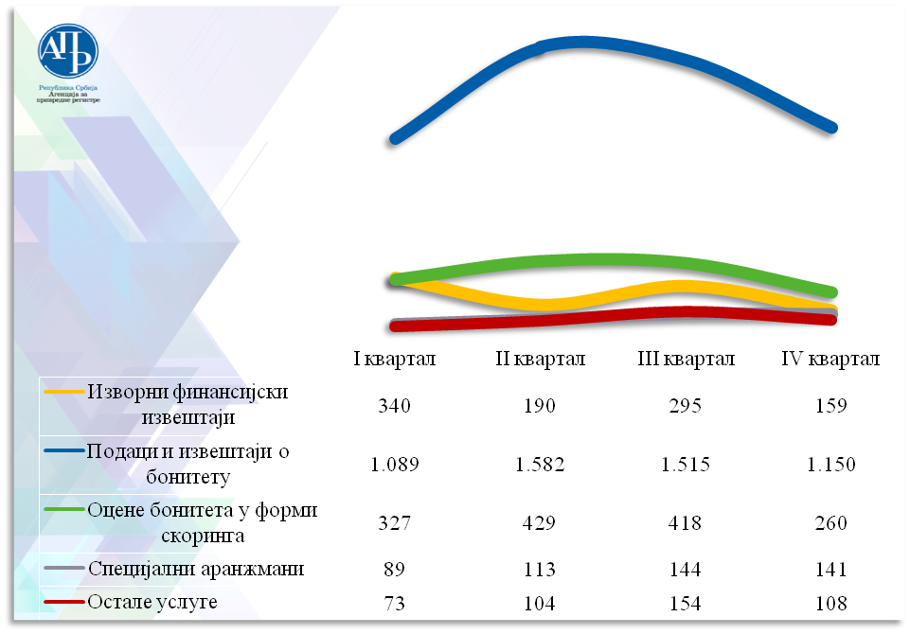

*Преглед пружених услуга из Регистра ФИ у 2018. години по кварталима*

Као и претходних година, услуге бонитета биле су најзаступљеније међу услугама које се пружају из Регистра, а појединачно посматрано највише услуга се односи на *Извештај о бонитету за јавне набавке – БОН ЈН* (3.670 или 42,3%), затим *скоринг* (1.434 или 16,5%), као и *Потпуни извештај о показатељима за оцену бонитета* – *БОН 1* (723 или 8,3%) и *Извештај о финансијском положају и успешности пословања –* *БОН 2* (653 или 7,5%).

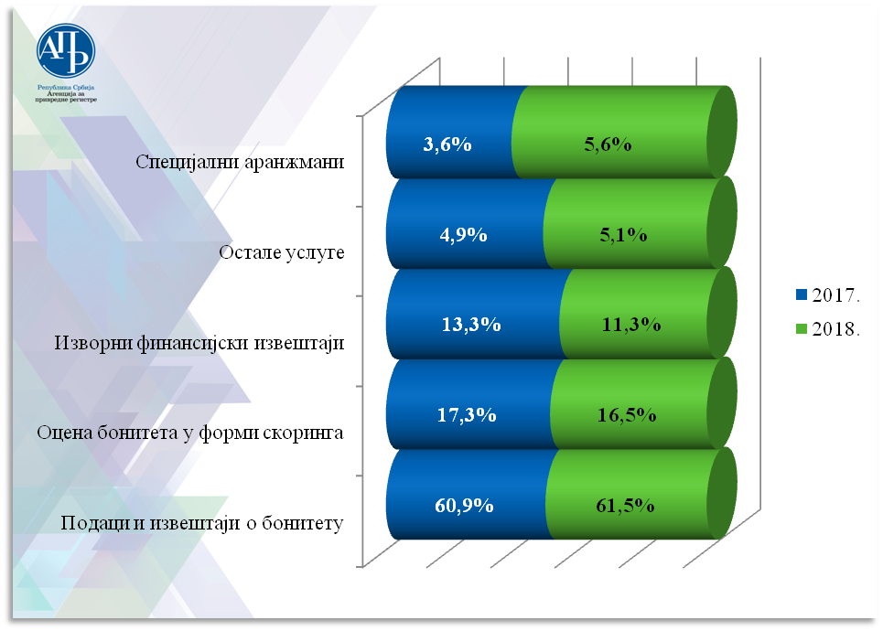

*Структура пружених услуга из Регистра ФИ у 2017. и 2018. години*

У 2018. години, у оквиру услуга специјалних аранжмана, које су пружене претежно великим корисницима података, издато је укупно **487 извештаја**, са **14.733.307 података (14.725.062 индивидуална** и **8.235 збирних података из финансијских извештаја,** као и **10 збирних показатеља)**, а који су утврђени у складу са методологијом односно критеријумима тих корисника.

**Преглед података из Регистра финансијских извештаја који су корисницима дати уз плаћање накнаде у периоду од 01.01 до 31.12.2018. године**

| **Ред.**  **бр.** | **Назив корисника** | **Број  података** | **Број извештаја** |
| --- | --- | --- | --- |
| 1 | **PRISMA RISK SERVICES DOO BEOGRAD** *(периодична повлачења података према стандардизованој методологији)* | 317.312 | 304 |
| 2 | **ПОСЛОВНИ ПЛАН ДОО БЕОГРАД** | 4.512.816 | 49 |
| 3 | **BISNODE DOO BEOGRAD** | 4.648.267 | 51 |
| 4 | **COMPANYWALL DOO BEOGRAD** | 4.512.764 | 47 |
| 5 | **ЗАВОД ЗА КОНСАЛТИНГ И ВЕШТАЧЕЊА ДОО НОВИ САД** | 48 | 1 |
| 6 | **BIRO EKSPERT NT NOVI SAD** | 8 | 1 |
| 7 | **ФИЗИЧКО ЛИЦЕ ДРАГАН ДИНИЋ** | 4 | 1 |
| 8 | **ПРИВРЕДНА КОМОРА СРБИЈЕ** | 7.137 | 2 |
| 9 | **ШУМАРСКИ ФАКУЛТЕТ УНИВЕРЗИТЕТА У БЕОГРАДУ** | 82 | 2 |
| 10 | **ФАКУЛТЕТ ТЕХНИЧКИХ НАУКА** | 2.403 | 3 |
| 11 | **СЛАВИЦА ЛАЗИЋ ПР СУДСКИ ВЕШТАК** | 67 | 1 |
| 12 | **ВЛАДИМИР ДРАШКОВИЋ ПР СУДСКИ ВЕШТАК** | 196 | 1 |
| 13 | **BANCA INTESA AD BEOGRAD** | 4.140 | 1 |
| 14 | **ПОЉОПРИВРЕДНИ ФАКУЛТЕТ УНИВЕРЗИТЕТА У НОВОМ САДУ** | 690 | 4 |
| 15 | **ADVOKAT DUŠICA GRBA** | 33 | 3 |
| 16 | **POSLOVNO UDRUŽENJE DAVALACA LIZINGA ALCS BEOGRAD** | 16 | 2 |
| 17 | **RAIFFEISEN BANKA AD BEOGRAD** | 557.939 | 1 |
| 18 | **ENDAVA DOO BEOGRAD** | 16.184 | 1 |
| 19 | **PHOENIX PHARMA DOO BEOGRAD** | 83.792 | 1 |
| 20 | **ERSTE BANK AD NOVI SAD** | 607 | 1 |
| 21 | **РАПИД АД БЕОГРАД** | 84 | 1 |
| 22 | **AKSIOS REVIZIJA DOO NOVI SAD** | 422 | 1 |
| 23 | **ITT DOO BEOGRAD** | 35.265 | 1 |
| 24 | **ДДОР НОВИ САД АДО НОВИ САД** | 3.231 | 1 |
| 25 | **АМЕРИЧКА ПРИВРЕДНА КОМОРА У СРБИЈИ** | 1.494 | 1 |
| 26 | **ФИЗИЧКО ЛИЦЕ ВЕСНА МИЛОВАНОВИЋ** | 1.828 | 2 |
| 27 | **BDO DOO BEOGRAD** | 24.822 | 1 |
| 28 | **ФИЗИЧКО ЛИЦЕ АЉОША БУДОВИЋ** | 1.419 | 1 |
| 29 | **ФИЗИЧКО ЛИЦЕ НИКОЛА ВАСИЉЕВИЋ** | 237 | 1 |
| **Укупно:** | | **14.733.307** | **487** |

***Пружање услуга из Регистра финансијских извештаја******без накнаде***

Закључно са **31.12.2018.** године државним органима и организацијама и јединицама локалне самоуправе уступљено је без накнаде преко **125 милиона података и 188 извештаја**.

**Преглед података из Регистра који су дати државним органима и организацијама и јединицама локалне самоуправе без плаћања накнаде\***

| **Назив корисника** | **Број података** | **Број извештаја** |
| --- | --- | --- |
| Народна Скупштина*** |  | **2** |
| Кабинет председника Владе*** | **138.680** |  |
| Министарство финансија – Управа за спречавање прања новца*** | **112.908** |  |
| Министарство привреде*** | **18.342.131** |  |
| Министарство пољопривреде, шумарства и водопривреде *** | **1** |  |
| Министарство грађевинарства, саобраћаја и инфраструктуре*** | **781.872** |  |
| Министарство културе и информисања*** | **16.658** |  |
| Републички секретаријат за јавне политике*** | **1.248.283** |  |
| Покрајински секретаријат за пољопривреду, водопривреду и шумарство*\*\*\*\*\*\** | **4** |  |
| Министарство унутрашњих послова - пореска полиција*\*\*\*\*\** | **3** | **70** |
| Развојна агенција Србије*** | **19.178.716** |  |
| Привредна комора Србије**** | **2.969.789** |  |
| Business info group**** | **115.640** |  |
| NIP Bif Press**** | **5.856** |  |
| Агенција за лиценцирање стечајних управника (и стечајни управници)***** |  | **30** |
| Републички завод за статистику*** | **11.000.539** |  |
| Министарство финансија – Пореска управа ***** | **37.462.214** | **1** |
| Народна банка Србије ***** | **15.210.044** |  |
| Републички завод за статистику ***** | **15.210.044** |  |
| Јединице локалне самоуправе** | **2.478.313** |  |
| Трговински и општински судови (и тужилаштва)*\*\*\*\*\** |  | **85** |
| Комисија за заштиту конкуренције*** | **980.621** |  |
| **Укупно:** | **125.252.318** | **188** |

*Одлука о врсти, обиму и начину испоруке података и докумената који се уступају без накнаде државним органима и организацијама, органима аутономних покрајина и јединицама локалне самоуправе („Сл. гласник РС“, број 56/2012 и 106/2015), у примени од 13.06.2012. године;

**Стандардизовани подаци по Одлуци достављени су јединицама локалне самоупрaве (чл. 6. Одлуке): Поморавском округу (по општинама), градовима – Смедерево, Шабац, Крагујевац, Лесковац, Кикинда, Зајечар Панчево, Нови Сад, Ниш, Пирот, Чачак, и општинама – Бачка Паланка, Рашка, Бајина Башта, Димитровград, Горњи Милановац, Ћуприја, Врњачка бања, Бабушница, Инђија, Рума, Ивањица, Лозница, Беочин, Нови Пазар, Аранђеловац, Неготин, Пећинци, Трстеник, Бечеј, Ћуприја и Нова Варош;

*** Подаци по посебним захтевима корисника, издати државним органима и организацијама, по одобрењу директора АПР (чл. 7. Одлуке);

**** Подаци на основу Споразума о сарадњи;

***** Подаци за потребе вршења послова из њихове надлежности (чл. 5. Одлуке).

**Остали послови**

Почетком фебруара 2018. године извршено је коначно затварање базе финансијских извештаја за 2016. годину.

У посматраном периоду израђена су **252 одговора надлежним тужилаштвима и судовима,** којима су дате додатне информације и докази поводом поднетих пријава за привредни преступ против правних лица која нису доставила финансијске извештаје и прописану документацију, у складу са законом који уређује рачуноводство.

Израђено је и око **300 одговора заинтересованим правним и физичким лицима** у којима су тим лицима дата додатна појашњења у вези пружања услуга из Регистра финансијских извештаја.

|  |
| --- |
| 1. РЕГИСТАР МЕРА И ПОДСТИЦАЈА РЕГИОНАЛНОГ РАЗВОЈА |

**Уводне напомене**

У 2018. години, у РегМПРР, поред обављања текућих активности, посебна пажња је посвећена активностима којe су усмеренe на повећање квалитета обраде података и извештавања о подстицајима регионалног развоја, као и на спровођење неопходних методолошко-технолошких и техничких измена над структуром базе података у складу са захтевима Уредбе о садржини, начину и поступку вођења Регистра мера и подстицаја регионалног развоја („Сл. гласник РС”, бр. 93/10, 100/11, 35/12, 16/13, 76/15, 12/17 и 83/17- у даљем тексту: Уредба) и другим релевантним прописима. У том смислу, у посматраном периоду, рад РегМПРР се одвијао у оквиру следећих основних група послова:

* Пријем, обрада и објављивање података о подстицајима регионалног развоја
* Спровођење неопходних измена, како методолошко-технолошких и техничких, тако и измена над структуром базе података, у складу са прописима
* Усавршавање пословних процеса у циљу повећања квалитета извештавања о подстицајима регионалног развоја
* Пружање услуга из РегМПРР

**Пријем, обрада и објављивање података о подстицајима регионалног развоја**

У 2018. години, у РегМПРР су спровођене активности које су се односиле на стварање услова (пружање методолошке и техничке подршке) за:

* пријем, обраду иобјављивање:
* *коначних* података за:
* 2016. годину за Министарство за европске интеграције и
* 2017. годину за све ОУПР-ове[1];
* података за извештајни период јануар-јун 2018. године
* пријем података за (текући) извештајни период јануар-децембар 2018. године.

У складу са наведеним, након уноса, контроле и измена података у РегМПРР од стране овлашћених лица, обављених у више итерација, кориговани подаци су и финално потврђени од овлашћених лица, те је и последње верификовано стање објављено на Мапи РегМПРР.

У складу са динамиком активности у РегМПРР, у току извештајног периода, објављене су две Мапе РегМПРР, и то за:

* јануар-децембар 2017. године, у априлу 2018. године,
* јануар-јун 2018. године, у августу 2018. године.

После завршене полугодишње обраде података за 2018. годину и објављивања истих на Мапи РегМПРР, апликација за вођење РегМПРР је операционализована и овлашћеним лицима је омогућен наставак уноса података за 2018. годину.

На иницијативу РегМПРР, ОУПР-и су током текућег извештајног периода, информисали РегМПРР о изменама овлашћених лица за унос и претрагу података, уз истовремено достављање захтева за креирање корисничких имена и лозинки новим овлашћеним лицима. Након комплетирања списка овлашћених лица и креирања кредeнцијала за приступ апликацији за вођење РегМПРР, у јуну текуће године, у просторијама Агенције, организована је обука за нова овлашћена лица, као и више појединачних обука, по захтевима ОУПР-ова. На обукама су овлашћена лица упозната са релевантним методолошким материјалима и уносом података путем апликације за вођење РегМПРР.

У РегМПРР су, од момента успостављања овог регистра до краја 2018. године, унети подаци за 350.752 подстицаја (просечно годишње унето 31.887 подстицаја), с тим да су за период јануар – децембар 2018. године унета 36.383 подстицаја (претходни подаци, без података Министарства за европске интеграције).

Детаљније, број подстицаја регионалног развоја по ОУПР-има и годинама, регистрован (унет у базу РегМПРР) у периоду јануар 2008 - децембар 2018. године, дат је у табели 1.

*Табела 1.* Број регистрованих подстицаја регионалног развоја

| **ОУПР[2]** | **2008-2014** | **2015** | **2016** | **2017** | **2018[3]** |
| --- | --- | --- | --- | --- | --- |
| Министарство привреде | 1.709 | 96 | 160 | 217 | 253 |
| Министарство финансија-Управа за трезор[4] | 12.939 | 1.462 | 1.631 | 1.138 | 1.008 |
| Министарство заштите животне средине | 1.681 | 91 | 56 | 57 | 97 |
| Министарство грађевинарства, саобраћаја и инфраструктуре | 535 | 13 | 11 | 7 | 56 |
| Министарство рударства и енергетике | 62 | 30 | 19 | 26 | 18 |
| Министарство трговине, туризма и телекомуникација | 464 | 160 | 187 | 138 | 184 |
| Министарство за рад, запошљавање, борачка и социјална питања | 3.352 | 410 | 214 | 139 | 99 |
| Министарство просвете, науке и технолошког развоја | 481 | 83 | 10.360 | 10.346 | 6.721 |
| Министарство здравља | 1.568 | 200 | 402 | 477 | 690 |
| Министарство културе и информисања | 8.496 | 1.834 | 1.240 | 842 | 1.708 |
| Министарство за европске интеграције[5] | 3.581 | 539 | 595 | 566 | ... |
| Фонд за развој Републике Србије | 19.769 | 1.821 | 634 | 1.109 | 1.464 |
| Национална служба за запошљавање | 141.350 | 15.896 | 18.787 | 18.300 | 20.747 |
| Развојна агенција Србије | 5.026 | 416 | 730 | 1.216 | 872 |
| Агенција за осигурање и финансирање извоза | 1.688 | 242 | 211 | 196 | 171 |
| Развојни фонд Аутономне покрајине Војводине | 2.162 | 55 | 38 | 116 | 210 |
| Управа за капитална улагања Аутономне покрајине Војводине | 2.089 | 150 | 126 | 112 | 120 |
| Покрајински секретаријат за енергетику, грађевинарство и саобраћај | 709 | 157 | 192 | 242 | 223 |
| Покрајински секретаријат за регионални развој, међурегионалну сарадњу и локалну самоуправу | 502 | 53 | 7 | 91 | 92 |
| Покрајински секретаријат за високо образовање и научно-истраживачку делатност | 77 | 14 | 7 | 4 | ... |
| Покрајински секретаријат за пољопривреду, водопривреду и шумарство | 3.871 | 934 | 140 | 417 | 561 |
| Покрајински секретаријат за привреду и туризам | 485 | 58 | 1.287 | 702 | 787 |
| Покрајински секретаријат за спорт и омладину | 347 | 64 | 60 | 94 | 94 |
| Покрајински секретаријат за урбанизам и заштиту животне средине | 964 | 203 | 102 | 66 | 35 |
| Секретаријат за привреду Града Београда | 873 | 18 | 370 | 406 | 173 |
| **Укупно:** | **214.780** | **24.999** | **37.566** | **37.024** | **36.383** |

*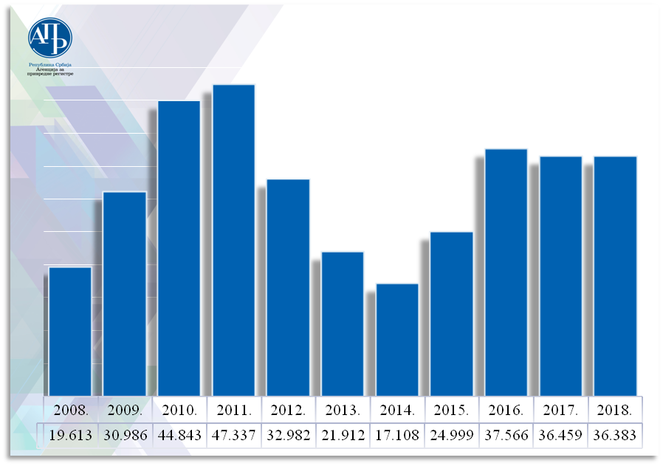Број подстицаја регионалног развоја*

**Спровођење неопходних измена, како методолошко-технолошких и техничких, тако и измена над структуром базе података, у складу са прописима**

*Спровођење методолошко-технолошких измена у РегМПРР,* иницираних Уредбом, започето је у четвртом кварталу 2017. године, радом на ревизији интерних нормативних аката РегМПРР, који је завршен у првом кварталу 2018. године, са потпуном имплементацијом Уредбе.

У склопу процеса усаглашавања методолошко-технолошких и техничких докумената са одредбама наведене уредбе, у текућем извештајном периоду завршена је ревизија:

* *Упутства о ближим условима и начину уноса података о мерама и подстицајима регионалног развоја у РегМПРР,* са свим пратећим прилозима (списак обвезника уноса података у РегМПРР, образац за електронски унос података у РегМПРР, Ручни унос података у РегМПРР – попуњавање електронског обрасца и шифарници о даваоцима и реализаторима подстицаја) и
* *Правила логичке контроле података у РегМПРР.*

РегМПРР је иновирану листу логичких контрола, дефинисану на бази досадашњег искуства стеченог у процесу уноса и контроле података, у 2017. години послао ИТ служби ради инкорпорирања утврђених захтева у апликацију за вођење РегМПРР, са циљем смањења могућности производње грешака при регистрацији подстицаја, посебно код уноса података путем XML-a. Планирано је да ИТ служба изврши уградњу захтева у тестну апликацију и омогући РегМПРР тестирање нових функционалности у првом кварталу 2018. године, какo би унос података у 2018. години отпочео са коришћењем унапређене апликације. Како ИТ служба није реализовала захтев у планираном року, унос података за 2018. годину је настављен под досадашњим условима. Истовремено, РегМПРР је у више наврата током текуће године (у јулу, октобру и децембру 2018. године), поново упућивао наведени захтев ИТ служби Агенције, подсећајући на неопходност реализације истог, али због ограничених могућности ИТ службе Агенције, до краја 2018. године нису предузете активности на реализацији овог захтева.

На иницијативу РегМПРР, а у сарадњи са ИТ службом, у фебруару 2018. године спроведена је *једнократна интервенција формирања подподстицаја за 2017*. *годину*, за вишегодишње, односно оне подстицаје из ранијих година који су имали реализацију у 2017. години, како би овлашћеним лицима биле дозвољене исправке структуре података које не утичу на измене историјских, односно, већ објављених података.

У бази РегМПРР су за 2017. годину извршене измене над подацима о корисницима подстицаја, које су последица извршеног *упаривања података о корисницима подстицаја регионалног развоја,* са одговарајућим подацима из других, званичних база Агенције. Информације о *величини привредног друштва* су преузете из Регистра финансијских извештаја за 2016. годину, док су информације о томе *да ли је привредно друштво јавно предузеће или не*, преузете из Регистра привредних субјеката. ИТ служба Агенције је, по захтеву РегМПРР, идентификовала разлике између података из РегМПРР за сва привредна друштва која су се у 2017. години, појавила у бази РегМПРР као корисници подстицаја, и података из наведених регистара Агенције. У случајевима кад су се идентификоване разлике у подацима односиле на подстицаје чија је реализација почела у 2017. години, ИТ служба Агенције је извршила директно усаглашавање података у бази РегМПРР са подацима из других база Агенције.

**Усавршавање пословних процеса у циљу повећања квалитета извештавања о подстицајима регионалног развоја**

У склопу спровођења Уредбе и подизања квалитета извештавања, у текућем извештајном периоду је спроведено иновирање постојећих извештаја и информативних текстова:

* портала Мапе РегМПРР, односно табеле о реализаторима на порталу Мапе, као и докумената и напомена на Мапи РегМПРР;
* извештајних табела у Cognos систему за извештавање и превођење извештајних табела из Cognos система у BIDB извештајни систем;
* стандардизованог извештаја о подстицајима регионалног развоја ИЗВ 18.1;
* садржаја текстова о РегМПРР, који су са објављивањем полугодишње Мапе РегМПРР, објављени на српској и енглеској верзији интернет стране Агенције.

Такође, РегМПРР је активно учествовао у утврђивању садржаја и контроли текстова и решења у процесу редизајнирања сајта Агенције.

**Пружање услуга из РегМПРР**

У складу са одредбама Уредбе и Одлуке о висини, обиму и начину испоруке података и докумената који се уступају без накнаде државним органима и организацијама, органима аутономних покрајина и јединицама локалне самоуправе („Сл. гласник РС”, бр. 56/12 и 106/15 – у даљем тексту: Одлука), све услуге из овог регистра пружају се без накнаде. Систем извештавања из РегМПРР, унапређен је успостављањем Мапе РегМПРР и дефинисањем стандардизованог извештаја у 2012. години, путем којег, у складу са обавезама из Уредбе, Агенција обезбеђује доступност збирних података из РегМПРР свим субјектима регионалног развоја, као и корисницима података, утврђеним Одлуком.

У току 2018. године, из РегМПРР је укупно испоручено 160.373 података путем стандардизованог извештаја и извештаја са подацима према посебном захтеву корисника, док је укупан број испоручених података 340.514. Структура пружених услуга према називу корисника података и броју података који су достављени корисницима, дата је у табели 2.

*Табела 2.* Преглед пружених услуга из РегМПРР у 2018. години

| **Редни број** | **Назив корисника** |  | **Број извештаја** | **Број података** |
| --- | --- | --- | --- | --- |
| **I** | ***Подаци према стандардизованом извештају*** |  |  |  |
| 1 | Општина Пријепоље |  | 1 | 330 |
| 2 | Општина Бачка Паланка |  | 1 | 415 |
| 3 | Општина Бајина Башта |  | 1 | 330 |
| 4 | Општина Рашка |  | 1 | 315 |
| 5 | Општина Трстеник |  | 1 | 330 |
| 6 | Град Нови Сад |  | 2 | 1.470 |
| 7 | Општина Крагујевац |  | 1 | 365 |
| 8 | Општина Бабушница |  | 1 | 260 |
| 9 | Општина Шабац |  | 2 | 670 |
| 10 | Општина Нови Пазар |  | 1 | 365 |
| 11 | Општина Инђија |  | 1 | 435 |
| 12 | Општина Лесковац |  | 1 | 395 |
| 13 | Републички завод за статистику |  | 2 | 152.015 |
| 14 | Општина Ивањица |  | 1 | 315 |
| 15 | Општина Лозница |  | 1 | 310 |
| 16 | Општина Сомбор |  | 1 | 410 |
| 17 | Општина Панчево |  | 1 | 430 |
| 18 | Општина Аранђеловац |  | 1 | 345 |
| **II** | ***Подаци према посебном захтеву корисника*** |  |  |  |
| 1 | Министарство културе и информисања |  | 1 | 868 |
|  | **Укупно (I+II)** |  | **22** | **160.373** |
| **III** | ***Подаци према Извештају за ОУПР-ове[6]*** |  |  |  |
| 1 | Званичне/извештајне |  | **52** | **105.767** |
| 2 | Оперативне |  | **110** | **74.374** |
|  | **Укупно (III)** |  | **162** | **180.141** |
|  | **Укупно (I+II+III)** |  | **184** | **340.514** |

**Ризици**

Ризицикоји често прате реализацију неког пројекта, као што су неусаглашеност између преузетих обавеза и могућности за њихову реализацију у планираним роковима, обезбеђење потребних људских и других ресурса пре почетка реализације пројекта, у извесној мери су из године успостављања овог регистра, пренети и у наредне године.

Посебан ризик за успешно извршавање задатака у 2018. години представљала је немогућност пружања правовремене, адекватне подршке РегМПРР-у од стране ИТ службе Агенције, услед чега се захтеви за унапређење апликације за вођење РегМПРР, преносе из претходних година у 2019. годину.

|  |
| --- |
| 1. ИСПОРУКА РЕГИСТРОВАНИХ ПОДАТАКА У ЕЛЕКТРОНСКОЈ ФОРМИ |

**Одељење за испоруке података** (**ОИП)** је, у складу са годишњим планом рада и плановима развоја услуга испоруке регистрованих података у електронској форми, и током 2018. године успешно одговорило на стални тренд повећања обима и сложености посла.

Одељење за испоруке података, основано 2013. године, постепено је преузело је комплетне послове испоруке података, путем веб сервиса и по захтевима корисника, за Регистар привредних субјеката, Регистар удружења и Регистар страних удружења, Регистар задужбина и фондација и Регистар представништава страних задужбина и фондација, Регистар удружења, друштава и савеза у области спорта, Регистар стечајних маса и Регистар комора, Регистар медија и Регистар туризма. Преузета је и координација обраде свих „захтева за подацима из више регистара“, као и највећи део административних послова при испоруци података за све остале регистре, осим Регистра финансијских извештаја, са којим се активности испоруке података текуће усклађују. Поред тога, Одељење реализује и више аспеката сарадње Агенције са општинским канцеларијама.

При обављању наведених послова, ОИП посвећује посебну пажњу унапређењу квалитета свих сегмената услуга за кориснике у јавном и приватном сектору, као и пуној подршци акцијама које се воде на нивоу Агенције (активно учешће у коришћењу система праћења наплата и повезивања са предметима у регистрима и система финансијског управљања и контроле, подршка раду интерне контроле, подршка спровођењу ITIL препорука и других пројеката и активности ИТ сектора, итд).

Због одлагања планиране имплементације Портала за услуге, одложени су и развојни послови у овој области, па је фокус ОИП и током 2018. године био на оперативним пословима, а пре свега на:

* Даљем унапређењу квалитета услуга и сарадње са државним органима и организацијама, органима аутономних покрајина и јединицама локалне самоуправе, у контексту интензивираног развоја електронске управе у Србији;
* Унапређењу нивоа подршке и повећању броја корисника веб сервиса, са и без накнаде.

Осим тога, ОИП је укључен у планске и извештајне активности на нивоу АПР, као и у низ екстерних пројеката и радних група у којима Агенција учествује.

**а) Преглед реализације испорука података у ОИП током 2018. године**, по броју обрађених предмета и по броју субјеката за које су испоручени подаци дат је у следећим табелама:

| **ТАБЕЛА 1:**  **ОИП - Преглед реализације за 2018. годину – ПРЕДМЕТИ** | **Предмети – примљено/ обрађено** | **Предмети – наплаћено** |
| --- | --- | --- |
| **Тотал (укупни збир)** | **1.623** | **618** |
| Укупно, са накнадом (збир) | 685 | 618 |
| Укупно, без накнаде (збир) | 938 |  |
| СН - Са накнадом, по захтеву | **257** | **190** |
| СН - Са накнадом, веб сервис | **428** | **428** |
| ДО – Стандардни захтеви – државни органи (ДОС) | **509** |  |
| ДО - Посебни захтеви – државни органи (ДОП) | **166** |  |
| ДО – Веб сервис - државни органи | **263** |  |
| > Веб сервис, укупно (помоћни збир) | 691 | 428 |
| > ДОС+ДОП (помоћни збир) | 675 |  |

| **ТАБЕЛА 2:**  **ОИП - Преглед реализације за 2018. годину –ПОДАЦИ И НАКНАДЕ** | **Подаци – реализовано** | **Накнада – наплаћено (динара)** |
| --- | --- | --- |
| **Тотал (укупни збир)** | **9.512.717** | **18.091.515** |
| Укупно, са накнадом (збир) | 525.401 | 18.091.515 |
| Укупно, без накнаде (збир) | 8.987.316 |  |
| СН - Са накнадом, по захтеву | **76.191** | **1.502.370** |
| СН - Са накнадом, веб сервис (*) | **449.210** | **16.589.145** |
| ДО – Стандардни захтеви (ДОС) | **882.808** |  |
| ДО - Посебни захтеви (ДОП) | **3.269.797** |  |
| ДО - Државни органи, веб сервис (*) | **4.834.711** |  |
| > Веб сервис, укупно (помоћни збир) | 5.283.921 | 16.589.145 |
| > ДОС+ДОП (помоћни збир) | 4.152.605 |  |

**Напомена: (*)** Најреалнији податак о обиму преузетих података веб сервисом представља број преузетих група података чије се промене прате, а које су дефинисане у базама података регистара и у веб сервису. Тај број зависи пре свега од природе захтева корисника за преузимање података, и у просеку се добија множењем са 30 броја субјеката за које су подаци преузети, тј. броја из горње табеле.

| **ТАБЕЛА 3:  Упоредни приказ ОИП испорука података**  **2018. и 2017. године** | **2018.** | **2018./2017.%** | **2017.** |
| --- | --- | --- | --- |
| Тотал примљено/обрађено | **1.623** | 95,75% | **1.695** |
| Тотал реализовано/наплаћено | **1.556** | 98,67% | **1.577** |
| СН - Са накнадом, примљено/обрађено | **685** | 97,44% | **703** |
| СН - Наплаћено | **618** | 105,64% | **585** |
| ДО - Државни органи, примљено/обрађено | **938** | 94,56% | **992** |
| СН - Испоруке по захтеву / наплаћено | **190** | 129,25% | **147** |
| СН - Веб сервис / наплаћено | **428** | 97,72% | **438** |
| ДО ДОС (стандардни захтеви+ веб сервис) | **857** | 111,73% | **767** |
| ДО ДОП (посебни захтеви) | **166** | 73,78% | **225** |
| Обрађени подаци - укупно | **9.512.717** | 127,93% | **7.435.972** |
| ДО – Веб сервис / подаци | **4.834.711** | **144,56%** | **3.344.515** |
| Накнаде – веб сервис (динара) | **16.589.145** | **114,18%** | **14.529.128** |
| Накнаде – по захтеву (динара) | **1.502.370** | 98,28% | **1.528.635** |
| Накнаде – укупно (динара) | **18.091.515** | 112,67% | **16.057.763** |

**б) Резултати рада ОИП по сегментима обављеног посла – опис и коментари**

У складу са добром праксом успостављеном средином 2012. године, стално унапређиваном у међувремену, испоруке регистрованих података у електронској форми су и током 2018. године реализоване у четири битне области:

1. *Услуге испоруке регистрованих података у електронској форми путем веб сервиса, за пословне банке и друге кориснике (са накнадом);*
2. *Услуге испоруке регистрованих података у електронској форми путем веб сервиса, за државне органе и јединице локалне самоуправе (без накнаде);*
3. *Услуге испоруке регистрованих података у електронској форми по посебним захтевима корисника (са накнадом);*
4. *Услуге испоруке стандардних сетова података и података по посебним захтевима корисника, за државне органе и јединице локалне самоуправе (без накнаде).*

Осим тога, посебна област ангажовања ОИП је:

1. *Сарадња са општинским канцеларијама, што обухвата праћење реализације Споразума о сарадњи и слање одговора на питања повезана с тим.*

Преглед резултата рада ОИП по сегментима обављеног посла:

1. ***Услуге испоруке регистрованих података у електронској форми путем веб сервиса, за пословне банке и друге кориснике (са накнадом)***

Коришћење веб сервиса Агенције за испоруке података комерцијалним банкама успешно je започето крајем 2011. године на основу измена Закона о платном промету, који је 2015. године замењен актуелним Законом о платним услугама. У другом делу 2013. године, сопственим ИТ развојнима снагама Агенције, реализован је пројекат израде нове верзије веб сервиса за праћење промена и преузимање података о субјектима регистрованим у Агенцији (PLWS), чиме је веб сервис пребачен модернију информатичку платформу и тиме унапређена функционалност, флексибилност и управљивост овог веб сервиса, што је у наредном периоду омогућило повећање броја корисника изван банкарског система, као и боље услуге подршке за све кориснике веб сервиса. Планирана нова фаза развоја овог веб сервиса нажалост још није реализована, због приоритетнијих пројеката.

И 2018. године обављена је и усавршена сложена акција „преузимања шифара разврставања по величини“ промењених после обраде финансијских извештаја за 2017. годину у Регистру финансијских извештаја, што је веома битно за банкарски систем. Ово је захтевало координиран рад и пуно ангажовање целог тима подршке у Агенцији (ОИП и ИТ сектор).

Поред 29 (27) банака и „Телекома Србија“, ЈП „Електропривреда Србије“и других корисника веб сервиса од раније, током 2018. године у пуној мери су активирани корисници из уговора склопљених претходне године (“ЈКП Инфостан технологије“, „Raiffeisen Leasing doo“). Као и претходних година, пропраћена је консолидација банкарског сектора настављањем сарадње са банкама које су промениле власнике. Склопљенa су само два нова уговора, због одлагања развоја флексибилнијег веб сервиса, окренутог ширем кругу корисника. Започети су преговори са неколико потенцијалних корисника, за које је план да буду реализовани током 2019. године.

Процес проширења и диверсификације корисничке базе веб сервиса је успорен, јер је по плану уско повезан са пуном применом новог „Портала за услуге“ Агенције. Имплементација овог портала је до даљњег одложена из објективних разлога, због нових приоритетних пројеката Агенције, који су захтевали пуно коришћење ограничених развојних капацитетa ИТ сектора.

Због тога су и планови да се током 2017. и 2018. године значајније повећа број корисника веб сервиса и приходи од испорука података, уз флексибилнију понуду и значајније ангажовање у нуђењу услуга ове врсте, одложени за 2019. годину и даље.

Веб сервис уз наплату накнаде на крају 2018. године активно је користило 36 корисника, од чега 27 банака. Највећи корисници веб сервиса, по броју преузетих података, били су:

* Banka Intesa, Комерцијална банка, Addiko banka , Raiffeisen banka, Телеком Србија, ЈП ЕПС, Војвођанска банка, Банка поштанска штедионица, Erste Bank, Unicredit Bank Srbija, итд.

Месечно се овим путем преузимају подаци о променама у регистрима Агенције за око 40.000 субјеката (око 1,2 милион група података) месечно, и по потреби „Иницијални сетови података“.

1. ***Услуге испоруке регистрованих података у електронској форми путем веб сервиса, за државне органе (без накнаде)***

Ово је сегмент рада ОИП који је доживео највећи раст у 2018. години: Захваљујући пуној расположивости и употребљивости веб сервиса за праћење промена и преузимање података о субјектима регистрованим у Агенцији (PLWS), као и интензивираном развоју електронске управе у Србији, током 2018. године битно је проширено преузимање и интензивно коришћење велике количине података из регистара Агенције у најзначајнијим пројектима е-Управе у Србији, (Централни регистар обвезника социјалног осигурања (CROSO); Електронску регистрација возила (Дирекција за електронску управу, МУП), Електронске услуге Пореске управе, и друге), али је и читав низ других државних институција почео или наставио интензивно да користи овај веб сервис.

Током 2018. године склопљени су споразуми о преузимању података из регистара Агенције путем веб сервиса са више институција: РАТЕЛ, Фонд за развој РС, Управа за аграрна плаћања, Управа за дуван, Министарство за рад, запошљавање, борачка и социјална питања и Агенција за лекове и медицинска средства. Корисници из јавног сектора који су раније склопили споразуме почели су интензивније да користе веб сервис. У току су преговори са још неколико потенцијалних корисника веб сервиса из јавног сектора чија је реализација планирана у 2019. години, а постоји и интересовање других.

Од раније споразуме за преузимање података веб сервисом без накнаде имају и:

(2017. година) Министарство правде, Министарство пољопривреде, шумарства и водопривреде и Институт за стандардизацију Србије;

(2016. година) Министарство финансија – Управа за трезор; Повереник за информације од јавног значаја и заштиту података о личности; Развојна агенција Србије; Републички завод за статистику и Републичка дирекција за имовину; Министарство финансија – Управа за спречавање прања новца, Привредна комора Србије, Министарство рударства и енергетике, Централни регистар, депо и клиринг хартија од вредности (ЦРХоВ);

(2015. година) Министарство трговине, туризма и телекомуникација - Сектори туризма и туристичке инспекције, Комисија за заштиту конкуренције, Покрајинска влада АП Војводине – УЗЗППО;

(2014. година) Министарство одбране, Агенција за заштиту животне средине, Министарство трговине, туризма и телекомуникација-Сектор тржишне инспекције, Агенција за борбу против корупције, итд.

И даље је од посебног значаја континуирано (од 2011. године) коришћење веб сервиса Агенције од стране Народне банке Србије (НБС) и свих комерцијалних банака (тренутно 27), чиме је постигнута трајна усаглашеност база података у статусним регистрима Агенције и података који се користе у информационом систему НБС (посебно РИР – Регистар ималаца рачуна и Принудна наплата) и у свим банкама, што је важно за примену Закона о платним услугама, који је на снази од 1.10.2015. године.

Током 2018. године испоручени су овим путем подаци за око 3,27 милиона субјеката регистрације, што је око 100 милиона група података.

Током преговора и припреме потписивања нових споразума о преузимању података са институцијама на републичком и покрајинском нивоу, као и уговора са корисницима који плаћају накнаду, на основу досадашњих искустава у њиховој примени стално се усавршавају типски модели докумената који регулишу ову област, посебно када је у питању веб сервис. У контексту пуне примене будућег Портала за услуге и редизајнираног веб сервиса, треба да буде разрађен и спроведен посебан програм унапређења односа са јединицама локалне самоуправе у овој области.

1. ***Услуге испоруке регистрованих података у електронској форми по посебним захтевима корисника (са накнадом)***

Током 2018. године Агенција је примила и обрадила 257 посебних захтева корисника за испоруку регистрованих података у електронској форми, при чему су уз накнаду испоручени подаци по 190 захтева, за преко 76.000 субјеката, уз наплату накнаде од 1,502 милиона динара, што је све на нивоу 2017. године.

Осим испорука података по појединачним захтевима, континуирано су реализовани и посебни уговори о редовним испорукама „комбинованих података“ за Нафтну индустрију Србије (НИС) и Асоцијацију лизинг-компанија Србије (АЛЦС).

Корисници који су преузели највећи број података током 2018. године били су:

АЛЦС, НИС, „GRANT THORTON DOO“, „PWW DOO“, Нина Поповић, „ЈКП Службени гласник“, „Младост картонажа доо“, „Маркетинг мрежа“, „Стоматолошка комора Србије“, итд.

Треба констатовати да су, у складу са развојем привреде и информационих технологија, захтеви корисника ове врсте све сложенији, и многи од њих захтевају посебно ангажовање како радника ОИП да методолошки обраде захтев и прецизно га дефинишу према потребама корисника, тако и радника ИТ сектора да на основу тога израде одговарајуће упите у базе података. Велики проценат одустајања (када се сазна накнада) моћи ће још да се смањи тек увођењем Портала за услуге.

У складу с тим, веома важан посао који предстоји, посебно у контексту активирања Портала за услуге, јесте стандардизација и типизација корисничких упита и прилагођавање услуга њима.

1. ***Услуге испоруке стандардних сетова података и података по посебним захтевима корисника, за државне органе и јединице локалне самоуправе (без накнаде)***

„Одлука о врсти, обиму и начину испоруке података и докумената који се уступају без накнаде државним органима и организацијама, органима аутономних покрајина и јединицама локалне самоуправе“, донета средином 2012. године, омогућила је да од 2013. године податке без накнаде преузимају не само државни органи на републичком и покрајинском нивоу, већ и јединице локалне самоуправе, укључујући локалну пореску администрацију. Имајући у виду стално повећавање броја корисника веб сервиса у јавном сектору, очекивано је да се број и обим ове врсте захтева смањује.

У складу с тим, током 2018. године примљено је и обрађено 509 „Стандардних захтева корисника“ (ДОС) од стране државних органа, што је 5% мање него 2017. године (535), док је количина овако преузетих података (око 883.000 субјеката) је 7% мања него 2017. године (948.000 субјеката).

Највећи корисници по обиму испоручених података по стандардним (ДОС) захтевима били су:

* Покрајински секретаријат за здравство Војводине; Поморавски округ;
* Град Нови Сад; Град Крагујевац; Град Шабац; Општина Земун, итд.

Осим тога, испоручени су и стандардни извештаји са збирним подацима, пре свега Министарству привреде, Министарству финансија, Министарству културе, итд.

Истовремено, током 2018. године примљено је и обрађено 166 „Посебних захтева корисника“ (ДОП), што је чак 26,2% мање него 2017. године (225), при чему је број испоручених података (за 3,27 милиона субјеката) ипак 27,2% већи него 2017. године (за 2,57 милиона субјеката).

Иако је доста државних органа прешло на веб сервис, због чега се број захтева ДОП смањио, преостали захтеви су доста сложенији и свеобухватнији, па се количина података повећала.

Највећи корисници на основу испорука података по посебним (ДОП) захтевима били су (у загради је број субјеката за које су преузети подаци):

* Министарство привреде (1.387.954); Агенција за заштиту животне средине (815.862);
* Град Нови Сад (300.431); Град Београд (100.026);
* Пореска управа – централа (92.790); Канцеларија за сарадњу са цивилним друштвом (107.326);
* Министарство за рад, запошљавање, борачка и социјална питања–Инспекторат за рад (64.821);
* Републички секретаријат за јавне политике (59.164); Фонд за развој РС (38.580), итд.

Осим тога, редовно се испоручују и посебни извештаји са збирним подацима, пре свега Министарству привреде, Министарству државне управе и локалне самоуправе, итд.

Као и код захтева корисника са накнадом из тачке 3., и код ових захтева је уочено стално повећање сложености захтева и тражених обрада података пре испоруке. Ипак, и код ових све захтевнијих корисника проценат необрађених захтева је остао мали, што приписујемо доброј прописаности поступака и документованости на Интернет страни Агенције, као и пуној расположивости и великом труду запослених у ОИП да се у сваком појединачном случају помогне кориснику да формулише захтев који је остварив и подобан његовим пословним потребама.

1. ***Сарадња са општинским канцеларијама (ОК)***

Осим наведених сегмената посла везаних за испоруке података, ОИП је у име Агенције у сталном контакту са око 80 јединица локалне самоуправе (општине и градови), које активно раде у складу са потписаним одговарајућим споразумом о сарадњи. Основне активности ОИП у овој области су:

* Прихват и обрада улазних рачуна и прилога – спецификација који су издати на основу споразума о сарадњи;
* Давање рачуна на плаћање, уз претходни поступак исправке, ако је потребно;
* Подршка општинским канцеларијама у решавању питања везаних за послате предмете из њихове општине, у сарадњи са надлежним регистрима.

Поред обраде месечних обрачуна накнада за активне канцеларије у јединицама локалне самоуправе (више од 500 током 2018. године), сваког радног дана долази на обраду 50 - 70 дневних спецификација из канцеларија, са пратећом документацијом (годишње то је око 15.000 дневних спецификација, у којима је евидентирано око 35.000 предмета које су канцеларије примиле).

Имајући у виду да поред тога ОИП сваког дана добија телефоном велики број разних питања из ОК, за чији одговор је често потребна сарадња са надлежним регистром, јасно је да је обим посла у овом сегменту доста велики, и ОИП га успешно савладава.

**в) Закључак**

Анализа резултата у 2018. години у поређењу са 2017. годином показује да је већина показатеља веома слична, према очекивању, али из неколико цифара (подвучени проценти у Табели 3) могу се извући занимљиви закључци:

Основни предуслов за проширење корисничке базе и значајније повећање прихода од услуга испорука података је активирање новог Портала за услуге и са њим редизајнираних веб сервиса. Иако то још није остварено, укупан приход од накнада за испоруке података из ОИП током 2018. године износио је 18,092 милиона динара.

Та цифра је 12,67% већа од 16,058 милиона динара из 2017. године, што је резултат значајног повећања прихода од веб сервиса. Уједно, то је мало изнад нивоа пројектованог годишњим планом (18 милиона динара), што је приличан успех с обзиром на околност да је одложено унапређење садржаја и квалитета услуга Агенције ове врсте, а да је тржиште за те услуге све захтевније.

Добри резултати у овој области, уз све објективне тешкоће, остварују се уз велики труд запослених у ОИП, у блиској сарадњи са ИТ сектором, регистрима и руководством Агенције, ослањајући се на пуну имплементацију веб сервиса и других расположивих услуга, као и доследну примену и разраду регулативе и процедура рада за испоруке података.

Основно обележје 2018. године је повећано коришћење веб сервиса. Због тога, иако број корисника ван јавног сектора стагнира, укупан приход је порастао 14,18%. У јавном сектору број корисника је порастао 13,36%, а количина преузетих података још више, за чак 44,56%!

У складу с тим, број посебних захтева од државних органа (ДОП) има тенденцију опадања (-26,2%), али се истовремено број обрађених података повећао за 27,2%.Ово се може тумачити с једне стране потребом за великим бројем све сложенијих извештаја (често везаних за процес приступања ЕУ), а са друге стране чињеницом да су корисници из јавног сектора све способнији да, у комуникацији са запосленима у ОИП-у, прецизно дефинишу своје захтеве, тако да са најпогоднијим сетом података из регистара Агенције остваре жељене циљеве извештавања.

Поред тога, наставља се и тренд повећања броја захтева за које је потребан већи обим и сложенија обрада података, често и озбиљан аналитички труд, посебно за испоруке података државним органима и органима локалне самоуправе, као резултат повећања нивоа знања и потреба корисника података у јавном сектору, као и све шире примене сервиса е-Управе, базираних на актуелном Закону о управном поступку и другим реформским прописима.

У условима сталног усложњавања захтева корисника, ОИП посвећује посебну пажњу одржавању највишег нивоа услуга подршке корисницима услуга, што се нарочито односи на:

* Подршку комплетном банкарском систему у Србији (на крају 2018.г. 27 банака и Народна банка Србије), што обухвата висок ниво не само техничке, већ и пословне подршке која подразумева праћење и разумевање одговарајуће регулативе и праксе у овом сектору;
* Комуникацију са корисницима услуга у фази тумачења прописа Агенције и формулисања захтева за испоруку података, као и на методолошку помоћ у реализацији сложених, масовних једнократних пројеката условљених променама и применом нових закона;
* Све виши ниво техничких аспеката подршке коју могу да пруже руководилац и сви запослени у ОИП-у, захваљујући чему се растерећују запослени у ИТ сектору, као критични ресурс у Агенцији.

Осим основних послова, Руководилац и запослени у ОИП учествују у важним активностима на нивоу Агенције, као што су: Активно учешће у коришћењу система праћења наплата и повезивања са предметима у регистрима; Спровођење система финансијског управљања и контроле (СФУК); Подршка раду интерне контроле у Агенцији; Учешће у спровођењу ITIL препорука и других пројеката и активности ИТ сектора, а посебно у Радној групи за редизајн Интернет стране АПР; Учешће у испорукама података по захтевима који се позивају на Закон о слободном приступу информацијама, и друго.

ОИП је укључен у интерне планске и извештајне активности у Агенцији, као и у екстерне пројекте и радне групе у којима Агенција учествује (РГ за отворене податке, РГ за подршку МСП, и друге), на нивоу Владе Републике Србије, али и у пројектима међународних организација (УНДП и друге) који се односе на управљање подацима и електронске услуге у јавном сектору у Србији и региону.

|  |
| --- |
| 1. ЗАЈЕДНИЧКИ ПОСЛОВИ |

1. **Служба оператера**

У 2018. години, у оквиру Службе оператера, извршен је пријем, скенирање и експедиција следећег броја предмета (у папирној форми):

Примљено је 495.000 предмета свих регистара.

Скенирано је и валидирано 4.191.740 страна предмета свих регистара.

Експедовано је укупно око 450.000 одлука свих регистара, од чега је 270.000 експедовано поштом - *служба ПТТ*, а лично је уручено око 180.000 одлука.

1. **Инфо центар**

Током 2018. године Инфо центар примио је 97.925 телефонских позива, 18.800 и-мејлова, а лично су се за помоћ на инфо пулту странке обратиле 163.375 пута. Штампано је 22.356 образаца.

Подаци показују да је **и-мејл комуникација**, у поређењу са оном оствареном током претходних година, у великом порасту: **+27,33%** у односу на 2017. годину, односно +12,10% у односу на 2016.

Остали видови комуникације - телефонски позиви и непосредно обраћање на инфо пулту, мањи су за -7,47%, односно – 8,62%. Такође, мање је и штампаних образаца за чак -38,59%.

Не рачунајући штампу образаца, Инфо центар је примио укупно 279.715 захтева, што је у односу на прошлу годину мање за -6,39%.

Од укупног броја **примљених позива**, одговрено је на 79.688 позива (81,38%), а пропуштено је 18.237 позива (18,62%), што је сличан однос оном забележеном у 2017. години (82,22%:17,78%).

Просечан број позива износио је 392 по дану, а број просечно одговорених позива 319 по дану. Максималан број примњених позива, забележен 26.02.2018. године и износио је 1.058 позива, од чега је одговорено на 909, а пропуштено 149 позива.

| **Година** | **Укупно позива** | **Одговорени** | **Пропуштени** |
| --- | --- | --- | --- |
| 2009. | 57.541 | 52.138 | 5.403 |
| 2010. | 100.969 | 85.699 | 15.270 |
| 2011. | 130.702 | 91.867 | 38.835 |
| 2012. | 139.676 | 74.872 | 64.804 |
| 2013. | 119.497 | 65.298 | 54.199 |
| 2014. | 104.470 | 64.468 | 40.002 |
| 2015. | 117.161 | 96.382 | 20.779 |
| 2016. | 104.443 | 85.470 | 18.973 |
| 2017. | 105.240 | 86.530 | 18.710 |
| 2018. | 97.925 | 79.688 | 18.237 |

1. **Архива**

Програмом рада и планираним пословима за 2018. годину предвиђен је низ послова који се односе како на редовно обављање примарних послова у Служби архиве тако и додатних мера које се предузимају у циљу заштите архивске грађе. У том смислу обављали су се следећи послови:

* Архвивирање предмета по којима је завршен поступак регистрације
* Архивирање и евидентирање предмета који су настали у раду осталих сектора и служби у Агенцији
* Смештање и одлагање архиве на физичку локацију
* Транспорт и селидба архиве у предвиђене архивске депое
* Евидентирање предмета и аката у архивску апликацију САРА
* Унапређење архивске апликације САРА
* Евидентирање архивске грађе и документарног материјала у инвентарни попис – Архивску књигу
* Излучивање безвредног документарног материјала
* Конзервација и рестаурација омота списа и листова оштећених предмета
* Скенирање архивске грађе
* Издавање архивске грађе на писмени захтев корисника путем поште
* Издавање архивске грађе и непосредни рад са странкама у читаоници
* Предузимање свих превентивних мера заштите архивске грађе и документарног материјала
* ***Архивирање предмета по којима је завршен поступак регистрације***

У поступку пружања услуга Агенције, пре свега регистрације у регистрима које води Агенција, формирају се предмети од регистрационе пријаве и приложених аката. Предмети се после пријема скенирају, кодирају а затим се прослеђују на административно техничку обраду и по завршетку обраде архивирају. Архивирање подразумева евидентирање у основну евиденцију архивираних предмета (САРА), транспорт део Архива Агенције и смештање на коначну физичку локацију. У табели је приказан број архивираних предмета из регистара као и осталих пратећих аката:

| **Ред. Бр.** | **Назив регистра** | **Број архивираних предмета по регистрима** |
| --- | --- | --- |
| 1 | Регистар залоге | 31.536 |
| 2 | Регистар финансијског лизинга | 25.278 |
| 3 | Регистар судских забрана | 172 |
| 4 | Регистар привредних друштава | 120.329 |
| 5 | Регистар предузетника | 151.492 |
| 6 | Регистар медија | 1.725 |
| 7 | Регистар туризма | 2.374 |
| 8 | Регистар стечајних маса | 220 |
| 9 | Регистар понуђача | 6.314 |
| 10 | Регистар привремених ограничења права лица | / |
| 11 | Регистар удружења | 11.790 |
| 12 | Регистар страних удружења | 87 |
| 13 | Регистар задужбина и фондација | 532 |
| 14 | Регистар страних задужбина и фондација | 27 |
| 15 | Регистар спортских удружења | 5.211 |
| 16 | Регистар коморе | 22 |
| 17 | Регистар финансијских извештаја и бонитета | Регистар у електронској форми |
| 22 | Регистар уговора о финансирању пољопривредне производње | Регистар у електронској форми |
|  | **Укупно:** | **357.109** |

* ***Архивирање предмета по којима је завршен поступак регистрације у електронском облику***

|  |  |  |
| --- | --- | --- |
| 1 | Регистар финансијских извештаја и бонитета (ел.) | 322.247 |
| 2 | Пријаве за привредни преступ | 16.816 |
| 3 | Регистар мера и подстицаја регионалног развоја | 36.383 |
| 3 | Централна евиденција обједињених процедура (грађевинске дозволе) | 1 |
| 4 | Регистар факторинга | 5 |
| 5 | Централна евиденција стварних власника | / |
|  | **Укупно:** | **375.452** |

У 2018. години преузето је од осталих сектора и служби Агенције око 800, регистратурских јединица. Исте су архивистички обрађене, евидентиране у архивску апликацију САРА, регистратруске јединице су уредно обележене и смештене на физичку локацију у архивске депое Архива Агенције.

Број регистара као и обим посла перманентно расте што аутоматски значи и повећану продукцију архиве како у папирној тако и у електронској форми. Тренд увођења електронског пословања у све сфере пословног живота најизраженији је у Агенцији. Са пуштањем у рад апликација за пријем електронских регистрационих пријава односно са увођењем нових регистара повећана је потреба за додатним решењима у вези са чувањем и заштитом докумената у електронском облику.

Поред предмета који изворно настају и чувају се у папирној форми све више је предмета и аката који изворно настају или се предају у електронској форми.. Без обзира у ком облику су настали и на који начин су похрањени, подаци и сва архива чува се у складу са прописима који уређују чување архивске грађе и документарног материјала.

У 2018. години преузето је од осталих сектора и служби Агенције око 400, регистратурских јединица. Исте су архивистички обрађене, евидентиране у архивску апликацију САРА, регистратруске јединице су уредно обележене и смештене на физичку локацију у архивске депое Архива Агенције.

* ***Транспорт и селидба архиве у предвиђене архивске депое***

Архивирани предмети се после пријема у Службу архиве и евидентирања, класификују, пакују у седишту Агенције и транспортују у Архив АПР-а. Док су у транспорту предмети имају статус „у транспорту“, односно налазе се евидентирани на транспортној листи. Архива се на дневном нивоу транспортује тако што запослени у Служби архиве, предмете пакују, возе транспортно возило и допремају архиву на физичку локацију у Архив Агенције или у изнајмљени простор (привремени депо) који се налази у Шимановцима.

У претходној години транспортовано је неколико стотина хиљада предмета упакованих у архивске кутије.

Из Архива Агенције у привремени архивски депо у Шимановцима пресељена је архива у количини од око 700 кутија. која се састоји од финансијских извештаја за период 2015-2018 година као и пријава за привредни преступ и остале пратеће документације.

Из Архива Агенције вршен је транспорт и селидба завршених предмета из регистара, који по својој правној природи нису за трајно чување, у привремени депо. Такође, током целе године периодично је сељена архива из седишта Агенције у Архив Агенције која је преузета од осталих служби путем комисијско записничке примопредаје.

Сваки транспорт и селидба архиве, односно промена физичке локације подразумева претходну припрему и то паковање, одабир, обележавање, физико одношење и смештај а на тим пословима су били ангажовани сви запослени из Службе архиве.

На овај начин и даље се одржава целовитост фонда сачињеног од архивалија које настају у раду Агенције, обезбеђено је централизовано чување у зависности од врсте докумената.

* ***Унапређење архивске апликације САРА***

Као и претходних година и у 2018. години настављено је унапређење и додавање нових опција у архивску апликацију САРА. Поред редовних регистараских предмета који се архивирају на дневном нивоу у апликацију се уносе и подаци предмета преузетих од судова чија је вредност непроцењива.

* ***Учешће на стручним скуповима и стручно усавршавање запослених у Служби архиве***

Служба архиве је у 2018. години била веома ангажована у разним радним групама и телима које је формирало Министарство културе а у сарадњи са Архивом Србије на изради нових прописа из области заштите архивске грађе и то као консултант. Такође, пружали смо стручну помоћ и делили искуства у вези са проналажењем решења за трајно чување електронских докумената. Представницима радне групе и НАЛЕДА константно су достављана мишљења у вези са новинама које треба увести у прописе о канцеларијском пословању.

Запослени из Службе архиве похађали су семинар и успешно завршили обуку из области Канцеларијско пословање и архивско законодавство на Институту за економску дипломатију.

* ***Евидентирање архивске грађе и документарног материјала у инвентарни попис – Архивску књигу***

Законом предвиђена обавеза евидентирања свих докумената и насталих у току 2017. године је испуњена тако што је извршен попис у свим секторима и службама Агенције током месеца фебруара и марта 2018. године. Препис формиране Архивске књиге достављен је надлежном Архиву Србије у прописаном року.

Архивска књига је у складу са позитивним прописима а пре свега „Законом о културним добрима“ („Сл. гласник РС”,71/94).

Регистратурске јединице (фасцикле, кутије, регистратори) су обележени (допуњени) архивским бројевима, односно бројевима из Архивске књиге и одложени на физичку локацију.

* ***Излучивање безвредног документарног материјала***

На основу члана 38. Закона о културним добрима („Сл. гласник РС“ бр. 71/94) а у складу са Листом категорија са роковима чувања документарног материјала Агенције за привредне регистре од 17. 06. 2015. године, спроведено је неколико поступака излучивања безвредног документарног материјала. Безвредни документарни материјал је пописан и одвојен на две локације у привременом архивском депоу у Шимановцима као и у Архиву Агенције. Након спроведеног поступка излучивања и добијања одобрења од стране Архива Србије укупна количина безвредног регистратурског материјала излученог у току 2018-те године износи око **276** метара.

* ***Конзервација и Рестаурација омота списа и листова оштећених предмета***

Од судова су преузети предмети који датирају још од раног послератног периода, односе се на регистрацију привредних друштава и финансијских организација који су оштећени у великој мери. Оштећењу је допринела, не само старост предмета и докумената, већ и неодговарајући начин чувања. Предмети су били изложени превеликој влази, претрпели су неколико изливања воде, поплаве, били су изложени високој температури, прљавштини и глодарима. Све то утицало је да имају веома висок степен оштећења, прљави су, недостају листови, захваћени влагом односно буђи и заражени опасним микроорганизмима те су из тих разлога изоловани од осталих предмета. Манипулација је сведена на минимум а корисницима се не издаје. Из тих разлога у претходној години покренут је поступка конзервације у рестаурације омота списа и листова у предмету како би се зауставило даље пропадање и спасило оно што је још могуће. У овом захтевном послу као консултант ангажовани су стручњаци из Архива Србије који су пружили несебичну стручну помоћ у вези са покретањем поступка набавке и реализације овог посла.

Сарадњом Архива Агенције и Архива Србије и ангажовањем одговарајућег привредног друштва рестаурирано је и спашено око 250 предмета у целини који у себи садрже од по 70-100 листова. Предметима је замењен омот списа, листови су технолошко хемијски третирани и упаковани у специјалне фолије, обележени и смештени на коначну физичку локацију. У наредном периоду планиран је наставак послова који за циљ имају спречавање даљег пропадања значајне архиве и могућност коришћења од стране корисника.

* ***Скенирање архивске грађе и документарног материјала***

Скенирање свих предмета односно аката је део пословног процеса Агенције и настављен је и у 2018. години. Преношење папирне форме старих судских предмета у дигиталну је вишегодишњи план и стратешки циљ Агенције. У 2018. години набављени су савремени скенери и рачунари, обезбеђен и опремљен простор за посао скенирања, осмишљен начин пословног процеса тако да се у наредном периоду очекује стављање у рад у пуном капацитету свих ресурса ради скенирања најстарије архивске грађе коју чува Агенција.

У том смислу настављено је скенирање и дигитализација најстаријих документа које Агенција поседује. Сва документа су пре скенирања прошла кроз фазу припреме која подразумева чишћење, исправљање листова, скидање спајалица и других металних предмета или селотејпа и др. Слагање по хронологији, индексирање, скенирање и валидацију.

* ***Издавање архивске грађе на писмени захтев корисника поштом***

У 2018. години поднето је и обрађено укупно око 3270 захтева за достављање копија докумената екстерним корисницима који су своје захтеве слали путем поште и путем маил-а. Податак се односи на кориснике којима извршена наплата накнаде (физичка лица) и корисницима којима се не наплаћује накнада ( државним органима и институцијама).

* ***Издавање архивске грађе на захтев корисника и непосредни рад са странкама***

У претходној години повећан је број корисника архивске грађе и документарног материјала који врше непосредан увид у предмете у читаоници која је распоређена на две локације (седиште у Бранковој улици бр. 25 и Архив АПР-а у Раковици). Захтеви се односе на издавање предмета на увид, фотокопирање аката, оверавање копија, увид у електронску форму документа и пружање стручне помоћи странкама.

У 2018. години непосредан увид у Архиву Агенције у читаоницама извршило је око 6500 корисника и то како у скенирану документацију тако и у документацију у папирној форми.

Број корисника са захтевом за копирање предмета и појединачних аката укупно износи око 8300.

Број осталих корисника којима је пружена стручна помоћ, информација о предмету као непосредан увид у предмете који се односе на финансијске извештаје износи око 2500.

Укупан број корисника архивске грађе и документарног материјала износи: око **20.000.**

У непосредном контакту са странкама спроводиле су се све мере како не би дошло до злоупотребе односно неовлашћеног присвајања докумената. То практично значи да је вршен константан надзор над странкама које врше непосредан увид у документацију а такође пружана је сва стручна помоћ у вези са тражењем података и манипулацијом архиве. Пре почетка рада са странкама припремала се документација донета из архивских депоа затим се копија и оверавала у складу са захтевом странке.

* ***Предузимање свих превентивних мера заштите архивске грађе и документарног материјала***

Превентивна заштита архивске грађе се свакодневно спроводи и подразумева: физичко техничку заштиту архиве, препакивање папирне форме старе архивске документације у архивске кутије, чишћење предмета од прашине, вишка папира, скидање спајалица, старих и оштећених омота списа, обележавање и смештање на коначну локацију. Значајан вид претходне заштите је и евидентирање свих аката и предмета у архивску евиденцију преко апликације САРА, затим уредно евидентирање у Архивску књигу и спровођење поступка излучивања безвредног документарног материјала.

* ***Предузимање свих превентивних мера заштите архивске грађе и документарног материјала***

Да би архивска грађа и документарни материјал био адекватно сачуван и да би се обезбедила дуготрајна заштита а у циљу чињења доступном архиву корисницима Агенција је предузела и спроводила све мере физичко техничке заштите у згради Архива Агенције.

Предузете безбедносне мера заштите Архива и у њему постојећег документарног материјала,у току 2017-те године:

* Вршена је периодична дезинфекција, дезинсекција и дератизација унутрашњости објекта,као и његове припадајуће спољашње околине.
* Извршено је сервисирање против пожарних апарата,од стране овлашћеног сервиса.
* Зграда Архива је одржавана на високом нивоу у погледу хигијене. Систем покретних полица за смештај архивсхе грађе у депоима је свакодневно провераван и чишћен од евентуалних нечистоћа.
* Систем покретних архивских регала је сервисиран од стране овлашћених лица
* Уведен је савременији систем контроле приступа архивским депоима.

|  |
| --- |
| 1. ИНФОРМАЦИОНИ СИСТЕМ |

Почетак 2018. године обележило је пуштање у рада новог информационог система за електронску регистрацију предузетника. У том периоду завршене су припреме софтвера за пријем, обраду и објављивање финансијских извештаја. Пријем је стартовао 20. јануара, а одмах потом кренуло се са обрадом и објављивањем.

У првој половини године интензивирани су радови на пројекту израде Регионалног портала регистара Западног Балкана. Активности на овом пројекту су настављене до краја године у складу са пројектним планом. Пројекат је реализован уз подршку ЕБРД.

Израђене су и пуштене у продукцију нове апликације за јавне претраге података из статусних регистара. У трећем кварталу пуштана је у рад и обједињене претрага која је донела унапређен механизам претраге и повећану безбедност информација.

У другом кварталу 2018. појавио се захтев за успостављање Централне евиденције стварних власника, што иницијално није било предвиђено годишњим програмом рада. Успостављање овог систем је проглашено за апсолутни приоритет што је значајно пореметило остале планове и активности у 2018. Пројекат је упркос кратким роковима и честим променама захтева у току његовог трајања (коначна верзија Правилника усвојена у децембру) приведен крају и софтвер Централне евиденције стварних власника је пуштен у рад 1. јануара 2019. у складу са Законом.

У другом кварталу интерним ресурсима је реализован пројекат увођења новог система за управљање ИТ операцијама. Систем је, као што је очекивано, значајно унапредио комуникацију са корисницима ИТ услуга и повећао ефикасност оперативне подршке.

Уз подршку Министарства грађевине, саобраћаја и инфраструктуре и УНОПС набављена је опрема и софтверске лиценце неопходне за успостављање резервног дата центра у згради архиве у Раковици. Резервни систем је превасходно намењен унапређењу континуитета пословања система ЦЕОП.

**Управљање ИКТ инфраструктуром и њено унапређење**

У периоду јануар-децембар 2018. године спроведене су следеће активности везане за ИКТ инфраструктуру:

1. Континуирано се прати расположивост система, и предузимају неопходне мере заштите (антивирусна и антиспам заштита, контрола приступа, израда резервних копија података, обезбеђење континуитета пословања коришћењем конфигурације високе доступности);
2. Свакодневно се решавају сви захтеви и инциденти из реда администрације система који стижу преко Сервис деска, коришћењем савремених алата за управљање мрежом и системским ресурсима;
3. Ефикасно спроведена процедура пописа ИТ опреме и софтвера;
4. Израђене техничке спецификације неопходне за спровођење поступка набавке услуга одржавање хардвера, спроведен поступак и склопљен уговор;
5. Израђене техничке спецификације неопходне за спровођење поступка набавке нове ИТ опреме у складу са Спецификацијом будућег стања. Спроведен је поступак набавке, склопљен уговор са добављачем, опрема је испоручена и инсталирана;
6. Извршена је реконфигурација мрежних опсега у читавој Агенцији и замењена застарела мрежна опрема. Ниво безбедности информационог система Агенције подигнут је на виши ниво;
7. Израђене техничке спецификације неопходне за спровођење поступка набавке нове ИТ опреме за успостављање резервног дата центра у згради архиве у Раковици. УНОПС је спровео поступак набавке, склопљен је уговор са добављачем и до краја октобра је завршена испорука и монтажа опреме. Након тога биће покренуте активности успостављања резервног ИТ система на издвојеној локацији;
8. Успостављен систем за централно управљање догађајима из апликативних система који омогућава проактивно праћење рада апликативних система и превенцију грешака;
9. Успостављен нов систем за управљање ИТ операцијама;
10. Процес управљања конфигурацијом се редовно спроводи;

**Учешће у развоју софтвера и подршка корисницима софтверских апликација**

Развојни тим Агенције је у периоду јануар-децембар 2018. године обављао следеће послове:

1. Одржавање порталске апликације за подношење финансијских извештаја. Систем је ове године био расположив 20.01.2018. Обрада и објава финансијских извештаја је, ове године по први пут омогућена одмах по пријема, што је значајно унапредило ефикасност регистра;
2. У року завршен је пријем Извештаја за статистичке потребе, редовних годишњих и консолидованих финансијских извештаја. До краја септембра завршена је обрада свих финансијских извештаја;
3. Објављена Мапа Регистра мера и подстицаја регионалног развоја са подацима за 2017. годину;
4. Развијене нове апликације јавних претрага из статусних регистара и пуштање у продукцију. Нове апликације за разлику од досадашњих, омогућавају квалитетнији преглед података на мобилним уређајима. Пуштена је у рад апликације обједињене претраге, која је имплементирана коришћењем напредне технологије за претрагу (elasticsearch) и нових мера заштите информација;
5. Израђени сви сервиси за испоруку података за јавну претрагу ка Регионалном порталу, као и први сет комерцијалних сервиса за Регионални портал. У трећем и четвртом кварталу реализовани су нови сервиси из групе финансијских показатеља;
6. Континуирано се оперативно одржавају друге интерно развијене апликације у Агенцији и по пријави корисника решавају инциденти и реализују захтеви;
7. У продукцију пуштен систем за електронска плаћања накнада за електронске услуге Агенције националном DinaCard платном картицом;
8. Учешће у раду на припреми техничке спецификације Централне евиденције стварних власника. Тим Агенције је веома активно сарађивао са тимовима извођача на реализацији пројектних активности и значајно допринео да се нов систем успостави до краја године;
9. У сарадњи са консултантом и извршиоцима из регистра, прикупљени су захтеви, извршена њихова анализа и израђена је техничка спецификација за успостављање система Е-регистрације у Регистру финансијског лизинга;
10. Учешће у раду радне групе са консултантом на припреми техничке спецификације за Е-регистрације у Регистру привредних друштава.

**Администрација база података и испорука података**

У оквиру управљања подацима у периоду јануар-децембар 2018. години урађено је следеће:

1. За потребе објављивања податак из регистра мера и подстицаја регионалног развоја на новој апликације мапе, извршена је годишња обрада за 2017. годину и објављени су подаци укључујући и податке нових обвезника који су доставили податке и за све историјске године;
2. Процес испоруке података по стандардизованим и посебним захтевима константно се спроводи без било каквих застоја. Свим државним органима и органима локалне самоуправе се достављају тражени подаци;
3. Велики број захтева за подацима који свакодневно стиже из самих регистара Агенције за потребе разних статистичких анализа, израде извештаја, контролу квалитета и друге потребе, обавља се без застоја. Израђен је и велики број извештаја по захтеву регистара, који се аутоматски генеришу у систему за пословно извештавање и настављене су активности на даљем развоју овог система, спроводе се послови администрације база података, оптимизације и измене података по захтеву;
4. Пружена подршка Регистру финансијских извештаја при изради Годишњег билтена финансијских извештаја за 2017. годину, који садржи збирне податке о финансијском положају и успешности пословања правних лица и предузетника у Републици Србији, за последње две године;
5. Спроводи се редовно пружање подршке служби за продају података у смислу формирања потребних месечних обрачуна и анализе специфичних ситуација након миграција података;
6. Настављене су активности израде извештаја и аналитичких сервиса за потребе ПИС ФИ, система извештавања за праћење тока пријема и обраде финансијских извештаја, објављивање финансијских извештаја и праћење самог процеса рада ангажованих оператера у Регистру.
7. Континуиране активности на анализама и прибављању података из свих извора податка у Агенцији за потребе регистратора и руководилаца у Агенцији;
8. Народној банци Србије и другим државним органима стављени на располагање подаци из финансијских извештаја за 2017. годину;
9. Пружена подршка Сектору економско финансијских послова у процесу успостављања финансијске контроле и управљања;

**Послови службе за техничку подршку и Сервис деск**

У периоду јануар-децембар 2018. године служба за техничку подршку обављала је следеће послове:

* Одржавање софтвера радних станица – отклањање проблема у раду оперативног система и осталих апликација на радним станицама запослених, реинсталација радних станица, инсталација и конфигурисање нових верзија регистарских апликација;
* Отклањање хардверских проблема– поправке, чишћење, замена компоненти, отклањање мањих проблема са струјним напајањем радних станица или припрема и упућивање на сервис рачунара за које није истекао гарантни период (из Београда и из организационих јединица);
* Одржавање штампача – инсталације и ситније поправке. Упућивање штампача на сервис код већих кварова (из Београда и из организационих јединица).
* Одржавање мреже – активирање нових мрежних прикључака, повезивање радних станица на мрежу;
* Активно учешће на пословима пописа у пописној комисији Агенције и редовно одржавање евиденције ИТ опреме. У току је припрема за контролни попис који ће бити спроведен у току октобра.

Сервис деск, као нова функција у ИТ сектору спроводила је следеће активности:

* Евидентирање и праћење инцидената и захтева за услугама и сервисима корисника у централни тикетинг систем, као и отклањање инцидената и испуњавање захтева у складу са прописаним процедурама;
* Aпликативнa подршкa – Администрација регистарских апликација и помоћ запосленима при њиховој употреби (први ниво подршке);
* Техничка подршка корисницима сервиса за састављање и достављање финансијских извештаја;
* Техничка подршка корисницима осталих сервиса Агенције.

**Стратешки послови и оперативни послови на нивоу Агенције**

Пројекат еРегистрације оснивања предузетника и једночланих д.о.о. је уз финансијску подршку УНДП успешно завршен и систем је почетком године пуштен у рад. У првој верзији је омогућена електронска регистрација оснивања предузетника, а оснивање једночланих д.о.о. је одложено до ступања на снагу неопходних измена Закона о привредним друштвима. Измене Закона су у међувремену усвојене и обухватале су измене и у другим поступцима регистрације што је захтевало измене софтвера за спровођење поступка регистрације у Регистру привредних субјеката. Измене су реализоване у трећем кварталу и заједно са електронском регистрацијом оснивања једночланих д.о.о. пуштене у продукцију почетком октобра.

Пројекат израде Регионалног портала регистара Западног Балкана, почетком године, ушао је у своју другу фазу реализације. У тој фази велики број задатака додељен је развојном тиму Агенције. Развојни тим је радио на успостављању три основна сервиса задужена за дневну испоруку података према Регионалном порталу из Регистара у Агенцији. Сервиси су израђени и повезани са Регионалним порталом и успостављена је дневна испорука података. Осим тога израђен је и систем за испоруку комерцијалних сетова података. Развојни тим континуирано је радио на развоју сервиса који су дефинисани у пројекту у складу са плановима.

Израђене су и пуштене у продукцију нове апликације јавних претрага података из статусних регистара. Нове апликације претрага обезбеђују кориснички интерфејс за прегледнији увид у податке о изабраном правном лицу, који је прилагођен и мобилним уређајима. У трећем кварталу је пуштена у рад и апликација обједињене претраге која омогућава корисницима претрагу свих правних лица регистрованих у Агенцији централизовано, задавањем идентификатора или дела назива. Обједињена претрага има уграђене механизме заштите веб стране од неправилног коришћења и отежава нелегално преузимање података са сајта аутоматизованим скриптама. На тај начин је обезбеђено да корисницима који регуларно користе јавне претраге подаци буду увек расположиви.

Касно усвајање програма рада и финансијског плана за 2018. од стране надлежних органа у великој мери је пореметио планове набавки за 2018. годину. То је за последицу имало одлагање покретања поступака набавке добара и услуга. Од момента када су створени услови за покретање поступака по приоритету су спроведени поступци за услуге одржавања софтвера и хардвера и уговори о одржавању су закључени. Паралелно су покренути поступци за ангажовање два консултанта на изради техничких спецификација које су неопходне покретање два велика пројекта: Е-регистрације у Регистру финансијског лизинга и Е-регистрације у Регистру привредних друштава. Ови уговори су у току и до њиховог окончања није могуће расписати тендер за ангажовање извођача на реализацији ових планираних пројеката. Значајно кашњење имаће за последицу преношење планираних активности из 2018. у 2019. годину.

Министарство грађевине, саобраћаја и инфраструктуре обезбедило је средства из донације УНОПС и подржало пројекат Агенције за успостављање резервног дата центра у згради архиве у Раковици. Резервни систем је превасходно намењен унапређењу пословања система ЦЕОП и треба да омогући потпуни опоравак свих процеса из обједињене процедуре за издавање грађевинских дозвола са резервне локације у случају планираног или непланираног престанка рада система на примарној локацији у Бранковој 25 у Београду. Поступак набавке је спроведен и испорука опреме и софтвера је завршена. Систем ће у потпуности бити успостављен када се у згради архиве у Раковици заврше неопходни грађевински радови.

У другом кварталу интерним ресурсима је реализован пројекат увођења новог система за управљање ИТ операцијама. Систем омогућава свим запосленим у Агенцији да своје захтеве и инциденте пријављују путем посебног портала, да прате статус реализације својих захтева, комуницирају за задуженим извршиоцима из Сектора информатике и развоја и сами означе да ли је захтев испуњен или не уз могућност уписа нивоа задовољства услугом. Са стране ИТ систем обезбеђује централизовано евидентирање и управљање свим захтевима који су упућени Сектора информатике и развоја што омогућава ефикаснији рад и поделу посла између чланова тима без непотребног губитка времена у комуникацији јер се све информације везане за један захтев чувају централизовано и могу се поделити између тимова који пружају подршку. Истовремено руководиоцима систем обезбеђује довољно информација неопходних за организацију посла и управљање ИТ системом.

У другом кварталу појавио се захтев за успостављање Централне евиденције стварних власника који није био предвиђен планом и програмом за 2018. годину. Усвојен је Закон којим је дефинисан 1.1.2019. као рок за почетак рада систем. Развојни тим је у сарадњи са регистром и пре усвајања Закона отпочео рад на дефинисању захтева, израђена је техничка спецификација за изградњу овог система, спроведен поступак набавке, изабран извођач радова и започео пројекат. Кратко време за имплементацију овог система је претстављало највећи ризик у пројекту, који је умањен дефинисањем овог пројекта као најприоритетнијег у 2018. години. Уз велику подршку запослених из Сектора информатике и развоја пројекат је успешно доведен до краја и софтвер Централне евиденције стварних власника на време је постављен на продукцију и систем почео са радом.

У мају је склопљен уговор са консултантом за припрему техничке спецификације за успостављање система E-регистрације у Регистру финансијског лизинга. Уводни састанак је одржан 16.05.2018. године. Одржано је више састанака са представницима Регистра финансијског лизинга, свих лизинг компанија и Асоцијације лизинг компанија Србије (АЛСЦ). Прикупљени су кориснички захтеви и предлози спроведена анализа захтева и израђена техничка спецификација.

Сам пројекат израде система ће се радити у 2019. години, обзиром да је уговор са извођачем радова склопљен пред крај 2018. године.

Средином маја закључен је уговор са консултантом на изради архитектуре система Е-регистрације у Регистру привредних друштава. Први састанак је одржан 23. маја. У току маја и јуна одржано је више радионица на којима су прикупљани и анализирани захтеви везани за будући систем Регистра привредних субјеката и започета фаза дизајна високог нивоа. У трећем кварталу је дефинисана референтна архитектура, неопходна за израду новог информационог система Регистра привредних друштава, на бази које ће бити детаљно измоделован и имплементиран Регистар привредних друштава, а која ће бити основа за миграцију и осталих статусних регистара у Агенцији у наредним годинама. План да пројекат израде новог информационог система Регистра привредних друштава започне у 2018. години и буде завршен у току 2019. године је због других приоритета померен.

У другом кварталу је завршена интеграција система Пореске управе са Централном евиденцијом привременог ограничења права лица регистрованих у Агенцији (ЦЕПОП). Ова интеграција омогућава Пореској управи аутоматизован упис и брисање мера у ЦЕПОП на дневном нивоу, а Регистру привредних субјеката примену уписани мера у процесу регистрације у складу са Законом о пореском поступку и пореској администрацији. Све мере у ЦЕПОП систему су јавно доступне преко јавне претраге. У трећем кварталу појавили су се нови захтеви из Пореске управе што је за последицу имало израду новог Правилника. По усвајању правилника приступиће се другој групи измена у ЦЕПОП систему.

У првој половини године су детаљно анализирани захтеви за унапређење софтвера Централне евиденције обједињених процедура за издавање грађевински дозвола (ЦЕОП), извршена је њихова класификација и верификација од стране надлежног министарства и регистратора. У јулу је комплетирана техничка спецификација, покренут поступак набавке услуга унапређења софтвера ЦЕОП. Изабран је понуђач и радови на унапређењу софтвера су започети. Пројекат унапређења софтвера ће бити реализован кроз фазе, до краја текуће и у току наредне године.

Смањен капацитет Сектора информатике и развоја због одласка искусних кадрова који се догодио у другој половини 2017. године делимично је поправљен ангажовањем три нова извршиоца почетком 2018. Током лета Агенцију су напустили и систем архитекта и пројектни менаџер. До краја године из Агенције су отишла још два програмера. Ситуација на крају 2018. године је таква да је Сектор информатике и развоја практично остао без већег дела развојног тима.

Хитно ангажовање нових извршилаца и задржавање постојећих, је један од кључних предуслова за даљи развој Агенције и испуњавање свих задатак и обавеза који су предвиђени стратешким планом дигиталне трансформације државне управе. То у садашњим околностима није једноставан задатак јер постојећи ниво зарада не даје реалне могућност за ангажовање програмера са искуством. Преостаје могућност ангажовања мање искусних инжењера и постепено стварање нове групе за развој уз пребацивање сложенијих развојних послова на спољашње извођаче, што ће за последицу имати повећање трошкова одржавања софтвера и апликативних система.

|  |
| --- |
| 1. УНУТРАШЊА ОРГАНИЗАЦИЈА |

Концепт унутрашње организације и систематизације радних места у Агенцији за привредне регистре, утврђен приликом оснивања, омогућио је током протеклог периода, успостављање бројних нових регистара и увођење нових функционалности у Агенцији. Визија Агенције из претходних годишњих извештаја о раду, са задатим циљем „сви регистри на једном месту, постаје реалност, а оперативна организација рада у условима јасно дефинисаних надлежности, овлашћења и одговорности, у атмосфери координације рада заснованој на мотивисаном и посвећеном, креативном тимском раду запослених, даје очигледне резултате.

Макро и микро организациона структура Агенције, са детаљним описима радних места и условима за обављање одређених послова у оквиру радног места, утврђени су Правилником о унутрашњој организацији и систематизацији радних места.

**Органи Агенције**

Органи Агенције су управни одбор и директор. Председник Управног одбора је Велибор Самарџић, дипл. правник из Београда (именован је за председника Управног одбора решењем Владе 24 број 119-13971/2014 од 05.11.2014. године, „Службени гласник РС”, број 121/14), а чланови Управног одбора су: Драган Нинковић, дипл. инжењер саобраћаја из Шапца (Решење Владе 24 број 119-4752/2017 од 19.05.2017. године, „Службени гласник РС”, број 49/17), Зоран Драгићевић, дипл. инжењер пољопривреде из Београда (Решење Владе 24 број 119-8553/2017 од 14.09.2017. године, „Службени гласник РС”, број 83/17), Мирјана Бауцал Мркић, дипл. правник из Београда (Решење Владе 24 број 119-535/2018 од 18.01.2018. године , "Службени гласник РС", бр. 05/18) и Тања Пушоња, дипл. дефектолог - логопед, из Београда (Решење Владе 24 број 119-6110/2018 од 28.06.2018. године, "Службени гласник РС", бр. 50/18).

Директора Агенције именује и разрешава Влада на предлог Управног одбора. Функцију директора Агенције у 2018. години вршио је, Звонко Обрадовић, изабран је на јавном конкурсу крајем новембра 2012. године и именован решењем Владе 24 број 119-8261/2012 дана 28.11.2012. године.

Регистре воде регистратори, именовани од стране Управног одбора Агенције, уз претходну сагласност Владе. Исто лице може поново, по истеку мандата, бити именовано за регистратора. Сходно флексибилном законском моделу којим се уређује поступак именовања регистратора, једно лице може водити више регистара из сродних области чиме се избегава умножавање функција али и значајно олакшава интеграција између функција вођења регистара и заједничких функција Агенција. Регистратори Агенције су у свом раду независни а овлашћења и надлежност им је детаљно прецизирана Законом о Агенцији за привредне регистре и Законом о поступку регистрације у Агенцији за привредне регистре.

Управни одбор је током 2018. године одржао 9 седница од укупно 150, колико их је одржано од оснивања Агенције до краја 2018. године. На седницама, Управни одбор је разматрао питања из своје надлежности, усвојио Извештај о раду и Финансијски извештај за претходну 2017. годину, Финансијски план и Програм рада за наредну 2019. годину, доносио је опште акте и предлоге аката у складу са законским овлашћењима и др. Управни одбор је активно учествовао у креирању пословне политике Агенције указујући на могуће изазове и ризике у пословању. Управни одбор је радио и одлучивао у атмосфери тимског рада и континуиране активне комуникације која се често одвијала на дневном нивоу.

**Људски ресурси**

Одлуком Владе за 2017. годину (Одлука о максималном броју запослених на неодређено време у систему државних органа тему јавних служби, систему Аутономне покрајине Војводине и систему локалне самоуправе за 2017. годину, „Службени гласник РСˮ, бр. 61/17, 82/17, 92/17, 111/17, 14/18, 45/18, 78/18, 89/18 и 102/18), одређен је број од 404 запослена у Агенцији, као максималан број запослених на неодређено време. Упркос томе што је Законом о начину одређивања максималног броја запослених у јавном сектору („Службени гласник РСˮ, бр. 68/15, 81/16-одлука УС и 95/18) прописано да ће се предметна Одлука Владе за наредне календарске године доносити у року од 60 дана од дана доношења прописа о буџету.

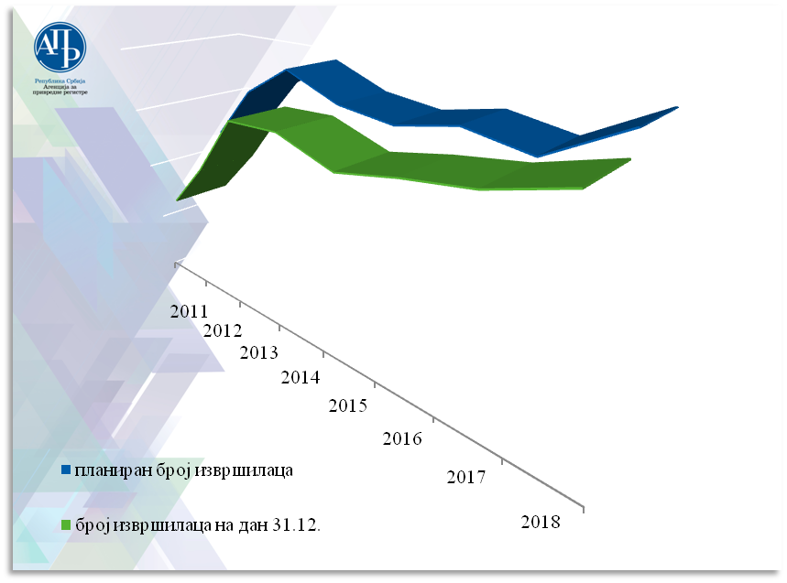Одлука о максималном броју запослених за 2019. годину није донета до сачињавања овог извештаја.

Кадровским планом за 2018. годину предвиђено је било да у Агенцији будe запосленo укупно 413 извршилаца на неодређено време и 7 запослених на одређено време ради привременог повећања обима посла, под условом да Влада да сагласност и измени своју одлуку. Такође, било је предвиђено и ангажовање већег броја лица ван радног односа на обављању привремених и повремених послова, на оперативним пословима регистара током кампања које подразумевају унос великог броја података у кратким, законом одређеним роковима.

На крају 2018. године у Агенцији је било 403 запослених на неодређено време, од којих двома мирује радни однос због именовања на одређене функције, и 11 запослених на одређено време ради привременог повећања обима посла. То значи да кадровски план Агенције за 2017. годину, у погледу броја запослених на неодређено време, није остварен. У Извештајном периоду пет запослених је раскинуло радни однос на неодређено време Агенцији, од чега три због остварења права на старосну пензију, а два су запослена отишла из Сектора информатике и развоја, што значи да је у последњих две године укупно осам запослених у овом сектору ракинуло радни однос. Актуелни број запослених представља критични минимум људских ресурса са којима се обављају поверени послови.

Имајући у виду процес, на закону основаног успостављања нових регистара и увођење нових функционалности у Агенцији, очекује се да ће Влада, на образложен предлог Агенције и надлежног Министарства привреде, одобрити неопходно повећање броја запослених на неодређено време у 2019. години.

|  |
| --- |
| 1. ЈАВНЕ НАБАВКЕ И ДРУГИ ОПШТИ ПОСЛОВИ |

У 2018. години спроведено је укупно 40 поступка јавних набавки, од чега 14 отворених поступака и 1 преговарачки поступак, а преосталих 25 су поступци јавних набавки мале вредности.

|  |
| --- |
|  |
| *Реализоване јавне набавке по врсти поступка* |

Укупно уговорена вредност свих поступака јавних набавки у 2018. години је 356.664.562,18 динара без ПДВ-а, од чега је у отвореним поступцима уговорено 85,55% односно 305.122.278,45 динара, а у поступцима јавних набавки мале вредности 14,45% односно 51.542.283,73 динара.

|  |
| --- |
|  |
| *Реализоване јавне набавке по предмету* |

У отвореним поступцима јавних набавки набављану су добра у висини 7,87% укупне вредности, а услуге у висини од 48,98%. Вредност радова који су били предмет набавки у отвореним поступцима чини 43,15% укупне вредности. Поступцима јавних набавки мале вредности у висини од 40,08% набављана су добра, 55,88% услуге, а 4,04% радови.

Укупна процењена вредност предмета јавних набавки у спроведеним поступцима била је 397.933.333,00 динара, односно за нешто мање од 12% већа у односу на укупну вредност закључених уговора.

Додељен уговори у отвореном поступку јавних набавки највеће вредности је уговор са групом понуђача за радове на делу објекта Агенције у Раковици у износу од 131.664.721,45 динара. Остали уговори велике вредности су уговори за набавку и одржавање рачунарске опреме и софтвера, рачунарске услуге, услуге физичко техничког обезбеђења и набавку електричне енергије.

У свим отвореним поступцима јавних набавки, осим у једном случају, критеријум за доделу уговора била је најнижа понуђена цена, а за набавку услуге унапређења и развоја система е-регистрација у Регистру финансијског лизинга, у вредности од 20.800.000,00 динара, критеријум је била економски најповољнија понуда. У 20 поступака јавних набавки мале вредности критеријум је била најнижа цена, а у 5 поступака критеријум је била економски најповољнија понуда.

У свим спроведеним поступцима јавних набавки примљене су укупно 72 понуде.

Чланом 39. став 1. Закона о јавним набавкама утврђено је да се јавним набавкама мале вредности сматрају набавке истоврсних добара, услуга или радова, чија је укупна процењена вредност на годишњем нивоу мања од 3.000.000,00 динара (без ПДВ-а). Просечна вредност уговора о јавним набавкама мале вредности које је Агенција спровела у претходној години износи 2.061.691,35 динара. У складу са Законом о јавним набавкама, обезбеђена је транспарентност у свим поступцима јавних набавки и избрисана једна од најзначајнијих, у смислу могућих негативних последица, разлика између отворених и поступака јавних набавки мале вредности.

О спроведеним поступцима јавних набавки Агенција је, у законом предвиђеним роковима, подносила детаљне кварталне извештаје Управи за јавне набавке.

Сви други општи послови су, током извештајне 2018. године, вршени континуирано у функцији подршке основној делатности Агенције и то: обезбеђење основних средстава, ситног инвентара и потрошног материјала, послови редовног одржавања опреме, уређаја и инсталација, стручно административни и технички послови везани за рад органа управљања, послови праћења и анализе одређених трошкова, као што су трошкови коришћења службених возила, мобилних телефона и др., послови из области нормативне делатности Агенције и други, у складу са прописаним процедурама и успостављеном организацијом рада.

|  |
| --- |
| 1. ФИНАНСИЈСКА ФУНКЦИЈА |

У2018. години финансијско пословање Агенције је обављано у функцији подршке реализацији задатака утврђених Програмом рада Агенције за 2018. годину, а у складу са Финансијским планом Агенције за 2018. годину, на које је сагласност дала Влада Републике Србије (,,Службени гласник РС,”бр. 30/18 и 52/18).

Оперативни циљеви и активности Сектора економско финансијских послова у 2018. години реализовали су се кроз:

* Ефикасно извршавање редовних активности Сектора економско финансијских послова у функцији реализације пословних активности Агенције кроз планирање, књиговодствено евидентирање, праћења и извештавање руководства и екстерно извештавање о материјално финансијском пословању Агенције;
* Учешће у доградњи процесног и информационог система праћења, евидентирања и контроле прихода од непосредно пружених услуга регистара Агенције и ефикаснијег система извештавања, комуникације са корисницима и повраћаја више уплаћених неискоришћених средстава корисника;

Даљу доградњу општих аката који непосредно утичу на област материјално финансијског пословања.

|  |
| --- |
| 1. ОДНОСИ СА ЈАВНОШЋУ |

На почетку године је уведена нова електронска услуга за регистрацију оснивања предузетника, док је 17. октобра уведена е- регистрације оснивања и за једночлана друштва са ограниченом одговорношћу. Први предузетник је електронски регистрован 5. јануара, а 23. октобра први ДОО, дом је до краја 2018. године ову могућност искористило 1.130 привредних субјеката.

Увођењем услуге електронске регистрације интернетом, као најефикаснијег начина регистрације, Агенција је омогућила корисницима да цео процес регистрације обаве преко информационог система Агенције, у којем је заокружена процедура, од он-лајн попуњавања захтева за регистрацију преко апликације, достављања електронских докумената, потписивања пријаве и докумената квалификованим електронским сертификатом, он-лајн плаћања накнаде за регистрацију платним картицама (Visa, MasterCard, Dina), до добијања решења снабдевеног временским жигом, на регистровану адресу за електронски пријем поште. И корисници ове е-Услуге имају погодности које омогућује једношалтерски систем регистрације, преко кога се Пореској управи електронски подноси пријава за доделу ПИБ-а и ПДВ евидентирање, а ПИО фонду подносе подаци за члана друштва који заснива радни однос у привредном друштву.

Осим што се цео поступак може завршити у најкраћем року и на најкомфорнији начин, овај начин регистрације је за 25 (за д.о.о) и 33 одсто (за предузетнике) јефтинији од регистрације „у папиру“, чиме је Агенција желела да стимулише кориснике на употребу нове услуге. Агенција је штампала одговарајуће информативне плакате намењене информисању корисника у просторијама у седишту и организационим јединицама Агенције.

Увођење еРегистрације оснивања била је главна тема која је комуницирана у јавности током целе године. Осим информисања јавности преко медија, Агенција је обавештавала своје кориснике о новој услузи и осталим новинама преко интернета, где су на званичној интернет страници Агенције објављивани видео туторијали, техничка упутства и најважније информације. Овај материјал објављиван је и на званичном YouTube каналу, као и на Facebook страници Агенције. Корисницима су све ове информације пружене и директној комуникацији преко Инфо центра, телефоном и електронском поштом, као и преко Сервис деска, који је пружао техничку подршку за рад у апликацијама и информационом систему Агенције.

У складу са изменама Закона о привредним друштвима, Агенција је правовремено обавестила привредне субјекте о новинама које су произашле из закона- о обавезној, бесплатној регистрацији адресе за пријем електронске поште, као и о укидању обавезне употребе печата.

Регионални портал привредних регистара представљен је 26. фебруара на инвестиционом самиту западног Балкана у Лондону, као и 5. марта на Копаоник бизнис форуму. Представљајући портал, директор Агенције Звонко Обрадовић је за Танјуг изјавио да ће привредницима бити на располагању сервиси са пословним подацима за око 500.000 компанија и предузетника регистрованих у привредним регистрима Србије и Македоније. Уз то, привредницима ће, како је најавио директор АПР-а, бити омогућено праћење статусних промена из регистара, као и приступ финансијским показатељима и перформансама привредних субјеката из региона, као комерцијални сервиси који чине додатну вредност на постојеће сервисе из националних регистара. У Скопљу су 25. октобра директори Агенције за привредне регистре и Централног регистра Републике Македоније потписали Споразум о формирању управљачког тела Регионалног портала привредних регистара, чиме је портал добио институционални оквир за будуће само-одрживо функционисање. Истовремено, у Скопљу је одржана и радионица „Регионални портал привредних регистара: причајмо регионално-мислимо глобално“, на којој су заинтересовани регистри из ширег региона били информисани о постигнутим резултатима пројекта и упознати са даљим плановима пројекта.

Агенција је редовно, или периодично објављивала анализе и извештаје са збирним подацима из регистара, као што су: анализе и трендови о основаним и обрисаним привредним друштвима и предузетницима из Регистра привредних субјеката, шестомесечно ажурирање Мапе Регистра мера и подстицаја регионалног развоја са збирним подацима о подстицајима регионалног развоја из 25 институција (министарства, покрајински секретаријати, агенције и друге институције) и другим информацијама релевантним за регионални развој, за трогодишњи период, са територијалним приказом на 4 нивоа (Република Србија, региони, области, општине).

Осим тога, Агенција је 8. маја обавестила јавност и кориснике да је Централна евиденција привремених ограничења права лица регистрованих у Агенцији за привредне регистре допуњена подацима о 30.000 мера донетих у поступку пореске контроле, у складу са законом о пореском поступку и пореској администрацији. Као последица тог ажурирања, Агенција је обавестила кориснике да привредним субјектима чији су подаци по том основу уписани у евиденцију, неће бити омогућено подношење регистрационе пријаве за брисање или упис промене података у регистар док се не заврши пореска контрола, или док се не врати одузети ПИБ, или док Пореска полиција не оконча своје радње и поступке. Корисницима је омогућена провера података из евиденције преко претраживача:

<https://crp.apr.gov.rs/eregistrationportal/Public/Manage/ActiveRestrictions>.

Такође, Агенција је објавила саопштење за медије да је за две и по године преко Централне евиденције обједињених процедура издавања електронских грађевинских дозвола (ЦЕОП) решено више од 200.000 предмета и да се број примљених захтева повећао за 10,27 одсто у односу на претходну годину. Осим повећаног броја примљених, у ЦЕОП-у се повећао и број решених захтева, што потврђује унапређење ефикасности рада у систему за електронско издавање грађевинских дозвола, а према показатељима из финансијских извештаја за 2017. годину потврђен је пораст позитивног пословања у сектору грађевинарства, који је после вишегодишњих негативних резултата прешао у сферу позитивних резултата.

Агенција је од 22. јануара омогућила приступ апликацији за састављање и достављање финансијских извештаја за 2017. годину, о чему су корисници добијали правовремена обавештења и информације, а већ од 23. априла, Агенција је обавестила кориснике да је почела да пружа извештаје о бонитету и скоринг привредних друштава, са подацима из обрађених и објављених финансијских извештаја за 2017. годину.

Са финансијским извештавањем, Агенција је почела 24. априла када је на конференцији за новинаре представљен Годишњи билтен финансијских извештаја за 2017. годину, са збирним подацима о финансијском положају и успешности пословања правних лица и предузетника за 2017. годину. О овој теми су на конференцији за новинаре говорили помоћник министра привреде Душан Вучковић и регистратор у Регистру финансијских извештаја Ружица Стаменковић који су, такође, представили остварене резултате привреде у 2017. години и новине закона о привредним друштвима на конференцији уприличеној 19. јуна у Агенцији, поводом објављивања Саопштења о пословању привреде у Републици Србији у 2017. години.

Потом, 12. септембра је у Агенцији одржана конференција за новинаре на којој је представљено саопштење СТО НАЈ... привредних друштава у Републици Србији у 2017. години, са листама највећих привредних друштава утврђених на основу вредности основних финансијских података, исказаних у редовним годишњим финансијским извештајима привредних друштава за 2017. годину. Ове ранг листе, Агенција је оформила на основу анализе и рангирања података којима је обухваћено 102.395 привредних друштава, са аспекта успешности пословања – према пословним приходима и нето добитку, са аспекта финансијских капацитета – према пословној имовини и капиталу, као и са аспекта губитака – према нето губитку и укупном губитку.

Објављивањем Саопштења о пословању економских целина у привреди у 2017. години 16. октобра, јавности су презентовани и резултати пословања економских целина, до којих је су дошли аналитичари из Регистра финансијских извештаја на основу података из консолидованих годишњих финансијских извештаја за 2017. и 2016. годину, које су матична привредна друштва доставила Агенцији у складу с рачуноводственим прописима. На основу обрађених података, објављено је да је у 2017. години пословало 649 економских целина, од чега је 641 матично привредно друштво контролисало 1.939 зависних и придружених правних лица која су запошљавала 298.925 радника.

Великом броју институција, којима се достављају подаци из Агенције, 13. јуна се придружила и Канцеларија за сарадњу са цивилним друштвом с којом је потписан Споразум о преузимању података путем веб сервиса. Пружањем података путем веб сервиса, Агенција омогућује приступ подацима из својих регистара, евиденција и база података на најбржи и најефикаснији начин, електронским путем, чиме испуњава своју законску обавезу обезбеђујући податке за државне органе, јединице локалне самоуправе и друге институције, којима су ти подаци потребни у обављању послова из својих надлежности, уз поштовање прописа из области заштите података о личности.

Претрага података је, као најкоришћенији бесплатни сервис Агенције, у току 2018. године претрпео више значајних унапређења. Најпре је током јуна претрага прилагођена читању преко мобилних уређаја, а затим је 16. августа објављена нова, обједињена претрага података којом су обухваћени регистри привредних субјеката, удружења, задужбина, фондација и осталих правних лица регистрованих у Агенцији. Увођењем напредног начина претраживања (Elasticsearch), омогућено је добијање резултата према различитим елементима који чине пословно име (назив, делатност, седиште), као и према личном имену предузетника, јер оно чини елемент у његовом пословном имену. Обједињеном претрагом се добијају подаци о свим правним лицима одједном, док се избором одговарајућег регистра добијају подаци из изабраног регистра. Списак који обухвата првих 100 субјеката по изабраном критеријуму се сортира тако да су на врху листе она лица која у највећем проценту одговарају задатом критеријуму претраге. Осим тога, уведено је да се страница претраге динамички прилагођава резолуцији екрана и врсти уређаја са кога корисник врши претрагу, а приказ претрага је прилагођен и свим актуелним десктоп и мобилним верзијама претраживача.

Уз наведена унапређења, Агенција је применила и мере за заштиту базе података које онемогућују злоупотребе. Па је, тако, уведено аутоматско блокирање приступа корисника са одређене адресе уколико се утврди да је дошло до недозвољеног коришћења аутоматских алата („робота“), док се функција „reCAPTCHA“ искључује креирањем налога у систему за централизовано пријављивање корисника Агенције, што је пожељан модел коришћења обједињене претраге података и осталих електронских сервиса Агенције (еРегистрација оснивања предузетника и једночланог ДОО, еДостављање финансијских извештаја, издавање грађевинских еДозвола).

Почетком децембра је најављено успостављање Централне евиденције стварних власника, у складу са Законом о централној евиденцији, Правилником о садржини Централне евиденције и Правилником о начину и условима електронске размене података АПР-а и других државних органа.

Централна евиденција је успостављена 31. децембра 2018. године, а обавеза електронског евидентирања података о стварним власницима односи се на регистроване субјекте, односно привредна друштва, задруге, огранке, пословна удружења, удружења, фондације, задужбине, установe, страна представништва... За сва та правна лица основана до 31. децембра 2018, обавеза евидентирања је орочена до 31. јануара 2019. године. Како би пружила помоћ корисницима у извршавању ове обавезе, Министарство привреде је припремило одговарајући водич, док је Агенција припремила и објавила видео и писана упутства, као и одговарајуће информације, комунициране преко медија и свих расположивих канала комуникације Агенције ([www.apr.gov.rs](http://www.apr.gov.rs), YouTube, Facebook).

Такође, Агенција је објавила и да је 31. децембра објавила [претрагу огласа и обавештења](http://pretraga2.apr.gov.rs/pretragaoglasa) са подацима о привредним субјектима код којих су се стекли разлози за принудну ликвидацију, у складу са Законом о привредним друштвима. Како су се код 22.400 привредних друштава стекли разлози за принудну ликвидацију, јер нису достављени финансијски извештаји до краја 2017. године за 2015. и 2016. годину, Агенција је раније најавила ту своју активност, упозоривши привредне субјекте о овој законској обавези Агенције.

**Подаци о предузетим радњама у циљу примене Закона о слободном приступу информацијама од јавног значаја**

Одговорено је на 96 захтева за слободан приступ информацијама од јавног значаја, за 9 мање у односу на претходну годину. Од свих поднетих захтева, свега 1 захтев односио се на информације о самој Агенцији, док су се сви остали захтеви односили на достављање података и копија докумената из регистара.

Будући да Агенција и иначе чини јавним и доступним податке и документа из регистара, објављивањем на својој интернет страници и стављањем на увид документа у архиви, односно издаје изводе, копије докумената, потврде са регистрованим подацима и доставља податке на захтев корисника, Агенција је пружила тражене информације, уз евентуална ограничења проузрокована начином вођења регистара и евиденција.

Поступајући по захтевима за слободан приступ информацијама, Агенција је пружила услугу без могућности наплате нужних трошкова израде копија и упућивања, односно електронске обраде података, у складу са прописима којима се уређују надлежности и послови Агенције, јер је трошковником предвиђеним Законом о слободном приступу прописано да се накнада за нужне трошкове државног органа уплаћује искључиво у буџет, преко кога се не финансира Агенција.

**Примена Закона о слободном приступу информацијама од јавног значаја у 2018. години**

|  |  |  |  |  |  |
| --- | --- | --- | --- | --- | --- |
| **Ред.бр.** | **Тражилац**  **информације** | **Број**  **поднетих захтева** | **Бр. усвојених-**  **делимично усвој. захтева** | **Број**  **одбачених захтева** | **Број**  **одбијених захтева** |
| 1. | Грађани | 52 | - | - | - |
| 2. | Медији | 33 | - | - | - |
| 3. | Невладине орган. и др. удружења грађана | 8 | - | - | - |
| 4. | Политичке странке | 2 | - | - | - |
| 5. | Органи власти | 0 | - | - | - |
| 6. | Остали | 1 | - | - | - |
|  | Укупно: | 96 | - | - | - |

**Посећеност интернет стране** [www.apr.gov.rs](http://www.apr.gov.rs) **према Google аналитици**

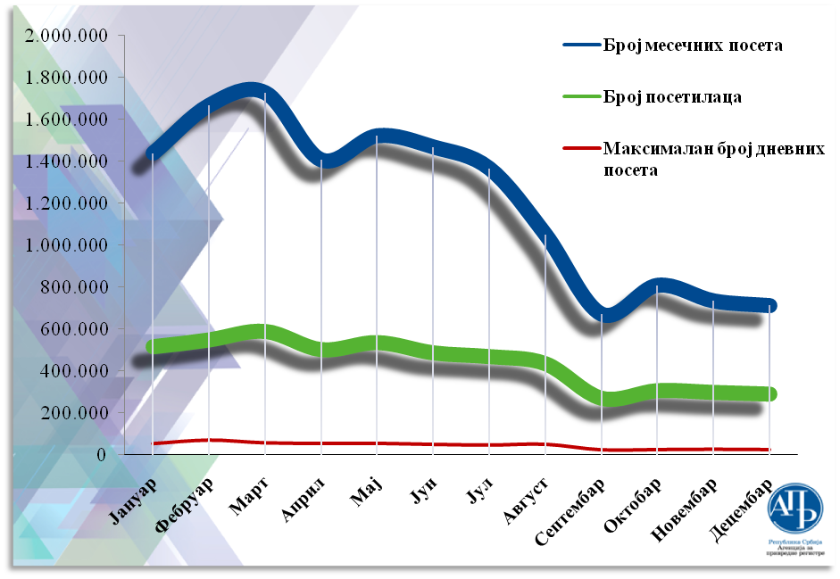Сајт је посетило 5.283.973 посетилаца који су направили 14.583.039 посета и при том прегледали 67.503.174 странице.

Најпосећеније странице и даље су обједињене претраге података, потом следи почетна страница финансијских извештаја, а затим претраге финансијског лизинга и заложног права.

**Медијска анализа објава о Агенцији**

У периоду од 1. јануара до 31. децембра 2018. године, Агенција је имала укупно 7.589 прилога из штампаних, електронских и онлајн медија и новинских агенција, у којима су се спомињали Агенција и директор Агенције. У 2018. години је забележено за 4.581 прилога више у односу на 2017. годину.

Највећи број објава пренели су интернет портали (6.358), а затим штампани медији (894), електронски медији (271) и агенције (189).

У штампаним медијима, највише прилога је објављено у Политици (100), Данасу (96), Дневнику (79), Вечерњим новостима (78) и Блицу (66).

Неутрално је оцењено 81,7% прилога, а позитивно је оцењено 17,8% прилога, док је негативно било 3 прилога. Агенција је примарно помињана у 22% прилога, а у осталим прилозима је узгредно помињана, најчешће као извор података.

У периодичној и локалној штампи објављено је 314 прилога, највише у магазинима НИН, Таблоид и Бизнис&финансије. Највише прилога је било неутрално (89%), док негативних прилога није било.

У локалној штампи је објављено 107 прилога, а највише у Зрењанину, Лозничким новостима, Вестима- Ужице и Напред- Ваљеву.

У електронским медијима било је 260 прилога, а највише на тв РТС1 (42), РТ Војводина 1 (38) и

Н1 (32). Неутрално је било највише прилога (83%), док негативних није било. Агенција је примарно помињана у 35% прилога, док је у осталим прилозима узгредно помињана.

Од онлајн медија, највише прилога је пренето на <https://naslovi.net/>, <https://www.vesti.rs/>, <http://uns.org.rs/>, <https://www.blic.rs/>, <https://www.danas.rs/>, <http://www.palo.rs/>, <http://rtv.rs/>, <http://aktuelno.net/>, <https://www.b92.net/>, <https://www.paragraf.rs/>, <http://www.nuns.rs/>, <http://www.srbijadanas.com>. Агенција је у 34% прилога помињана као примарна тема, према кључној речи на основу које се прати медијско присуство Агенције.

Највише прилога објавила је агенција Танјуг (101), следи Бета (54), а затим Фонет (30). Агенција је у 36% прилога помињана као примарна тема.

Агенција и њен директор највише су били присутни у медијима у фебруару (808), јулу (768), , септембру (737), октобру (695), априлу (692), марту (641) и мају (620).

| Тематика |
| --- |
| Подаци АПР-а |
| Регистрација предузећа и удружења |
| Електронска регистрација предузетника |
| Годишњи финансијски извештаји |
| Обавезна е-маил адреса за регистрацију |
| Попис стварних власника 2019 |
| Законске уредбе са портала paragraf.rs |
| Дуинг бизнис листа Светске банке |
| Борба против корупције у јавним установама и увођење службеника за везу |
| Укидање печата |
| Регионални портал привредних регистара |
| Пријем статистичких извештаја |
| Тужбе против других субјеката поднете пред судове и АПР |
| Пребацивање надлежности са судова на АПР |
| Нови сет финансијских закона |
| Решење о заложном праву над некретнинама Танјуга |
| Пројекат "Деценија предузетништва" |
| Централна евиденција привремених ограничења правних лица |
| Критика потрошње новца на скупу храну и пиће у јавним установама |
| Плаћање е-услуга на порталу АПР-а "Дина" картицом |
| Награде и признања |
| Зграда АПР као географска одредница |
| Добровољни даваоци крви |

Неутрално је оцењено највише прилога јер се у њима Агенција помиње узгредно, као извор података, али анализа свих тих прилога показује да су подаци из Агенције релевантни за разне теме којима се баве медији.

Позитивно су оцењени прилози о финансијском извештавању, Дуинг бизнису, еРегистрацији предузетника и обавезној регистрацији адреса за електронску пошту привредних субјеката, као и најаве успостављања Централне евиденције стварних власника. Негативно су оцењени прилози (Курир, Блиц) на тему набавке кавијара, јастога и скупих пића преко Управе заједничких послова за потребе државних органа (између осталих, наведен је и АПР), иако се та храна не припрема и не послужује у ресторану Агенције. Други негативни прилози односили су се на јавна оспоравања регистрације Европских универзитетских игара 2020 д.о.о. Београд, иако је регистрација извршена у складу са законом.

**Хуманитарне активности запослених**

У сарадњи са Институтом за трансфузију крви, Агенција је и током 2018. године у просторијама Агенције организовала врло успешне акције добровољног давања крви.

|  |
| --- |
| 1. МЕЂУНАРОДНА САРАДЊА |

Континуирани развој и додатно унапређење међународне сарадње представљали су један од приоритета у пословању Агенције и током 2018. године.

Додатно је унапређена мултилатерална сарадња Агенције у оквиру међународних струковних асоцијација институција надлежних за регистрацију привредних субјеката, а истовремено је интензивирана и билатерална сарадња са европским и ваневропским привредним регистрима и институцијама чији делокруг рада кореспондира са надлежностима Агенције.

Посебна пажња је била посвећена додатном јачању регионалне сарадње, и то посебно кроз имплементацију пројекта Европске банке за обнову и развој: „Развој Регионалног ИТ портала привредних регистара Западног Балкана”.

Агенција је наставила своју дугогодишњу успешну сарадњу са низом међународних институција и организација (Групација Светска банка и Међународна финансијска корпорација; Организација за економску сарадњу и развој; Програм Уједињених нација за развој – Србија; Европска банка за обнову и развој; Свeтска тргoвинска oргaнизaциjа).

У складу са актима Владе Републике Србије који дефинишу институционални оквир за координацију процеса приступања Републике Србије Европској унији, Агенција је и током 2018. године учествовала у активностима преговарачких група и пододбора задужених за спровођење Споразума о стабилизацији и придруживању са Европском унијом.

Сходно наведеном, међународна сарадња Агенције у 2018. години оперативно је имплементирана кроз:

* **Додатно унапређење мултилатералне сарадње и наставак извршавања обавеза које проистичу из чланства Агенције у Форуму европских привредних регистара**, **Европском привредном регистру** **и** **Међународном удружењу комерцијалних администратора:**
* **Форум европских привредних регистара** (енгл. ***European Commerce Registers’ Forum* – *ECRF*:**[**www.ecrforum.org**](http://www.ecrforum.org)**):**

Директор Агенције је, у својсву члана Управног одбора *ECRF*-а, учествовао у организацији Генералне скупштине и Годишње конференције *ECRF*-а, које су одржане у Гибралтару (5*–*7. јун 2018. године).

Менаџер за међународну сарадњу Агенције је, у својству члана (од 2010. године) међународне Радне групе Форума европских привредних регистара, Форума корпоративних регистара, Међународног удружења комерцијалних администратора и Удружења регистратора Латинске Америке и Кариба, учествовала у изради **„Међународног упитника привредних регистара 2017”** **(**енгл*.* ***The International Business Registers Survey 2017*)** и **„Међународног извештаја привредних регистара 2017”** **(**енгл. ***The International Business Registers Report 2017*)** – глобалној аналитичко-статистичкој студији, која анализира различите аспекте система регистрације привредних субјеката широм света и садржи одељке о: прaвном и институциoнaлном oквиру регистарских институција, врeмeну oбрaдe захтева за регистрацију, начину финaнсирaња регистарских институција и нaкнaдама за услуге регистрације, прoмeни улoгe регистарских институција, кoришћeњу e-услугa у регистарским институцијама, динaмици пoслoвaњa и упoтрeби пoдaтaкa регистарских институција. Поменути Извештај је био представљен стручној јавности на годишњим конференцијама регистарских асоцијација одржаним током 2018. године у: Шарлоту, Северна Каролина, САД (6*–*10. мај, *IACA*), Габорну, Република Боцвана (20*–*25. мај, *CRF*) и Гибралтару (5*–*7. јун, *ECRF*). Током 2018. године, менаџер за међународну сарадњу Агенције је учествовала и у припреми **„Међународног упитника привредних регистара 2018”** **(**енгл*.* ***The International Business Registers Survey 2018*)** и изради **„Међународног извештаја привредних регистара 2018”** **(**енгл. ***The International Business Registers Report 2018*)**, који ће током 2019. године бити презентован на годишњим конференцијама *CRF*-а (Скопље/Охрид, Република Македонија, 7-11. април), *IACA*-е (Њу Орлеанс, Луизијана, САД, 19-23. мај) и *EBRA AISBL*-а (Талин, Република Естонија, 5-7 јун). Резулатати и налази Извештаја ове међународне Радне групе користе се и у најразноврснијим истраживањима и анализама различитих међународних институција, попут **Групације Светске банке**, која их је користила за свој извештај **„2018 Отпочињање пословања: Транспарентност информација у привредним регистрима”** **(**енгл. ***“2018 Starting a Business: Transparency of information at business registries”*)** и **Комисије Уједињених нација за међународно трговинско право** **(**енгл. ***The United Nations Commission on International Trade Law – UNCITRAL*)**, која га наводи као извор података у свом извештају **„Нацрт Законодавног водича о кључним принципима привредног регистра (**енгл. ***“Draft legislative guide on key principles of a business registry”*)**.

* **Европски привредни регистар (**енгл. ***European Business Register* – *EBR*:** [**www.ebr.org**](http://www.ebr.org)**) и сарадња заснована на Споразуму о размени података (**енгл. ***Information Sharing Agreement* – *ISA*):**

У складу са *ISA*, Агенција је, и током 2018. године, свим партнерима интегрисаним на електронску мрежу *EBR*-а, обезбеђивала следеће услуге/податке садржане у електронској бази Регистра привредних субјеката:

* ***Претрагу привредних субјеката*** (енгл. *EBR Company Search*), осим предузетника;
* ***Извештај о привредном субјекту*** (енгл. *EBR Company Profile Report*),који садржи следеће податке: назив, матични број, податак о томе да ли је привредни субјект активан или не, правну форму, датум прве регистрације, регистрациони орган прве регистрације, регистарски број, датум оснивања, порески идентификациони број, вредност уписаног капитала, вредност уплаћеног новчаног и унетог неновчаног капитала, адресу седишта и претежну делатност;
* ***Извештај о оснивачима привредног субјекта*** (енгл. *EBR Company Appointments Report*), који садржи следеће податке о привредном субјекту: назив, матични број, правну форму, адресу седишта привредног субјекта, списак свих власника привредног субјекта (име и презиме физичког лица, односно назив правног лица, карактер власника привредног субјекта с обзиром на правну форму привредног субјекта, и матични број или број пасоша и земљу издавања за власнике физичка лица, односно регистарски број и земљу седишта за власнике правна лица); и
* ***Претрагу*** ***Централног индекса назива*** (енгл. *Central Name Index – CNI Search*), која кориснику омогућава пан-европску идентификацију регистрованог привредног субјекта путем *јединственог идентификационог броја* привредног субјекта, који се састоји од:
* идентификатора регистрованог субјекта (енгл. *Registered Entity Identifier – REID*);
* идентификатора регистра (енгл. *Register ID*);
* броја привредног субјекта у регистру (енгл. *Number in Register*); и
* кратког претражног кода (енгл. *Short Search Code*).

Као чланица *ECRF****-***а и *EBR-*а, Агенција је интензивно пратила активности држава чланица Европске уније у вези са:

* **Прeдлoгом Дирeктивe** Еврoпскoг пaрлaмeнтa и Савета **o измeни Дирeктивe (EУ) 2015/849** o спрeчaвaњу кoришћeњa финaнсиjскoг система у сврху прaњa нoвцa или финaнсирaњa тeрoризмa и **Дирeктивe 2017/1132/ЕУ**, која предвиђа успостављање регистра стварних власника (енгл. *beneficial owners*) привредних субјеката на националном нивоу;
* **Прeдлoгом Дирeктивe** Eврoпскoг пaрлaмeнтa и Савета о измени **Дирeктивe (EУ) 2017/1132** у пoглeду упoтрeбe дигитaлних aлaтa и пoступaкa у прaву друштaвa (Teкст од значаја за ЕЕП), од 25. априла 2018. године;
* **Урeдбе (EУ) 2016/679** Eврoпскoг пaрлaмeнтa и Савета oд 27. априла 2016. o зaштити пojeдинaцa у вeзи с oбрaдoм личних пoдaтaкa и o слoбoднoм крeтaњу тaквих пoдaтaкa тe o стaвљaњу вaн снaгe Дирeктивe 95/46/EЗ (Oпшта урeдбa o зaштити пoдaтaкa) (Текст од значаја за ЕЕП), која је ступила на снагу 25. маја 2018. године, и увела нoви прaвни oквир кojи прoписуje нaчин кoришћeњa пoдaтaкa o личнoсти грaђaнa EУ, због чега свaкa oргaнизaциja кoja нa билo кojи нaчин oбрaђуje пoдaткe EУ грaђaнa мoрa дa сe придржaвa нoвих прaвилa o зaштити пoдaтaкa o личнoсти, чaк и aкo joj je сeдиштe извaн тeритoриje EУ;
* **Директиве 2012/17/EУ** Европског парламента и Савета од 13. јуна 2012. године, која мења и допуњује Директиву Савета 89/666/ЕЕЗ и Директиве 2005/56/ЕЗ и 2009/101/ЕЗ Европског парламента и Савета о интерконекцији централних, трговинских и привредних регистара (Текст од значаја за ЕЕП), која предвиђа успостављање Система за интерконекцију (енгл. *Business Register Interconnection System* – *BRIS*), тј. умрежавање информационих система привредних регистара путем тзв. *„*Европске централне платформе*”* и**Спроведбене урeдбе Кoмисиje (EУ) 2015/884** од 8. јуна 2015. o утврђивaњу тeхничких спeцификaциja и пoступaкa пoтрeбних зa систем за пoвeзивaње рeгистaрa, утврђeн Дирeктивoм 2009/101/EЗ Eврoпскoг пaрлaмeнтa и Савета (Текст од значаја за ЕЕП).

Током 2018. године, Агенција је активно учествовала у свим активностима *ECRF-*аи *EBR*-а у вези са оснивањем јединствене асоцијације европских институција надлежних за послове регистрације, која ће од 2019. године функционисати као међународна непрофитна асоцијација (франц. *Association Internationale Sans But Lucratif – AISBL*), под називом: **Удружење европских привредних регистара(**енгл. ***European Business Registry Association – EBRA*)**, са седиштем регистрованим у Бриселу (Краљевина Белгија). Агенција ће тако (поред регистарских институција Гибралтара, Италије, Луксембурга, Норвешке, Словеније, Финске, Џерзија и Шпаније) постати једна од 9 пуноправних чланица–оснивача *EBRA AISBL*-а. Ова асоцијација ће укупно имати 36 чланова, од којих ће представници из 30 европских јурисдикција бити пуноправни чланови, а 6 – придружени чланови.

* **Међународно удружење комерцијалних администратора (**енгл. ***International Association оf Commercial Administra*tors – *IACA*:**[**www.iaca.org**](http://www.iaca.org)**):**

Агенција је редовно пратила све активности удружења *IACA*, које суреализоване током 2018. године.

У контексту јачања своје мултилатералне сарадње, а поред наведених регистарских организација (*ECRF*, *EBR* и *IACA*) чији је члан, Агенција је током 2018. године активно пратила и све активности следеће две међународне регистарске асоцијације:

* **Форум привредних регистара** (енгл. ***Corporate Registers Forum* – *CRF*:** [**www.corporateregistersforum.org**](http://www.corporateregistersforum.org)**)**; и
* **Удружење регистратора Латинске Америке и Кариба** (енгл. ***Association of Latin American and the Caribbean Registrars – ASORLAC*:** [**www.asorlac.org**](http://www.asorlac.org)**)**.
* **Интензивирање билатералне сарадње, са нагласком на регистарске институције које послују у региону Западног Балкана и Југоситочне Европе:**
* У складу са **Меморандумом о разумевању** **Европске банке за обнову и развој (**енгл. ***International* *Bank for Reconstruction and Development – EBRD*)** **и Владе Републике Србије** (29. октобар 2015. године), **Споразумом о додели бесповратних средстава Агенцији за привредне регистре** (бр. Ц36640/1478/7670, од 31.08.2017. године), *EBRD* је обезбедио финансијска средства за имплементацију пројекта: **„Развој Регионалног ИТ портала привредних регистара Западног Балканаˮ** **(**енгл. **“*Development of a Western Balkans Regional Business Registries IT Portal”*).** Портал ће омогућити повезивање база података Агенције за привредне регистре и **Централног регистра Републике Македоније (ЦРРМ)**, путем којег ће се пословној заједници пружати различите комбиноване услуге/сервиси са додатом вредношћу, креирани од података Агенције и ЦРРМ-а о привредним субјектима регистрованим у Републици Србији и Републици Македонији.

У контексту имплементације наведеног пројекта, Агенција је током 2018. године, **поред јачања сарадње са ЦРРМ-ом**, додатно интензивирала своју сарадњу и са регистарским институцијама:

* **Републике Албаније:** **Национални пословни центар** (енгл. ***National* *Business Center – NBC*)**;
* **Федерације Босне и Херцеговине:** **Финансијско–информатичка агенција (ФИА)**;
* **Републике Српске:** **Агенција за посредничке, информатичке и финансијске услуге (АПИФ);**
* **Републике Словеније:** **Агенција Републике Словеније за јавноправне евиденције и сродне услуге (АЈПЕС)**; и
* **Републике Хрватске:** **Финанцијска агенција (ФИНА)**.

С обзиром на чињеницу да су наведене регистарске институције из региона Западног Балкана и Југоисточне Европе изразиле своју заинтересованост за пројекат и намеру за прикључење Порталу, **Агенција и ЦРРМ** су закључили **Споразум о успостављању и управљању Регионалним порталом првредних регистара Jугоисточне Европе** (Скопље, 25. октобар 2018. године).

Директор Агенције је представио демо-верзију Регионалног ИТ портала привредних регистара Западног Балкана на неколико значајних међународних стручних скупова одржаних током 2018. године у земљи и иностранству, као што су:

* **„Инвестициони самит Европске банке за обнову и развој за Западни Балкан”** (енгл. **“*EBRD’s Western Balkans Investment Summit*”**) **(Лондон, 26. фебруар)**;
* **„Копаоник бизнис форум 2018”** **(Копаоник, 4-7. март)**;
* **„Јахорина економски форум 2018”** **(Јахорина, 3-4. мај)**;
* **XXI Годишња конференција Форума европских привредних регистара****(Гибралтар, 6-7. јун)**; и
* **Радионица Централног регистра Републике Македоније (Скопље, 25-26. октобар)**.

Након консултативних састанака у вези са спровођењем **Регионалне инвестиционе реформске агенде** **(**енгл. ***Regional Investment Reform Agenda – RIRA*)**, одржаних у Београду 3. и 4. октобра 2018. године, за чију имплементацију је Влада Републике Србије, својом одлуком („Службени гласник РС”, бр. 74/2018) формирала интер-ресорну радну групу, у чијем саставу је и директор Агенције за привредне регистре, успостављање Регионалног ИТ портала привредних регистара Западног Балкана је укључено и у **Акциони план реформе инвестиционе политике** **(**енгл. ***Investment Policy Reform Action Plans – IRAP*)**.

* **Сарадња са имплементаторима пројекта Aмeричке aгeнциjе зa мeђунaрoдни рaзвoj** **(**енгл. ***U.S. Agency for International Development – USAID*) *–* Федерација Босна и Херцеговина *–* „Инвeстирaњe у сeктoр eнeргиje” (**енгл. ***Energy Investment Activity – USAID EIA*):**

Имајући у виду да је Рeпубликa Србиja знaчajнo пoбoљшaлa свoje инвeстициoнo oкружeњe успeшним спрoвођењем рeфoрме издaвaњa eлeктрoнских грaђeвинских дoзвoлa успостављањем Централне евиденције обједињених процедура (ЦЕОП), која је 1. јануара 2016. године почела са радом у оквиру Агенције за привредне регистре, имплементатори пројекта „Инвeстирaњe у сeктoр eнeргиje”, који Aмeричка aгeнциjа зa мeђунaрoдни рaзвoj спроводи у Федерацији Босне и Херцеговине, посетили су Агенцију 27. септембра 2018. године, како би са представницима Агенције и Национале алијансе за локални економски развој (НАЛЕД) разговарали о искуствимa стеченим у реформи система за издавање електронских грађевинских дозвола у Републици Србији.

* **Сарадња са међународним институцијама/организацијама (Групација Светска банка** **и Међународна финансијска корпорација; Организација за економску сарадњу и развој; Програм Уједињених нација за развој – Србија; Европска банка за обнову и развој; Свeтска тргoвинска oргaнизaциjа):**
* **Групација Светска банка (**енгл. ***World Bank Group*) и Међународна финансијска корпорација (**енгл. ***International Financial Corporation – IFC)*:**
* Као и свих претходних година, а с обзиром на надлежности регистара које води, и то првенствено Регистра привредних субјеката, Регистра заложног права на покретним стварима и правима и Централне евиденције обједињених процедура – ЦЕОП, Агенција је и током 2018. године учествовала у следећим **годишњим глобалним истраживањима** **Међународне финансијске корпорације Групације** **Светске банке**:
* **„Упитник: Отпочињање пословања – Србија”** **(**енгл. **“*Starting a Business Questionaire – Serbia”*)**;
* **„Упитник: Добијање кредита – законска права – Србија”** **(**енгл. ***“Getting Credit – Legal Rights Questionnaire – Serbia”*)**; и
* **„Упитник о грађевинским дозволама – Србија”** **(**енгл. ***“Dealing with Construction Permits Questionnaire – Serbia*”)**,

чији резултати су садржани у најзначајнијој публикацији Групације Светске банке **–** **„Извeштaj o лaкoћи пoслoвaњa 2019:** [**Tрeнинг зa рeфoрму**](http://www.doingbusiness.org/)**”** **(**енгл. **“*Doing Business 2019: Training for Reform”*)**, којим је 190 светских економија рангирано по тзв. лакоћи пословања (енгл. *ease of doing business*).

У складу са **Програмом за унапређење позиције Републике Србије на ранг листи Светске банке о условима пословања – *Doing Business* – за период 2018-2019. године** и пратећим **Акционим планом**, представници Агенције су и током 2018. године интензивно учествовали у раду **Заједничке групе за унапређење позиције Републике Србије на ранг листи Светске банке о условима пословања – *Doing Business***. У том смислу, Агенција је континуирано сарађивала и са **Националнoм алијансoм за локални економски развој (НАЛЕД) и Републичким секретаријатом за јавне политике (РСЈП)**.

* У оквиру имплементације **Споразума о сарадњи на спровођењу** **Прojeктa зa пoбoљшaњe инвeстициoнoг oкружeњa у Србиjи (**енгл. ***Project for Improving Business Environment in the Republic of Serbia*)**, који су 20. фебруара 2018. године потписале **Meђунaрoднa финaнсиjскa кoрпoрaциja (чланица Групације Светске банке) и Влада Републике Србије**, са циљем смaњeња aдминистрaтивнoг oптeрeћeњa зa приврeду, пojeднoстaвљивaња aдминистрaтивних пoступaкa и уклaњaњe прaкси кoje нeгaтивнo утичу нa рaзвoj кoнкурeнциje на тржишту Републике Србије, Агенција за привредне регистре је извршила валидацију података/прелиминарних одговора тима Meђунaрoдне финaнсиjске кoрпoрaциjе на питања садржана у Упитнику Организације за економску сарадњу и развој (енгл. *Organization for Economic Cooperation and Development* – *OECD*), у делу којим су обухваћене aдминистрaтивне бaриjeре зa улaзaк нa тржиштe, односно административне политике и административни услови за оснивање привредних субјеката у Републици Србији. Пројекат користи *OECD* методологију за изрaчунaвaње врeднoсти пoкaзaтeљa рeгулaциje тржиштa производа (енгл. *Product Market Regulation – PMR*), којом ће се сумирати информације о регулаторним решењима на нивоу читаве привреде и појединачних привредних грана, које имају потенцијал да ограниче слободу конкуренције у областима у којима је она остварива.
* Чланови мисије Групације Светске банке посетили су Агенцију крајем 2018. године, у вези са предлогом **Eкономског меморандума за Србију „Нова агенда за развој”** **(**енгл. ***Serbia Country Economic Memorandum “New Growth Agenda”*)** **и зајма за развојну политику „Ефикасност и раст јавног сектора”** **(**енгл. ***“Public Sector Efficiency and Growth” Development Policy Loan – DPL*)**, за чију припрему се користе подаци Регистра финансијских извештаја Агенције за привредне регистре.
* **Организација за економску сарадњу и развој (**енгл. ***Organization for Economic Cooperation and Development – OECD*):**
* У сарадњи са Сектором за развој малих и средњих предузећа и предузетништва Министарства привреде, представници Агенције су и током 2018. године наставили своје активности у вези са спровођењем извештавања о усклађености националних прописа са политиком развоја малих и средњих предузећа установљених **„Актом о малим предузећима”** **(**енгл. ***“Small Business Act – SBA”*)** **Организације за економску сарадњу и развој**, који представља основни стратешки документ Европске уније у тој области. У том смислу, представници Агенције су давали инпуте у контексту тзв. *SBA* димензије 4 – Оперативно окружење за мала и средња предузећа (енгл. *Operational Environment for SMEs*), која се бави регистрацијом привредних друштава, као и у вези са *SBA* димензијом 6 – Приступ финансијским средствима (енгл. *Access to Finance*), која разматра регулативу у вези са залогом на покретним стварима и правима. У том смислу, представници Агенције су учествовали и на билатералним састанцима за усаглашавање (енгл. *SBA Reconciliation meetings*), организованим у Београду у марту 2018. године, поводом израде документа **Процена Акта о малим предузећима за Западни Балкан и Турску (2016-19)** **[**енгл. ***Small Business Act Assessment for the Western Balkans and Turkey (2016-19)*]**.
* Током 2018. године, представници Агенције су припремали податке за потребе израде ***SIGMA*** **Извештаја о спровођењу реформе јавне управе у Србији** **за 2017. годину**. *SIGMA* **(**енгл. ***Support for Improvement in Governance and Management*)** је зajeдничкa инициjaтивa **Oргaнизaциje зa eкoнoмску сaрaдњу и рaзвoj и Eврoпскe униje**, чији извештаји представљају основ за израду Извештаја Европске комисије о напретку Републике Србије. Главни циљ *SIGMA* је рeфoрма aдминистрaциje зeмaљa кoje сe нaлaзe у прoцeсу приступaњa Eврoпскoj униjи.
* **Програм Уједињених нација за развој – Србија (**енгл. ***United Nations Development Programme – UNDP, Serbia*):**

Током 2018. године, Агенција је интензивно сарађивала са **Програмом Уједињених нација за развој – Србија** на имплементацији донације за набавку софтвера за увођење електронске регистрације привредних субјеката у Агенцији за привредне регистре, захваљујући којој се – од 3. јануара 2018. године – у Агенцији врши електронскa регистрација предузетника.

* **Европска банка за обнову и развој (**енгл. ***European Bank for Reconstruction and Development* – *EBRD*):**

Поред наведене сарадње на имплементацији *EBRD* пројекта: **„Развој Регионалног ИТ портала привредних регистара Западног Балканаˮ**, представници Агенције су сарађивали са Европском банком за обнову и развој и у имплементацији прojeкта тeхничкe сaрaдњe **„Aкциoни плaн зa систeм jaвних нaбaвки у Рeпублици Србиjи”**, кojи је *EBRD* финaнсирao крoз Фoнд зa пoмoћ Уjeдињeнoг Крaљeвствa и уз пoдршку имплeмeнтaциoнoг пaртнeрa, италијанске кoнсултaнтске кoмпaније “Lear”, спeциjaлизoвaне зa пoлитикe кoнкурeнциje и jaвнe нaбaвкe. Циљ прojeктa je била прoцeнa и aнaлизa систeмa jaвних нaбaвки у Рeпублици Србиjи, прoцeдурa и прaкси, кao и идeнтификoвaњe кључних мoгућнoсти и прeпoрукa зa унaпрeђeњe eфикaснoсти систeмa jaвних нaбaвки у држaвнoj упрaви и лoкaлнoj сaмoупрaви. Нa oснoву eкспeртскe aнaлизe спроведене oд сeптeмбрa 2016. гoдинe дo мaртa 2018. гoдинe, a у циљу мoдeрнизaциje и унaпрeђeњa систeмa jaвних нaбaвки у Републици Србиjи, сачињена су два документа: **„Прeпoрукe зa унaпрeђeњe систeмa jaвних нaбaвки у Рeпублици Србиjи”** и **„Стрaтeшкa визиja o jaвним нaбaвкaмa”**.

* **Свeтска тргoвинска oргaнизaциjа *–*  СТО (**енгл. ***World Trade Organization – WTO)*:**

У циљу дaљeг интeнзивирaњa aктивнoсти у вeзи сa приступaњeм Републике Србије Свeтскoj тргoвинскoj oргaнизaциjи, представници Агенције – у сарадњи са Mинистaрствoм тргoвинe, туризмa и тeлeкoмуникaциja и Министарством привреде – били су укључени у ажурирање документа „**Нaцрт извeштaja Рaднe групe зa приступaњe Рeпубликe Србиje Свeтскoj тргoвинскoj oргaнизaциjи” (**енгл. ***“Draft Report of the Working Party on the Accession of Serbia to the World Trade Organization”*)** Сeкрeтaриjaтa Свeтске тргoвинске oргaнизaциjе, у деловима који се односе на послове у надлежности Агенције, а који су регулисани Законом о поступку регистрације у Агенцији за привредне регистре, Законом о Агенцији за привредне регистре, и Одлуком о накнадама за послове регистрације и друге услуге које пружа Агенција за привредне регистре.

* **Учешће представника Агенције у активностима у вези са процесом приступања Републике** **Србије Европској унији:**
* У складу са актима Владе Републике Србије који дефинишу институционални оквир за координацију процеса приступања Републике Србије Европској унији, Агенција је и током 2018. године учествовала у активностима преговарачких група за **четири преговарачка поглавља**:
* **Поглавље 3 – Право пословног настањивања и слобода пружања услуга** **(**енгл. ***Chapter 3* – *Right of establishment and freedom to provide services*)**, чије активности координира Министарство трговине, туризма и телекомуникација;
* **Поглавље 6 – Право привредних друштава**(енгл. ***Chapter 6* – *Company Law*)**, чије активности координира Министарство привреде;
* **Поглавље 9 – Финансијске услуге****(**енгл. ***Chapter 9* – *Financial services*)**, чије активности координирају Народна банка и Министарство финансија; и
* **Поглавље 20 – Предузетништво и индустријска политика****(**енгл. ***Chapter 20 – Enterprise and industrial policy*)**, чије активности координира Министарство привреде.
* Представници Агенције су учествовали и у раду тела надлежних за спровођење **Споразума о стабилизацији и придруживању са Европском унијом**, и то:
* **Пододбора за унутрашње тржиште и заштиту конкуренције (**енгл. ***Subcommittee for Internal Market and Competition Protection*); и**
* **Пододбора за економска и финансијска питања и статистику** **(**енгл. ***Subcommittee on Economic and Financial Issues and Statistics*)**

У том контексту, представници Агенције су припремили прилог за Пододбор за унутрашње тржиште и конкуренцију и присуствовали састанку са представницима Европске комисије, који је одржан у Београду, 20. јуна 2018. године.

* У оквиру припрема за редовно извештавање о стању процеса реформи у Републици Србији, а за потребе израде годишњег **Извештаја Европске комисије о напретку Републике Србије за 2017. годину** **(**енгл. ***Serbia 2017* *Progress Report*)**, представници Агенције су припремили прилоге о активностима из надлежности Агенције за привредне регистре.
* У сарадњи са Министарством за европске интеграције Републике Србије, као главним корисником пројекта **„Прaвнa пoдршкa прeгoвoримa”** **(**енгл. ***Policy and Legal Advice Centre* – *PLAC II*)**, којим Eврoпскa униja пoмaжe Републици Србиjи дa пoбoљшa усклaђeнoст дoмaћeг зaкoнoдaвствa сa прaвним тeкoвинaмa EУ и унaпрeди кaпaцитeтe рeлeвaнтних институциja зa успeшнo вoђeњe приступних прeгoвoрa Републике Србије Европској унији, представници Агенције су учествовали у студијској посети Републици Словенији и Републици Хрватској, организованој у оквиру Преговарачког поглавља 6 – Право привредних друштава. Учесници су детаљније упознати са законском регулативом ове две државе чланице ЕУ у областима право привредних друштва, рачуноводство и ревизија. Током овог студијског путовања, реализованог у периоду од 20. до 23. марта 2018. године, организоване су посете следећим институцијама: Министарство економског развоја и технологије Републике Словеније, Агенција Републике Словеније за јавноправне евиденције и сродне делатности (АЈПЕС), Министарство правде Републике Хрватске, Министарство финансија Републике Хрватске, Финанцијска агенција Републике Хрватске (ФИНА) и Регистар Привредног суда у Загребу.
* У активностима које у Републици Србији спроводи надзорно тело **Савета Европе** **(**енгл. ***Council of Europe*)** – **Комитет експерата за процену мера против прања новца и финансирање тероризма** **(**енгл. ***Committee of Experts on the Evaluation of Anti-Money Laundering Measures and the Financing of Terrorism* – *Moneyval*)** – а на основу Одлуке Владе Републике Србије о изради ажуриране Националне процене ризика од прања новца и финансирања тероризма, од 31. маја 2018. године, представници Агенције за привредне регистре су били укључени у низ активности у вези са прикупљaњем пoдaтака кojи укaзуjу нa ризикe oд прaњa нoвцa и финaнсирaњa тeрoризмa, чије спровођење је координирала Упрaва зa спрeчaвaњe прaњa нoвцa Mинистaрствa финaнсиja. Рад се одвијао крoз пeт рaдних групa, у чијем саставу је било 154 прeдстaвникa нaдлeжних oргaнa Рeпубликe Србиje и привaтнoг (финaнсиjскoг и нeфинaнсиjскoг) сeктoрa. Процене су рађене по иновираној методологији Светске банке и резултирале су усвајањем **Aкциoног плaна зa спрoвoђeњe прeпoрукa из Прoцeнe ризикa зa прaњe нoвцa и Прoцeнe ризикe зa финaнсирaњe тeрoризмa**.
* Представник Регистра привредних субјеката Агенције за привредне регистре је учествовао и на међународној конференцији **„Транспарентност стварног власништва”** **(**енгл. ***“Transparency of Beneficial Ownership”*)**, коју је **Савет Европе** организовао у Тирани у октобру 2018. године, на којој је презентована мапа пута за усклађивање са међународним стандардима и потребну транспарентност података о стварном власништву.

|  |
| --- |
| 1. УМЕСТО ЗАКЉУЧКА |

Извештај за 2018. годину представља једногодишњи оквир развоја који Агенција спроводи у вишегодишњем континуитету. Развој Агенције међузависан је са развојем и унапређењем укупних административних капацитета наше земље. Реализовање задатака предмет је мерења на међународним листама конкурентности где наша земља, поред других институција учесница, заузима висок ранг и представља се кроз успостављени пословни амбијент који се вреднује и пореди са најразвијенијим економијама.

Развој захтева алате, континуитет и пуну посвећеност коју је, кроз подршку Владе, Агенција успевала да обезбеди у претходним годинама. Одговори на нове задатке ту ће подршку учинити још значајнијом а резултате видљивијим.

Од индикатора у којима је Република Србија присутна на „Doing Business” листи Светске банке, Агенција је, директно или индиректно, одговорна за индикаторе: покретање пословања, е-грађевинске дозволе, добијања кредита, решавања стечаја, заштите мањинских акционара.

Пуна професионална посвећеност и веровање у успех, још један пут показала је да је постојећем институционалном правном оквиру земље могуће остварити резултат који ће се мерити највишим оценама у свету.

|  |
| --- |
| УПРАВНИ ОДБОР |
| ПРЕДСЕДНИК |
|  |
| Велибор Самарџић |

Број 10-5-6-1/19

Датум 27.02.2019.

1. Министарство за европске интеграције је у другој половини 2018. године извршило унос података за 2017. годину; МЕИ касни са уносом података, превасходно из разлога што их прикупљају на специфичан начин (процењеном реализације пројеката) и доступност података зависи од донатора, а не од ОУПР-а
2. Преглед подстицаја регионалног развоја по реализаторима/ ОУПР-има дат је према званичном шифарнику за реализаторе (26 званичних и 55 оперативних реализатора)
3. Подаци се односе на период јануар-децембар 2018. године - претходни подаци
4. МФ-Управа за трезор уноси податке (као реализатор) за Министарство пољопривреде, шумарства и водопривреде –Управа за аграрна плаћања, који се односе на подстицаје усмерене пољопривредним газдинствима
5. Видети фусноту 1
6. У складу са Уредбом, РегМПРР је у обавези да после објављивања података на Мапи РегМПРР, достави (појединачно) сваком ОУПР-у табеларни приказ збирних података, које су у форми индивидуалних података, у РегМПРР унела и чију су коректност потврдила овлашћена лица ОУПР-ова